דוח מבקר המדינה | אייר התשפ״ב | מאי 2022

נושאים מערכתיים
הפיקוח על טוהר הבחירות לכנסת
ה-24

הפיקוח על טוהר הבחירות לכנסת ה-24

סעיף 4 לחוק-יסוד: הכנסת קובע כי הכנסת תיבחר בבחירות כלליות, ארציות, ישירות, שוות, חשאיות ויחסיות. אחת מהתכליות העומדות ביסוד הוראות חוק הבחירות לכנסת וביסוד סמכותה של ועדת הבחירות המרכזית היא השמירה על טוהר הבחירות, דהיינו שמירה על הליך בחירות תקין והוגן שאינו מאפשר, ככל שניתן, מניפולציות ושינויים העלולים לפגוע בזכות היסוד של הפרט לבחור ולהיבחר במסגרת ההליך הדמוקרטי. הבחירות לכנסת עומדות ביסוד אופיו הדמוקרטי של המשטר בישראל, וועדת הבחירות המרכזית לכנסת היא הגוף האחראי לביצוען. תפקיד הוועדה הוא לשמור על ניהול תקין ויעיל של הבחירות כדי להבטיח את מימוש רצון הבוחר.

פי 4 | 51  מיליון ש״ח | 114% | 18%
הגידול במספר המפקחים על טוהר הבחירות בתוך שנה וחצי (בין מערכות הבחירות לכנסת ה-22 ולכנסת ה-24) | עלות הפעלת מערך הפיקוח על טוהר הבחירות לכנסת ה-24 | שיעור הגידול בהוצאות על העסקת מפקחים ועל תפעול מערך הפיקוח בתוך שנה וחצי (בין הבחירות לכנסת ה-22 לבחירות לכנסת ה-24) | מכלל ועדות הקלפי שהוגדרו "קלפיות רגישות" פעלו ללא מפקח ביום הבחירות לכנסת ה-24
19.3  מיליון ש״ח | 0.08% | 34% | רק 7%
העלות הכוללת של רכישת מצלמות גוף לצורכי הפיקוח על טוהר הבחירות בשלוש מערכות בחירות | שיעור הקלפיות בבחירות לכנסת ה-24 שבהן נעשה שימוש בתצלומים לצורכי חקירות המשטרה | מהמפקחים במערכת הבחירות לכנסת ה-24 לא הצליחו לעשות שימוש באפליקציה שיועדה לדיווח על פגיעה לכאורה בטוהר הבחירות | מהקלפיות שבהן נדרשה בדיקת עומק בשל חשש לפגיעה בטוהר הבחירות נבדקו בעקבות הדיווח של מערך הפיקוח

פעולות הביקורת
בחודשים יוני עד אוקטובר 2021 בדק משרד מבקר המדינה את נושא הפיקוח על טוהר הבחירות לכנסת ה-24. בבדיקה נבחנו הנושאים האלה: הליך קבלת ההחלטות לשם הקמת מערך פיקוח על טוהר הבחירות; הגנה על פרטיות המצביעים ואבטחת תוצרי הצילום; הפעלת מערך הפיקוח בשלוש מערכות בחירות לכנסת; שלמות המידע על אודות חשדות לפגיעה בטוהר הבחירות; אפקטיביות מערך הפיקוח. הביקורת נעשתה בוועדת הבחירות המרכזית. בדיקות השלמה נעשו במשטרת ישראל, במשרד המשפטים ובמגן דוד אדום.

הליך קבלת החלטות לשם הקמת מערך פיקוח על טוהר הבחירות - בין הבחירות לכנסת ה-22 לבחירות לכנסת ה-24 גדלה פי שלושה ההוצאה הכוללת של הוועדה בכל הקשור להפעלת מערך הפיקוח על טוהר הבחירות (מ-17 מיליון ש"ח ל-51 מיליון ש"ח). בבחירות לכנסת ה-22 - המטה המינהלי של הוועדה לא הציג לפני נשיאות הוועדה נתונים המבססים את הקביעה בדבר מספר המפקחים שיוצבו בקלפיות, כגון ממצאי מיפוי קלפיות שבהן יש סיכון לפגיעה בטוהר הבחירות ומספר הקלפיות שלדעת המטה המינהלי יש להציב בהן מפקחים, ולא הציג את העלות הכוללת של מערך הפיקוח, לרבות את עלות הכשרת המפקחים, קודם שקיבלה נשיאות הוועדה החלטה להציב 1,500 מפקחים בזמן ההצבעה ו-3,000 מפקחים בזמן הספירה, בעלות כוללת של 17 מיליון ש"ח ; בבחירות לכנסת ה-23 - במסמכי המטה אשר גובשו בידי המטה המינהלי של הוועדה לצורך קבלת החלטות בדבר מספר המפקחים שיוצבו בקלפיות בבחירות לכנסת ה-23 לא נכללה מלוא תשתית המידע שעשוי להיות רלוונטי לקביעת מספר המפקחים שיוצבו בקלפיות; בבחירות לכנסת ה-24 - לגבי שתיים מחמש החלופות שגיבש המטה המינהלי של ועדת הבחירות להפעלת מערך הפיקוח לא הוצגו עלויות כוללות. כמו כן, המטה לא הציג לחברי הנשיאות את כל המידע והמסקנות שהיו בידיו, אף שהם רלוונטיים להחלטה בדבר הפעלת מערך הפיקוח: לא הוצגו העלויות של ארבע מחמש החלופות שגיבש המטה המינהלי, לרבות חלופה א' שענתה על צורך שהעלו חברי הנשיאות - צילום בכל הקלפיות; לא הוצגו מסקנות צוות הפקת הלקחים של הוועדה, ולפיהן מודל הפיקוח שהנהיגה בבחירות לכנסת ה-23 השיג את מטרותיו העיקריות - הבטחת אמון הציבור בהליך הבחירות ושמירת טוהר הבחירות; לא הובאו לפני הנשיאות נתונים שהיו בידי המטה המינהלי של הוועדה על הפחתת מספר אירועי טוהר הבחירות בין הבחירות לכנסת ה-22 ובין הבחירות לכנסת ה-23.

תמונת המצב העולה מן הביקורת

ההסדרה המשפטית של צילום בחדרי הקלפי - לאחר הבחירות לכנסת ה-24 (במרץ 2021) לא החל המטה המינהלי של ועדת הבחירות המרכזית לקדם את ההסדרה של מערך הפיקוח על טוהר הבחירות ואת הצבת המצלמות בוועדות הקלפי במסגרת חקיקה. לפיכך במועד סיום הביקורת עדיין לא הוסדר ההיתר להשתמש בצילום חזותי בחדרי ועדות קלפי בחקיקה ראשית או בחקיקת משנה מכוח הסדרה מפורשת בחקיקה ראשית.
בעלי תפקיד המוסמכים לצלם בחדרי הקלפי - עלה כי ב-50 קלפיות (18%) מתוך מדגם שערך משרד מבקר המדינה של 283 קלפיות רגישות, לא היה מפקח ביום הבחירות לכנסת ה-24; מתוכן ב-13 קלפיות (26%) ספירת הקולות צולמה בוודאות; ב-16 קלפיות (32%) ספק אם ספירת הקלפיות צולמה; וב-21 קלפיות לא צולמה ספירת הקולות (42%). זאת, למרות החלטתו של יו"ר ועדת הבחירות, ולפיה רק מפקח שעבר הכשרה ייעודית רשאי לצלם בחדר הקלפי. לפיכך, הלכה למעשה, בבחירות לכנסת ה-24 נעשה שימוש במצלמות בקלפיות הרגישות על ידי גורמים אחרים (מקרב המזכירים - לדברי הוועדה) שלא הוסמכו לכך לפני יום הבחירות.
אבטחת תוצרי הצילום - בבחירות לכנסת ה-22, ה-23 וה-24 לא תיעדה הוועדה את העברת חומרי הצילום למשטרה, כנדרש על פי נהליה. היעדר תיעוד שיטתי מעורר חשש שהוועדה אינה עוקבת אחר שמירתם והשמדתם של כלל חומרי הצילום, כנדרש על פי דין.
גיוס והעסקת מפקחים - על אף הגידול הניכר במספר המפקחים בין הבחירות לכנסת ה-22 לבחירות לכנסת ה-24 (פי ארבעה) והגידול הניכר עקב כך בעלויות מערך הפיקוח (פי שלושה) – בבחירות לכנסת ה-24 לא נכח מפקח טוהר בחירות ב-18% מהקלפיות שהוועדה עצמה הגדירה כקלפיות רגישות בהיבט של טוהר הבחירות. לצד ההצבה הנרחבת של מפקחים ברובן המכריע של הקלפיות, דווקא בקלפיות שבהן נדרש פיקוח ביתר שאת שיעור הקלפיות שמהן נעדר מפקח היה גבוה מהממוצע (18% ו-12%, בהתאמה).
רכש שירותים ומוצרים לצורך הפעלת מערך הפיקוח בבחירות לכנסת ה-24 - לצורך הבחירות לכנסת ה-22, לכנסת ה-23 ולכנסת ה-24 רכשה ועדת הבחירות המרכזית 15,500 מצלמות במצטבר (לרבות 12,350 מצלמות שנרכשו לקראת הבחירות לכנסת ה-24) עבור מערך הפיקוח על טוהר הבחירות בעלות כוללת של 19.3 מיליון ש"ח. בפועל, נדרשו הלכה למעשה כ-13,240 מצלמות לקלפיות רגילות שפעלו ביום הבחירות, כ-2,200 פחות ממספר המצלמות שנרכשו; הוועדה רכשה מערכת ממוחשבת לניהול דיווחי מפקחי טוהר הבחירות ביום הבחירות (מערכת אייל) חודש לפני יום הבחירות לכנסת ה-24. בפועל, 34% מהמפקחים לא הצליחו להתקשר עם המערכת באמצעות אפליקציה ייעודית לכך; הוועדה לא פרסמה את ההחלטות של ועדת המכרזים ושל ועדת הפטור המשרדית בדבר רכש מצלמות הגוף ורכש מערכת אייל בפטור ממכרז, כנדרש בתקנות חובת המכרזים; הבקרה המדורגת שיצר המחוקק לצורך אישור התקשרויות בפטור ממכרז לא התקיימה בעת שאושרו התקשרויות לרכישת מצלמות ומערכת אייל.
שלמות המידע על אודות חשדות לפגיעה בטוהר הבחירות - המידע במערכות הממוחשבות של הוועדה בנוגע לטיפול בחשדות לפגיעה בטוהר הבחירות היה חסר. נמצא חסר בכרבע מהדיווחים שהטיפול בהם הסתיים בבחירות לכנסת ה-22, בכשליש מהדיווחים שנסגרו בבחירות לכנסת ה-23 ובכמעט 40% מהדיווחים שנסגרו בבחירות לכנסת ה-24.
אפקטיביות מערך הפיקוח - נתונים שהועלו בביקורת מעידים על אינדיקציות לצורך בבדיקת אפקטיביות מערך הפיקוח על טוהר הבחירות. לדוגמה, רק ב-7% מהקלפיות (56 מ-799 קלפיות) נדרשה בדיקת עומק עקב דיווח של מערך הפיקוח; הוועדה העבירה למשטרה תצלומים לצורך חקירת חשדות לפגיעה בטוהר הבחירות לכנסת ה-24 ב-10 קלפיות (0.08% מכ-13,240 הקלפיות). במשך כשנה - פרק הזמן שבין הבחירות לכנסת ה-23 לבחירות לכנסת ה-24 - לא בדקה הוועדה את אפקטיביות מערך הפיקוח בשתי מערכות הבחירות הקודמות, ואף לא החלה בבדיקה כזאת. ההחלטה להגדיל את היקף המפקחים כאמור בין שתי מערכות הבחירות פי 2.6 התקבלה אפוא שלא על סמך בדיקת אפקטיביות המערך שפעל.

בשנים 2019 - 2021 התקיימו בישראל ארבע מערכות בחירות. מערכת הבחירות לכנסת ה-24 התקיימה בעיצומה של מגפת הקורונה וחייבה היערכות מתאימה, לרבות תוספת קלפיות וצמצום מספר הבוחרים המרבי בקלפי. משרד מבקר המדינה מציין לחיוב את עצם הצלחת ועדת הבחירות המרכזית לקיים את הבחירות לכנסת ה-24 בעיצומה של מגפת הקורונה.

עיקרי המלצות הביקורת

מומלץ שהמטה המינהלי של ועדת הבחירות המרכזית יציג את הנתונים הרלוונטיים שבידיו לפני יו"ר הוועדה, ובמידת הצורך גם לפני נשיאות הוועדה, לרבות נתונים על עלות ההצעה המובאת לפניהם, בבואם לדון בשאלה אם לאשר תוספת כוח אדם, ואם כן - באיזה היקף, לפני קבלת ההחלטה בנושא.
על המטה המינהלי של ועדת הבחירות המרכזית ליישם את החלטת יו"ר ועדת הבחירות כתשתית מחייבת להיתר שימוש בצילום חזותי בוועדות הקלפי, ולקיים עבודת מטה המבוססת על מידע מקיף ומומחיות במגוון תחומים, תוך היוועצות בכלל הגורמים הרלוונטיים, לצורך קביעת מכלול ההסדרים הנדרשים להסדרה חוקית מפורשת של נושא הפיקוח והצילום בוועדות הקלפי, בין בחקיקה ראשית ובין בחקיקת משנה.
מומלץ שוועדת הבחירות המרכזית תנהל תיעוד שיטתי ותעקוב אחר חומרי צילום שהועברו למשטרה, ובכלל זה תפעל לשמירה ולהשמדה של חומרי הצילום מוועדות הקלפי כנדרש על פי הדין.
מומלץ כי ועדת הבחירות המרכזית תבחן את מידת הצורך בהצבת שני מזכירים ומפקח בכל קלפי, בשים לב לעלות הצבתם הכוללת בקלפיות ולצורך בהם על פי היקף האירועים שבהם עלו חשדות לפגיעה בטוהר הבחירות במערכות בחירות קודמות. כמו כן, מומלץ כי הוועדה תבחן חלופה של הצבת שני מזכירים ומפקח בקלפיות רגישות, שבהן הם נדרשים ביתר שאת, ותפעל לאיוש מלא של התפקידים בקלפיות הרגישות, קודם לאיוש קלפיות אחרות.
על ועדת הבחירות המרכזית לתת עדיפות להתקשרות במכרז, ככל הניתן, גם כאשר התקנות מאפשרות התקשרות בפטור ממכרז. כמו כן על ועדת הבחירות המרכזית לפרסם החלטות על התקשרויות בפטור ממכרז בהתאם לתקנות חובת המכרזים. עוד מומלץ שיו"ר ועדת הבחירות המרכזית יקבע מדרג סמכויות בין ועדות הרכש השונות וכן דרך פעולה שתבטיח קיום תהליכי בקרה המפצים על ההחלטה לאפשר רכש בפטור ממכרז.
מומלץ שהוועדה תיערך מבעוד מועד לניהול מערך הפיקוח במערכות בחירות בעתיד כדי להבטיח איסוף דיווחים מלא ושיטתי ממערך הפיקוח, אם אומנם יוחלט להפעילו. עוד מומלץ כי הוועדה תבחן את אפקטיביות מערך הפיקוח על טוהר הבחירות, קודם שתתקבל החלטה אם להפעיל מערך דומה בבחירות הבאות ובאיזה היקף.
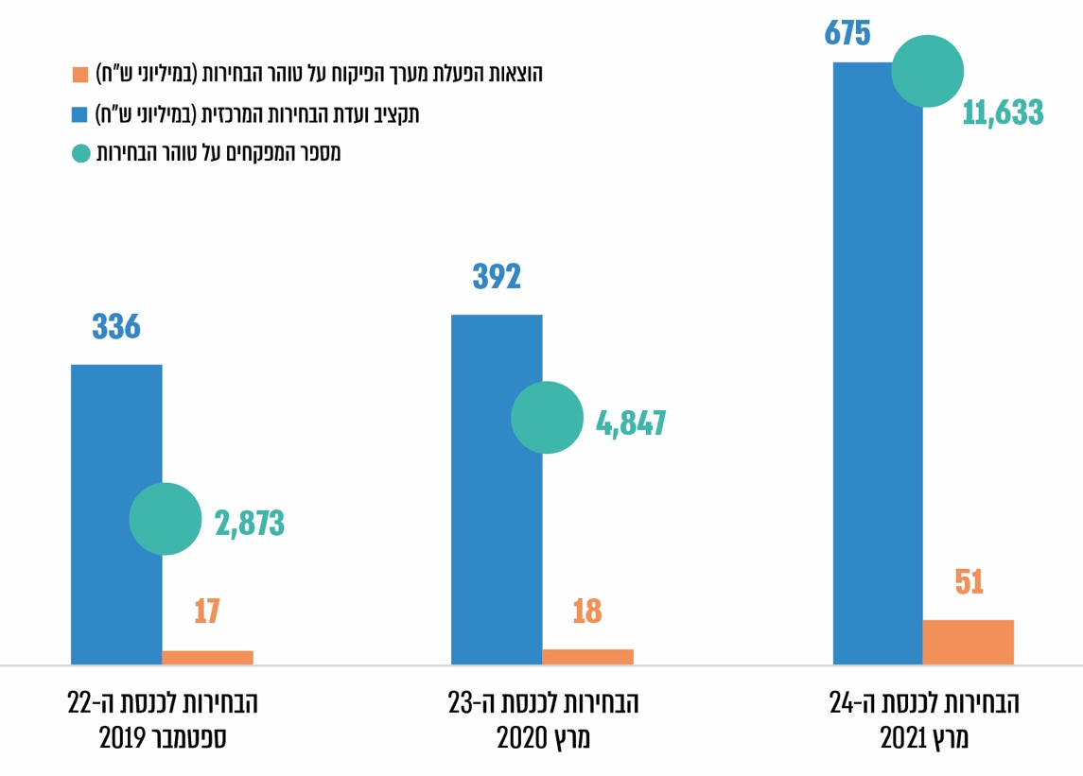
על פי נתוני ועדת הבחירות המרכזית, בעיבוד משרד מבקר המדינה.
מספר המפקחים על טוהר הבחירות, תקציב ועדת הבחירות המרכזית (על שינוייו) וההוצאה הכוללת לצורך הפעלת מערך הפיקוח על טוהר הבחירות - מהבחירות לכנסת ה-22 בשנת 2019 עד לבחירות לכנסת ה-24 בשנת 2021

סיכום

הביקורת העלתה ליקויים בעבודת המטה המינהלי של ועדת הבחירות המרכזית בהיבטים שונים של הפעלת מערך הפיקוח על טוהר הבחירות, ובהם ליקויים אלו: המטה המינהלי לא החל לקדם הסדרה בחקיקה בכל הקשור למערך הפיקוח ולהצבת מצלמות בוועדות הקלפי; בבחירות לכנסת ה-24 גורמים לא מוסמכים עשו שימוש במצלמות בחדרי הקלפי. הועלו ליקויים גם בהפעלת מערך הפיקוח: לצד ההצבה הנרחבת של מפקחים ברוב הגדול של הקלפיות, דווקא בקלפיות שבהן נדרש לפקח ביתר שאת שיעור ההצבה היה נמוך מהממוצע; 34% מהמפקחים לא הצליחו לעשות שימוש באפליקציה ייעודית שבאמצעותה מועברים דיווחים על חשדות לפגיעה בטוהר הבחירות; בשל המידע החסר במערכות הממוחשבות של ועדת הבחירות המרכזית (כ-40% מהדיווחים) נמנעה האפשרות לדעת באיזו מידה הטיפול של הוועדה בחשדות לפגיעה בטוהר הבחירות היה ממצה ואם אומנם כל המקרים הטעונים בדיקות עומק נבדקו כנדרש. לצורך קבלת החלטות בעתיד בנוגע לשאלה אם נדרש להקים מערך פיקוח על טוהר הבחירות, ואם כן, מהו ההיקף הראוי - ראוי לבדוק בדיקה מקיפה את אפקטיביות המערכים שפעלו בבחירות לכנסת ה-22, ה-23 וה-24, ולבחון אותה בהתחשב בעלויותיהם. מוצע כי עיקרי הנתונים והמסקנות ישמשו בעתיד את ועדת הבחירות, לכשתידרש לקבל החלטות על מערך הפיקוח בתחום טוהר הבחירות.

הפיקוח על טוהר הבחירות לכנסת ה-24

מבוא

סעיף 4 לחוק-יסוד: הכנסת קובע כי הכנסת תיבחר בבחירות כלליות, ארציות, ישירות, שוות, חשאיות ויחסיות. אחת מהתכליות העומדות ביסוד הוראות חוק הבחירות לכנסת וביסוד סמכותה של ועדת הבחירות המרכזית היא השמירה על טוהר הבחירות. טוהר הבחירות עניינו שמירה על הליך בחירות תקין והוגן, שאינו מאפשר, ככל שניתן, מניפולציות ושינויים היכולים לפגוע בזכות היסוד של הפרט לבחור ולהיבחר במסגרת ההליך הדמוקרטי.

ועדת הבחירות המרכזית לכנסת (להלן - ועדת הבחירות המרכזית) פועלת מכוח חוק הבחירות לכנסת [נוסח משולב], התשכ"ט-1969 (להלן - חוק הבחירות). הבחירות לכנסת עומדות ביסוד אופיו הדמוקרטי של המשטר בישראל, וועדת הבחירות המרכזית לכנסת היא הגוף האחראי לביצוען. תפקיד הוועדה הוא לשמור על ניהול תקין ויעיל של הבחירות, כדי להבטיח את מימוש רצון הבוחר.

על פי חוק הבחירות, בראש ועדת הבחירות המרכזית מכהן שופט בית המשפט העליון ונציגי הסיעות המיוצגות בכנסת משמשים חברי הוועדה. כמו כן לצידו של יו"ר הוועדה פועלים סגנים שבוחרת ועדת הבחירות המרכזית מבין חבריה (להלן - נשיאות ועדת הבחירות המרכזית). לצד ועדת הבחירות המרכזית פועל בקביעות סגל מינהלי המופקד על ההיערכות לבחירות וניהולן (להלן - המטה המינהלי), ובראשו - מנכ"לית ועדת הבחירות המרכזית.

בשנים 2019 - 2021 התקיימו בישראל ארבע מערכות בחירות, כמפורט בתרשים להלן. מערכת הבחירות לכנסת ה-24 התקיימה בעיצומה של מגפת הקורונה, וחייבה היערכות מתאימה, לרבות תוספת קלפיות וצמצום מספר הבוחרים המרבי בקלפי (כמפורט להלן).
תרשים 1: מועדי הבחירות לכנסת ומועדי פיזורן, 2019 - 2021
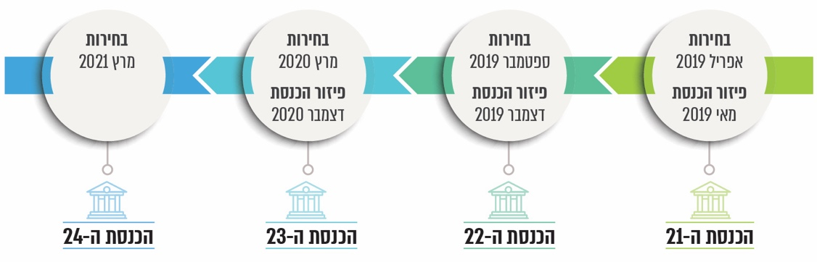
המקור: נתוני ועדת הבחירות המרכזית.
משרד מבקר המדינה מציין לחיוב את עצם הצלחת ועדת הבחירות המרכזית לקיים את הבחירות לכנסת ה-24 בעיצומה של מגפת הקורונה.

ועדת הבחירות המרכזית נוקטת מגוון פעולות לשם שמירה על טוהר הבחירות לכנסת, ביניהן: הצבת מפקחי טוהר בחירות מצוידים במצלמות גוף בוועדות הקלפי במהלך ההצבעה ובהליך ספירת הקולות; הוספת מזכירי ועדות קלפי המשמשים מזכירים שניים; הצבת שוטרים בריכוזי קלפיות בתיאום עם המשטרה ביום הבחירות; והפעלת מבצע טוהר בחירות שתכליתו ביצוע בדיקות עומק כחלק מבקרה על תוצאות הבחירות (להלן - בדיקות עומק).

ביום הבחירות לכנסת ה-21 הובא לפני הוועדה מידע בדבר טענות שגורמים חיצוניים לוועדה עשו שימוש במצלמות סמויות לשם תיעוד ניהול הקלפי וספירת הקולות. עלה חשש אפוא שגורמים אלו פגעו בין השאר בחופש ההצבעה (הרתעת בוחרים), בחשאיות הבחירות ובזכות לפרטיות, זכויות המעוגנות בחוקי יסוד. כמו כן עלו טענות לפגיעה בטוהר הבחירות באמצעים אחרים (בנוגע לטענות אלו - ראו להלן). על רקע זה, ביום הבחירות לכנסת ה-22 הפעילה לראשונה ועדת הבחירות המרכזית מערך של מפקחים על טוהר הבחירות; ביום הבחירות לכנסת ה-23 הורחב המערך; וביום הבחירות לכנסת ה-24 הוא שב והורחב. על פי מסמכי הוועדה, מטרות מערך המפקחים היו בין השאר הרתעה מפגיעה בטוהר הבחירות, העמקת הפיקוח על ועדת הקלפי ובקרה עליה, טיפול בזמן אמת באירועים שבהם עלה חשש לפגיעה בטוהר הבחירות והבטחת אמון הציבור בהליך התקין של הבחירות לכנסת.

בתרשים שלהלן מוצג מספר המפקחים לצד תקציב ועדת הבחירות המרכזית (על שינוייו) וההוצאה הכוללת לצורך הפעלת מערך הפיקוח על טוהר הבחירות, מהבחירות לכנסת ה-22 בשנת 2019 עד לבחירות לכנסת ה-24 בשנת 2021.

תרשים 2: מספר המפקחים על טוהר הבחירות, תקציב ועדת הבחירות המרכזית (על שינוייו) וההוצאה הכוללת לצורך הפעלת מערך הפיקוח
על טוהר הבחירות, מהבחירות לכנסת ה-22 (2019) ועד לבחירות
לכנסת ה-24 (2021)
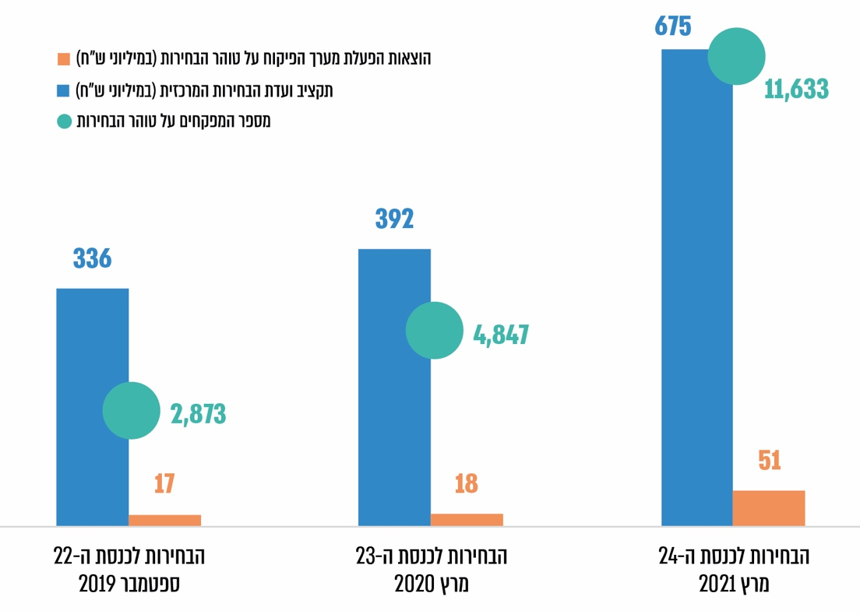
על פי נתוני ועדת הבחירות המרכזית, בעיבוד משרד מבקר המדינה.
מהתרשים עולה כי תקציב ועדת הבחירות גדל ב-100% בתוך שנה וחצי, בין שלוש מערכות בחירות; ההוצאה הכוללת לצורך הפעלת מערך הפיקוח גדלה באותה תקופה פי 3; מספר המפקחים גדל פי 4. ועדת הבחירות המרכזית הגדירה שכ-230 מיליון ש"ח מתוך סך התקציב בבחירות לכנסת ה-24 יהיו התוספת שנדרשה לקיום הבחירות בתקופת הקורונה.

פעולות הביקורת

מיוני עד אוקטובר 2021 בדק משרד מבקר המדינה את נושא הפיקוח על טוהר הבחירות לכנסת ה-24 בכל הקשור למערך מפקחי טוהר הבחירות שהפעילה ועדת הבחירות המרכזית. הבדיקה כללה את הנושאים האלה: הליך קבלת ההחלטות לשם הקמת מערך פיקוח על טוהר הבחירות; ההגנה על פרטיות המצביעים ואבטחת תוצרי הצילום; הפעלת מערך הפיקוח בשלוש מערכות הבחירות לכנסת; שלמות המידע על אודות חשדות לפגיעה בטוהר הבחירות; אפקטיביות מערך הפיקוח. הביקורת נעשתה בוועדת הבחירות המרכזית. בדיקות השלמה נעשו במשטרת ישראל, במשרד המשפטים ובמגן דוד אדום (להלן - מד"א).

הליך קבלת החלטות לשם הקמת מערך פיקוח על טוהר הבחירות

נוסף על החלטות שיפוטיות ומעין שיפוטיות המתקבלות בוועדת הבחירות המרכזית - החלטות שבדרך כלל ייחד המחוקק ליו"ר ועדת הבחירות המרכזית שהוא כאמור שופט - מתקבלות גם החלטות מינהליות וביצועיות. ככלל, בבואה לקבל החלטה, רשות מינהלית נדרשת להבטיח שכל הנתונים הנוגעים לעניין יעמדו לנגד עיניה. ראוי שתהליך קבלת החלטות יכלול כמה שלבים חיוניים בסיסיים: איסוף נתונים, סיכומם ובדיקת משמעותם (בכלל זה חוות הדעת המקצועיות הנוגדות, אם אומנם יש כאלה), ולבסוף - סיכום ההחלטה המנומקת. תהליך זה נועד להבטיח כי כל השיקולים הענייניים יובאו בחשבון. עוד נדרש להבטיח כי כל טענה תיבחן בחינה הוגנת וכי תגובש החלטה שיהיה אפשר להעביר בשבט הביקורת המשפטית והציבורית.

בשנים 2013 ו-2015 נערכו הבחירות לכנסת ה-19 והבחירות לכנסת ה-20, בהתאמה. במסגרת התהליכים להפקת לקחים ממערכות הבחירות, העלה יו"ר ועדת הבחירות לכנסת ה-19, ולאחריו גם יו"ר ועדת הבחירות לכנסת ה-20, את הצורך בנקיטת פעולות לתגבור השמירה על טוהר הבחירות. יו"ר ועדת הבחירות המרכזית לכנסת ה-19 תיאר מקרים שבהם הורה על פסילת קלפיות בשל אי-סדרים והעבירם לחקירת משטרה וכן עמד על הצורך לבחון הצבת מצלמות ולהגביר נוכחות משטרה; יו"ר ועדת הבחירות המרכזית לכנסת ה-20 העלה כי פעולה שנקטה הוועדה - הצבת שני מזכירי קלפי במקום שעלה בו חשש ממשי לטוהר הבחירות - הוכיחה את עצמה, ולכן סבר שיש מקום להציב שני מזכירי קלפי בכל אחת מהקלפיות. כמו כן במאי 2016 בחנה נשיאות הוועדה את האפשרות להתיר הצבת מצלמות בוועדת קלפי והחליטה שלא להתיר זאת.

טענות לפגיעה בטוהר הבחירות לכנסת ה-21 והפעולות לשמירה על טוהר הבחירות

באפריל 2019, בצוהרי יום הבחירות לכנסת ה-21, הוגשו ליו"ר ועדת הבחירות המרכזית לכנסת ה-21 תלונות ובהן טענות שנציגי סיעות בוועדות קלפי שונות ברחבי הארץ עשו שימוש במצלמות סמויות לשם תיעוד ניהול הקלפי וספירת הקולות.

בהחלטתו מאותו יום התיר יו"ר הוועדה הקלטות שמע בוועדות הקלפי בשעות ההצבעה; בעניין צילום חזותי בשעות ההצבעה, התיר רק במקרה של חשש לפגיעה מהותית בטוהר הבחירות או בסדרן התקין (למשל, השמעה של איומים על חברי ועדת הקלפי, הצעות למתן שוחד בחירות או חשש לאלימות במהלך יום הבחירות); עוד התיר תיעוד חזותי בעת ספירת הקולות, משיודעו המשתתפים ותועדה ההודעה בפרוטוקול ועדת הקלפי. כמו כן נקבע בהחלטת יו"ר הוועדה כי עיון בתיעוד המצלמות יתאפשר רק למשטרה, ליועץ המשפטי לוועדת הבחירות המרכזית או ליו"ר הוועדה.

לאחר פרסום תוצאות הבחירות לכנסת ה-21 קבלו נציגי סיעות בכנסת על הצבת המצלמות בקלפיות בבחירות לכנסת ה-21 וכן הביעו חשש לפגיעה בטוהר הבחירות. כמו כן הוגשו שני ערעורים לבית המשפט בבקשה לשוב ולבחון את תוצאות ספירת הקולות על רקע טענות לליקויים בספירת הקולות וברישום התוצאות וכן טענות למרמה וזיוף קולות.

הקמת מערך פיקוח בבחירות לכנסת ה-22

ארגונים של החברה האזרחית, חברת כנסת וסיעות בכנסת ה-21 פנו ליו"ר ועדת הבחירות לקראת הבחירות לכנסת ה-22 וביקשו ממנו למנוע שימוש במצלמות בוועדות הקלפי ביום הבחירות מטעמים של פגיעה בזכויות יסוד - חופש ההצבעה (הרתעת בוחרים), חשאיות הבחירות ופרטיות. כמו כן הוגשו ליו"ר הוועדה ניירות עמדה של גורמים שונים וחוות דעת של היועץ המשפטי לממשלה בנוגע למתן אפשרות צילום בוועדות קלפי ודרכי הסדרתה. כעבור זמן, בתחילת אוגוסט 2019, קיים יו"ר ועדת הבחירות המרכזית דיון בנושא הצבת מצלמות בוועדות הקלפי. בדיון נשמעו עמדות שונות בנוגע לשימוש במצלמות בוועדות הקלפי ביום הבחירות, והן נסובו על טיעונים בשלושה מישורים שונים - החוקתי, המשפט הפלילי והמשפט המינהלי.

ב-26.8.19, שלושה שבועות לפני הבחירות לכנסת ה-22, על בסיס הדיון שקיים והעמדות שהוגשו בפניו, קבע יו"ר ועדת הבחירות לכנסת ה-22, כי ההיתר לצלם בוועדות הקלפי יינתן רק למי שיוסמך על ידי ועדת הבחירות המרכזית; הצילום בשעות ההצבעה יותנה בקבלת היתר מיו"ר הוועדה, והוא יאושר רק במקרה של חשש סביר לפגיעה מהותית בטוהר הבחירות או בסדר התקין; יתאפשר צילום בעת ספירת הקולות לאחר יידוע המשתתפים בתחילת הצילום או ההקלטה ותיעוד ההודעה בפרוטוקול ועדת הקלפי. בהמשך להחלטת יו"ר הוועדה הוקם מערך פיקוח על טוהר הבחירות מטעם ועדת הבחירות המרכזית.

יומיים לאחר מכן, ב-28.8.19, קבעה נשיאות ועדת הבחירות המרכזית כי ביום הבחירות לכנסת ה-22 יוצבו 1,500 מפקחים בוועדות הקלפי במהלך ההצבעה ו-3,000 מפקחים בוועדות הקלפי במהלך הספירה. כמו כן הסמיכה הנשיאות את יו"ר ועדת הבחירות המרכזית לקבוע באילו קלפיות יוצבו המפקחים ועל פי אילו קריטריונים. במסמכי הנשיאות הובאו נתונים על חלק מעלויות יישום ההחלטה, אך לא צוינה העלות הכוללת של יישומה. ההוצאה הכוללת של הוועדה לקיום מערך הפיקוח בבחירות לכנסת ה-22 עמדה כאמור על 17 מיליון ש"ח.

בספטמבר 2019, לקראת הבחירות לכנסת ה-22, קבע יו"ר ועדת הבחירות המרכזית לכנסת ה-22 מתווה להצבת מצלמות בקלפיות. במתווה הוגדרו אמות מידה לקביעת קלפיות שבהן יוצבו מפקחי טוהר הבחירות, כגון קלפיות שבהן שיעורי הצבעה חריגים ושיעור חריג של קולות פסולים. נקבע במתווה כי בסך הכול יוצבו 1,500 מפקחים שיבקרו לפחות פעם אחת בכמעט כל קלפי במהלך ההצבעה וכן יוצבו 3,000 מפקחים במהלך ספירת הקולות ב-3,000 קלפיות (28% מהקלפיות).
ממסמכי ועדת הבחירות המרכזית, לרבות סיכומי דיונים של נשיאות הוועדה, עולה שהמטה המינהלי של הוועדה לא הציג לפני נשיאות הוועדה נתונים המבססים את קביעת מספר המפקחים שיוצבו בקלפיות, כגון ממצאי מיפוי קלפיות שבהן יש סיכון לפגיעה בטוהר הבחירות, ומספר קלפיות שלדעת המטה המינהלי יש להציב בהן מפקחים ולא הציג את העלות הכוללת של מערך הפיקוח, לרבות את עלות הכשרת המפקחים, קודם שקיבלה נשיאות הוועדה החלטה בדבר מספר המפקחים שיוצבו בקלפיות.

ועדת הבחירות המרכזית השיבה למשרד מבקר המדינה בדצמבר 2021 כי הדיון האמור התקיים לבקשת אחד מחברי הנשיאות, ולא ביוזמת יו"ר הוועדה או המטה המינהלי שלה, ולכן לא הוכן חומר רקע לישיבה, וכי תוך כדי הדיון צוינו כמה נתונים רלוונטיים, לרבות הערכת המטה כי עלות העסקת המפקחים תהיה כ-15 מיליון ש"ח.
החלטת הנשיאות בדבר מערך הפיקוח - הצבת 1,500 מפקחים בזמן ההצבעה ו-3,000 מפקחים בזמן הספירה בעלות כוללת של 17 מיליון ש"ח - התקבלה בלי שעמדו לפניה מלוא הנתונים של המטה המינהלי, הרלוונטיים להחלטה.

הרחבת מערך הפיקוח בבחירות לכנסת ה-23

עם ועדת הקלפי נמנים מזכיר הוועדה וחברים שהם נציגי סיעות הכנסת, ונוסף על כך משקיפים. המזכיר הוא שומר הסף של הוועדה, מנהלה בפועל, אחראי לשמירה על הסדר, מזהה את הבוחר, מאשר מלווה לבוחר ומוסר מעטפות למצביעים.

בינואר 2020 קבע יו"ר ועדת הבחירות לכנסת ה-23 כי בבחירות לכנסת ה-23 יוסיף לפעול מערך הפיקוח ואף יורחב, באופן שביום הבחירות יוצבו 5,000 מפקחים בכ-50% מהקלפיות. יו"ר הוועדה ציין בהחלטתו כי "במישור היישומי, דווח לי על ידי גורמי המקצוע בוועדה ועל ידי נציגי המשטרה, כי הפרויקט נחל הצלחה מרובה". יו"ר הוועדה קבע שחל איסור גורף על כל הנוכחים בקלפי (ובכלל זה מזכירים, חברי ועדות קלפי ומשקיפים) להציב או להשתמש במצלמות ובמכשירי הקלטה בוועדות הקלפי. יו"ר הוועדה נתן למפקחים היתר חריג לצלם במצלמה ייעודית את ספירת הקולות לאחר שיעברו הכשרה. נוסף על כך ניתן היתר לצלם את המתרחש בחדר ועדת הקלפי בשעות ההצבעה (מלבד תא ההצבעה ומאחורי הפרגוד), וזאת רק כאשר עולה חשש סביר לפגיעה מהותית בטוהר הבחירות. במקרה כזה לא נדרש היתר מראש אלא רק דיווח למוקד ייעודי. עוד נקבע בהחלטה זו כי בהמשך יובאו לאישור יו"ר ועדת הבחירות המרכזית תוכנית פריסה ואמות מידה לבחירת קלפיות שבהן יוצבו המפקחים. בתחילת פברואר 2020 עדכנה מנכ"לית ועדת הבחירות את נשיאות הוועדה בדבר החלטתו האמורה של יו"ר ועדת הבחירות המרכזית. בעת שהתקבלה ההחלטה האמורה לא נרשם במסמכי הוועדה מהי העלות של יישומה. ההוצאה הכוללת של מערך הפיקוח בבחירות לכנסת ה-23 עמדה כאמור על 18 מיליון ש"ח, והיא הוצגה לפני נשיאות הוועדה באמצע פברואר.

זמן קצר לאחר מכן, באותו החודש, קבע יו"ר הוועדה מתווה להצבת מצלמות בקלפיות ביום הבחירות. הוגדרו בו אמות המידה לקביעת קלפיות שבהן יוצבו מפקחי טוהר הבחירות בשעת ספירת הקולות וכן פורטה תוכנית פריסת המפקחים בקלפיות בעת ספירת הקולות. בה בעת גיבשה מנכ"לית הוועדה תוכנית לשיבוץ המפקחים במהלך שעות ההצבעה, שתאפשר ביקור של מפקח כמעט בכל קלפי במהלך ההצבעה.
נמצא כי מערך הפיקוח כלל הצבת 5,000 מפקחים בקלפיות ושיקף גידול של 2,000 מפקחים לעומת מספר המפקחים בבחירות לכנסת ה-22. עלותו הכוללת של המערך הייתה 18 מיליון ש"ח. יצוין כי מספר הקלפיות בבחירות לכנסת ה-23 היה דומה למספרן בבחירות לכנסת ה-22 (10,631 ו-10,543, בהתאמה, גידול של 0.8%).

ועדת הבחירות המרכזית השיבה כי מספר המפקחים בבחירות לכנסת ה-23 נקבע בין השאר בשים לב לצורכי הוועדה ולניסיונה במערכת הבחירות לכנסת ה-22, ובשים לב לסמיכות הזמנים בין מערכות הבחירות.

כיוון שבבהחלטת יו"ר הוועדה לא נרשם הרציונל שלפיו נקבע מספר המפקחים, משרד מבקר המדינה בדק במסמכי המטה המינהלי מהם המידע והנתונים שעל בסיסם התקבלה ההחלטה להגדיל את מספר המפקחים בבחירות לכנסת ה-23 ב-2,000 מפקחים (תוספת של 67%).
עלה כי במסמכי המטה אשר גובשו בידי המטה המינהלי של הוועדה לצורך קבלת החלטות בדבר מספר המפקחים שיוצבו בקלפיות בבחירות לכנסת ה-23, לא נכללה מלוא תשתית המידע שעשוי להיות רלוונטי לקביעת מספר המפקחים שיוצבו בקלפיות. לדוגמה, לא נכללו ממצאי מיפוי קלפיות שבהן יש סיכון לפגיעה בטוהר הבחירות וכן צרכים מפורטים מבחינת משאבי הפיקוח הנדרשים במהלך ספירת הקולות. זאת, הגם שההחלטה, כאמור, כללה הוספת 2,000 מפקחים.

ועדת הבחירות המרכזית פירטה בתשובתה למשרד מבקר המדינה קשיים באיתור מסמכי הוועדה, בייחוד בתקופת הגל החמישי של מגפת הקורונה, בשעה שעובדי הוועדה עבדו בביתם ולא במשרדי הוועדה.

הרחבה נוספת של מערך הפיקוח בבחירות לכנסת ה-24

במסגרת הליך הפקת לקחים שקיים המטה המינהלי של ועדת הבחירות המרכזית לאחר הבחירות לכנסת ה-23, מינתה מנכ"לית הוועדה צוות לבחינת התוצאות של הפעלת מערך הפיקוח בבחירות. הצוות קיים דיונים גם עם נציגי המשטרה וקיבל מהם נתונים על פעולות המשטרה בכל הקשור לשמירה על טוהר הבחירות. הצוות הגיע לידי המסקנה כי מערך הפיקוח השיג את מטרותיו העיקריות, ובהן שמירה על טוהר הבחירות. הצוות הסיק כך גם על סמך נתונים של הפחתה ניכרת במספר הדיווחים על חשד לפגיעה בטוהר הבחירות בין מערכת הבחירות לכנסת ה-22 למערכת הבחירות לכנסת ה-23 (בנוגע לממצאי הביקורת בנושא - ראו להלן).

עוד מצא הצוות כי נעשה שימוש מועט בתוצרי הצילום (נעשה בהם שימוש בשתיים או בשלוש חקירות משטרה בלבד) ו"אין אינדיקציה שהצילומים מקדמים את החקירות ו/או הגשת כתבי אישום ו/או את האכיפה בחקירות על טוהר הבחירות" (בנוגע לשימוש בתוצרי הצילום - ראו להלן בפרק על אפקטיביות מערך הפיקוח).
- במחצית השנייה של שנת 2020, גם על סמך ממצאי הפקת הלקחים, גיבש המטה המינהלי של ועדת הבחירות המרכזית חמש חלופות להפעלת מערך הפיקוח בבחירות לכנסת ה-24. חלק מהחלופות נגעו גם לתפקיד מרכזי בוועדת הקלפי - מזכיר הוועדה. כאמור, המזכיר הוא שומר הסף של הוועדה, מנהלה בפועל, אחראי לשמירה על הסדר. הוא שמזהה את הבוחר, מאשר מלווה לבוחר ומוסר מעטפות למצביעים. בשל ריבוי המשימות המוטלות על מזכיר הקלפי ובשל הרצון להגביר את הפיקוח על טוהר הבחירות, החליטה הוועדה להוסיף לוועדת הקלפי מזכיר שני, נוסף על הצבת מפקח. תפקידו של המפקח למנוע אי-סדרים וניסיונות לפגיעה בטוהר הבחירות, להרתיע עבריינים פוטנציאלים ולהגביר את אמון הציבור בתהליך הבחירות. להלן החלופות:
- הצבת מזכיר שני בכל קלפי והטלת המשימות של מפקח טוהר בחירות על המזכיר השני. המזכיר השני ישתמש בערכת צילום מאובטחת וסגורה; יוטל עליו לצלם אירועים שבהם יש חשש לפגיעה בטוהר הבחירות, וכן הוא יצלם את כל מהלך הספירה. להלן הערכות של הוועדה בדבר עלות החלופה הזו: על פי אומדן במסמך מסכם של החלופות במסגרת הפקת הלקחים, עלות חלופה זו עומדת על כ-25 מיליון ש"ח בסך הכול, כולל עלות רכישת המצלמות. עלות זו נגזרת מעלות מערך הפיקוח בכנסת ה-23 (18 מיליון ש"ח) בתוספת של 6.5 מיליון ש"ח; על פי מסמך שצורף לסיכום זה, העלות הכוללת מסתכמת בכ-44.2 מיליון ש"ח, לרבות עלות רכישת המצלמות (בנוגע לעלויות מערך הפיקוח ראו להלן בפרק על הפעלת מערך הפיקוח בשלוש מערכות הבחירות).
- הצבת מזכיר שני בכל קלפי נוסף על 1,000 - 2,000 מפקחים מצוידים במצלמות, המוצבים בקלפיות או בריכוזי קלפיות, ועל פי נתוני הוועדה, קיים בהן סיכון לפגיעה בטוהר הבחירות. הוועדה העריכה שעלות חלופה זו מסתכמת בעלות מערך הפיקוח בבחירות לכנסת ה-23, בתוספת של 14 מיליון ש"ח, כולל עלות רכישת המצלמות. עלות חלופה זו הסתכמה אפוא ב-32.5 מיליון ש"ח.
- הצבת מפקח בכל ריכוז קלפיות שבו שתי קלפיות לפחות והצבת מזכיר שני במחצית מהקלפיות. בסך הכול נדרשו על פי חלופה זו כ-3,300 מפקחים. מהלך הספירה יצולם בשליש מהקלפיות. הוועדה ציינה כי חלופה זו מגלמת חיסכון בסך 8.8 מיליון ש"ח יחסית לעלות מערך הפיקוח בבחירות לכנסת ה-23. עלות חלופה זו הסתכמה אפוא ב-9.7 מיליון ש"ח, אך לא כללה את עלות התוספת של מזכיר שני בקלפיות. ממסמכי הוועדה אי אפשר לדעת אפוא מהו אומדן העלות הכוללת של חלופה זו.
- הצבת מפקחים על פי התחשיב בחלופה ג' - כ-3,300 מפקחים וכן הצבת מזכירים שניים במחצית מהקלפיות וציודם במצלמות. הוועדה לא אמדה את עלות החלופה הזו.
- הצבת 5,000 מפקחים ו-1,500 מזכירים שניים המצוידים גם הם במצלמות. הוועדה אמדה את עלות החלופה הזו ב-35.5 מיליון ש"ח.
עלה כי לגבי שתיים מחמש החלופות שגיבש המטה המינהלי של ועדת הבחירות להפעלת מערך הפיקוח לא הוצגו עלויות כוללות.
- המטה המינהלי של ועדת הבחירות המרכזית מינה ועדת היגוי להפקת לקחים בנוגע למערך הפיקוח, וחבריה היו מנכ"לית הוועדה, היועץ המשפטי, חשבת הוועדה, ראש אגף מינהל ומשאבי אנוש, ראש אגף בכיר מרכז מבצעי לוגיסטי (ממ"ל) והסעים, ראש אגף טכנולוגיות דיגיטליות ומערכות מידע והממונה על ביקורת פנים. ב-21.10.20 המליצה ועדת ההיגוי על חלופה ה' כחלופה המתאימה להפעלת מערך הפיקוח על טוהר הבחירות לכנסת ה-24.
- בתחילת דצמבר 2020 דנה נשיאות ועדת הבחירות המרכזית במערך הפיקוח על טוהר הבחירות לכנסת ה-24. מנכ"לית ועדת הבחירות העלתה לפני חברי הנשיאות את הנושא של מספר המצלמות שיש לרכוש לצורך קיום מערך הפיקוח. במהלך הדיון עלתה דרישה מצד חברי הנשיאות להציב מפקח בכל קלפי וכן עלה הצורך להציג אומדן לחלופה כזו. חשבת הוועדה ציינה כי עלות הצבת מפקחים ב-13,500 קלפיות היא 26.6 מיליון ש"ח ומנכ"לית הוועדה ציינה כי עלות רכישת המצלמות מסתכמת ב-24 מיליון ש"ח (להלן - חלופה ו'). מסיכום הדיון עלה כי חלופה זו הייתה כרוכה בהוצאות נוספות, למשל הדרכת המפקחים והעסקת ראשי צוותים. כעבור זמן החליטה הנשיאות לרכוש מצלמות לכלל הקלפיות, ובהמשך החליטה גם להעסיק מזכירים נוספים שישמשו מזכירים שניים.
כפי שיוצג להלן, בבחירות לכנסת ה-24 היו 13,756 קלפיות (לא כולל קלפיות בצה"ל),
וב-13,242 מהן תכננה ועדת הבחירות המרכזית להציב מפקחים. מהאמור לעיל עולה כי הוועדה אמדה את חלופה א' בכ-25 מיליון ש"ח, סכום הנדרש לוויתור על מפקחים בכל הקלפיות והטלת תפקידם על מזכירים שישמשו מזכירים שניים, כלומר, הצבת 13,242 עובדים בקלפיות שישמשו מזכירים שניים. סכום זה דומה לאומדן עלות חלופה ו' - הצבת מפקח בכל קלפי בסך 26.6 מיליון ש"ח. נוסף על כך נאמד הסכום לרכישת המצלמות ב-24 מיליון ש"ח.
- לקראת ישיבת נשיאות ועדת הבחירות המרכזית שהתקיימה בתחילת דצמבר 2020, העביר המטה המינהלי לחברי הנשיאות בין השאר, מסמך בנושא המלצות ועדת ההיגוי בנוגע להפקת הלקחים מהפעלת מערך טוהר הבחירות. המסמך כלל פירוט תמציתי של חמש החלופות האמורות; ארבע החלופות הראשונות הוצגו ללא ציון עלויותיהן; הוועדה צירפה מסמך המפרט עלויות של חלופה ה' בלבד, ועליה כאמור המליצה ועדת ההיגוי.
מעיון במסמכים שהעביר המטה המינהלי לנשיאות ועדת הבחירות המרכזית ומעיון בפרוטוקולים של שתי ישיבות נשיאות הוועדה עולה כי המטה המינהלי לא הציג לפני חברי הנשיאות את כל המידע והמסקנות שהיו בידיו, אף שהם רלוונטיים להחלטה בדבר הפעלת מערך הפיקוח: לא הוצגו העלויות של ארבע מחמש החלופות שגיבש המטה המינהלי, לרבות חלופה א' שענתה על צורך שהעלו חברי הנשיאות - צילום בכל הקלפיות; לא הוצגו מסקנות צוות הפקת הלקחים של הוועדה, ולפיהן מודל הפיקוח שהנהיגה בבחירות לכנסת ה-23 השיג את מטרותיו העיקריות - הבטחת אמון הציבור בהליך הבחירות ושמירת טוהר הבחירות; לא הובאו בפני הנשיאות נתונים שהיו בידי המטה המינהלי של הוועדה על הפחתת מספר אירועי טוהר הבחירות בין הבחירות לכנסת ה-22 לבחירות לכנסת ה-23.
בדיון הנשיאות מ-10.12.20 צוינה עלות העסקה של מערך הפיקוח, כ-50 מיליון ש"ח, וצוין כי מדובר בהכרעה ערכית - בין חיסכון בעלויות המערך לבין שמירה על טוהר הבחירות. נמצא כי אחד מחברי הנשיאות העלה את הצורך לאזן בין ההוצאות למימון הפיקוח לבין הצורך להקפיד על חיסכון בהוצאות, בפרט בתקופה שבה נערכו הבחירות לכנסת ה-24, בעת מגפת הקורונה. ואולם לא הוצגו לפני הנשיאות נתונים רלוונטיים לשאלת ההוצאה כאמור, וכן לא הוצגו נתונים מלאים על עלות חלופה ו' שאישרה נשיאות הוועדה, אשר הייתה כרוכה כאמור בהוצאות נוספות (למשל הוצאות על הדרכת המפקחים ועל העסקת ראשי צוותים), באופן שמאפשר להשוות בין החלופות, לרבות חלופה א' שגם היא אפשרה צילום בכל הקלפיות. המידע האמור הינו מידע רלוונטי לבחינת חלופות ולקבלת החלטה של הנשיאות בנושא.
בדיון נוסף של הנשיאות, ב-5.1.21, נידונה העסקת מזכירים בתפקיד מזכיר שני בכל הקלפיות. שניים מחברי הנשיאות ביקשו לקבל נתונים על מסגרת התקציב של הוועדה ועל עלות העסקת מזכירים נוספים, כמוצע, בטרם תתקבל החלטה בדבר מספר המזכירים. מנכ"לית הוועדה השיבה לחברי הנשיאות כי הדיון אינו עוסק בהצעת התקציב והיא תידון בנפרד; החברים יקבלו הצעת תקציב מפורטת. לשיטתה נדרשות קודם החלטות עקרוניות: "אנחנו אומרים לכם בערך מה העלויות הצפויות, ולאחר שתקבלו את ההחלטה העלויות המפורטות יהיו בתוך התקציב". בדיון לא הובאו נתונים כוללים על עלות העסקת המזכירים, כגון עלות הכשרתם לתפקיד, והנשיאות החליטה ברוב קולות לאשר הצבת מזכיר שני בכל קלפי.
ועדת הבחירות המרכזית השיבה למשרד מבקר המדינה כי לדעתה, ההחלטה על היקף מערך הפיקוח היא החלטה ערכית, שראשיתה בהצעת הנשיאות והמשכה בהחלטת הנשיאות לקבל את ההצעה, וכי לדעתה, יש להמשיך בפרויקט מערך הפיקוח בהיקף שפעל בבחירות לכנסת ה-24. הוועדה ציינה בתשובתה כי יושבי ראש הוועדה בבחירות לכנסת ה-21, ה-22, ה-23 וה-24 ביקשו להטעים כי החלטותיהם המצוינות בדוח התקבלו לאחר שנחה דעתם מכך שכל התשתית העובדתית מצויה לפניהם, וכי כל נתון שנדרש לצורך קבלת החלטותיהם הובא בחשבון במסגרת השיקולים הרלוונטיים להחלטתם. אחד מחברי נשיאות הוועדה השיב כי הצוותים המקצועיים של הוועדה הביאו לפני הנשיאות את כלל המידע הנדרש לצורך קבלת ההחלטות.
מומלץ שהמטה המינהלי של ועדת הבחירות המרכזית יציג את הנתונים הרלוונטיים שבידיו לפני יו"ר הוועדה, ובמידת הצורך גם לפני נשיאות הוועדה, לרבות נתונים על עלות ההצעה המובאת לפניהם, בבואם לדון בשאלה אם לאשר תוספת כוח אדם, ואם כן - באיזה היקף, לפני קבלת ההחלטה בנושא. הצגה מלאה של נתונים כאלה חיונית לצורך שקילת ההיבטים השונים כגון תקציב ואפקטיביות המערך, והיא נדרשת לשם קבלת החלטה מושכלת.

ההגנה על פרטיות המצביעים ואבטחת תוצרי הצילום

הכללים לשימוש בתיעוד חזותי או תיעוד קולי בתוך מתחם הקלפי נדרשים כדי לאזן בין זכויות ואינטרסים חוקתיים. צילום או הקלטה עשויים למנוע זיופים ואי-סדרים ובכך לקדם את טוהר הבחירות, שהוא תנאי הכרחי למימושן של הזכויות החוקתיות הנמנות בסעיף 4 לחוק יסוד: הכנסת - בחירות כלליות, ארציות, ישירות, שוות, חשאיות ויחסיות. מנגד, עומדים חופש הבחירה והחשש מפני הרתעת בוחרים (הנגזרים מהזכות לבחור, זכות שהיא הבסיס למשטר הדמוקרטי ומעוגנת בסעיף 5 לחוק יסוד: הכנסת) וכן הזכות לפרטיות המעוגנת כזכות חוקתית מכוח סעיף 7(א) לחוק יסוד: כבוד האדם וחירותו.

במסגרת בחינת סוגיית השמירה על הפרטיות ואיזונה עם הצרכים לשמירה על טוהר הבחירות, יוצגו תחילה בפרק זה סקירות בנוגע לשימוש במצלמות במתחם הקלפי במדינות שונות, ובהמשך תיבחן ההסדרה המשפטית של צילום בחדרי הקלפי בישראל, ממערכת הבחירות לכנסת ה-22 עד למערכת הבחירות לכנסת ה-24.

השימוש במצלמות במתחם הקלפי במדינות שונות

כאמור, לקראת מערכת הבחירות לכנסת ה-22 קיים יו"ר ועדת הבחירות המרכזית דיון בסוגיית השימוש במצלמות במתחם הקלפי ביום הבחירות. בדיון הוגשו בין השאר העמדות האלה:
- ארגון א' הגיש ליו"ר ועדת הבחירות המרכזית מחקר השוואתי שביצע בנושא השימוש במצלמות במתחם הקלפי במדינות שונות בעולם. על פי ממצאי ארגון א', רוב המדינות הדמוקרטיות אינן מאפשרות צילום בתוך מתחמי קלפי. כך לדוגמה בקנדה חוק הבחירות אוסר על משקיפים לצלם או להקליט בתוך מתחם הקלפי; באוסטרליה אסורים כל הקלטה או צילום באזורי ההצבעה, ובכלל זה איסור גורף על הכנסת כל מכשיר אלקטרוני שעלול להקליט קול או תמונה; במדינות מסוימות בארה"ב קיים איסור מפורש על צילום במתחם הקלפי ובאזורו; בכמה מדינות, שכונו במחקר "מדינות דמוקרטיות לא מפותחות", נעשה שימוש במצלמות במתחם הקלפי - רוסיה, אוקראינה, אזרבייג'אן ואלבניה.
- ארגון ב' הגיש ליו"ר ועדת הבחירות נייר עמדה ובו התייחסות למחקר ההשוואתי של ארגון א'. על פי נייר העמדה של ארגון ב', במדינות אחדות – ובהן גרמניה, צרפת, אירלנד, אוסטרייה, בלגייה וקוראה הדרומית - אין איסור בחוקים או בתקנות על צילום בתוך מתחמי הצבעה, כל עוד בצילום אין משום חשיפה של תוכן ההצבעה של המצביעים.
- בהחלטת יו"ר ועדת הבחירות לכנסת ה-22 ב-26.8.19 תואר השימוש שנעשה במצלמות בהודו בכל הקשור לענייני בחירות: "בהודו, הדמוקרטיה הגדולה בעולם (מבחינת ציבור בעלי הזכות לבחור), נעשה שימוש נרחב במצלמות בבחירות החל משנת 2007... בהודו לא מוצבת מצלמה בכל קלפי, אלא רק ב'קלפיות קריטיות', שמיקומן נקבע על פי שורה של קריטריונים, שביניהם נלקחים בחשבון, בין היתר, קלפיות בהן מספר גבוה של בוחרים בקלפי שאינם מצוידים בתעודת זהות עם תמונה, קלפיות בהן שיעור ההצבעה בבחירות הקודמות היה יותר מ-90% ושיעור התמיכה במועמד אחד היה אף הוא גבוה מ-75%, קלפיות שבבחירות הקודמות נערכו בהן בחירות חוזרות, וקלפיות שהתרחשה בהן אלימות בקשר לבחירות, או הפרות של טוהר הבחירות".

ההסדרה המשפטית של צילום בחדרי הקלפי בישראל

חוק הבחירות קובע אילו גורמים רשאים להימצא בשעות ההצבעה במקום הקלפי - חברי ועדת הקלפי או ממלא מקום של חבר הוועדה שנעדר; משקיפים; מזכיר ועדת הקלפי; בוחרים שהותר להם להיכנס לשם הצבעה; חברי הוועדה האזורית והוועדה המרכזית; שר הפנים או בא כוחו; שוטרים הדרושים לשמירה על הסדר; עובדי הוועדה המרכזית ועובדי הוועדות האזוריות, הנדרשים להימצא במקום הקלפי לצורך מילוי תפקידם ומבצעים עבודות או תפקידים מהסוג שקבע יו"ר הוועדה המרכזית בכללים לפי סעיף 73א לחוק הבחירות. תקנות חוק הבחירות לכנסת, התשל"ג-1973, מוסיפות וקובעות כי בעת ספירת הקולות וסיכום תוצאות ההצבעה רשאים להימצא במקום הקלפי חברי ועדת הקלפי, מזכיר ועדת הקלפי, חברי הוועדה המרכזית והוועדה האזורית ושוטרים הדרושים לאבטחת החומר ושמירת הסדר.

הבחירות לכנסת ה-22

חוק הבחירות קובע כי שר הפנים רשאי בהסכמת הוועדה המרכזית או על פי המלצתה להתקין תקנות בכל הנוגע לחוק הבחירות, בין השאר בנושא הכנת הבחירות, הנהלתן וקביעת תוצאותיהן. כמו כן בתקופה שמ-60 יום לפני הבחירות עד לפרסום תוצאות הבחירות ברשומות, רשאית הוועדה המרכזית ליתן הוראות שעה באותם עניינים. הוראת שעה שיו"ר ועדת הבחירות קבע שהיא סוטה מתקנות הבחירות לכנסת, התשל"ג-1973 (להלן - תקנות הבחירות), לא תתקבל אלא אם ראתה הוועדה שנסיבות השעה מצדיקות הוראה כזאת. הוראות השעה יפורסמו או יובאו לידיעת הנוגעים בהן כפי שהוועדה המרכזית תמצא לנכון, והן אינן טעונות פרסום ברשומות.
- במסגרת הדיון הציבורי שקיים יו"ר ועדת הבחירות המרכזית לכנסת ה-22, הובאה לפניו גם עמדת היועץ המשפטי לממשלה ולפיה "שאלת אפשרות הצבתן של מצלמות בקלפיות ביום הבחירות מטעם ועדת הבחירות המרכזית מעוררת שורה ארוכה ומורכבת של שאלות נורמטיביות, ראייתיות, מוסדיות ולוגיסטיות... היועץ המשפטי לממשלה סבור כי יש להותיר את שאלת אפשרות הצבתן של מצלמות בקלפיות, בעת מהלך ההצבעה, להכרעתו המפורשת של המחוקק הראשי אשר יידרש למכלול הסוגיות וההוראות המפורטות שיש לקבוע, בבחינת הצבת קומה נוספת בבניין רב-הקומות של דיני הבחירות המפורטים. לפיכך, עמדת היועץ המשפטי לממשלה היא כי בהיעדר הסמכה מפורשת בחוק הבחירות, ולמצער בתקנות הבחירות, ועדת הבחירות המרכזית אינה יכולה להורות על הצבת מצלמות מטעמה".
היועץ המשפטי לממשלה הוסיף כי "תימוכין לכך ניתן למצוא בהסדרים המפורטים עד מאוד שנקבעו בחוק הבחירות, ובפרט בתקנות הבחירות, המייצרים מארג צפוף של דינים החולשים על כלל האינטראקציה המתקיימת בין הבוחר לבין כלל חברי ועדת הקלפי, החל מרגע כניסתו של הבוחר אל חדר הקלפי בבואו לממש את זכותו החוקתית לבחור ועד צאתו ממנו... לפיכך, היועץ המשפטי לממשלה סבור כי המורכבות שפורטה מעלה ומבנה הדינים המאסדרים את מכלול התנהלות הבוחר אל מול ועדת הקלפי (ולהיפך) מלמדים כי מקומה הנורמטיבי של אסדרת הצבת מצלמות בחדר הקלפי צריך להיות בחוק הבחירות, ולמצער בתקנות".
במסמך השלמת הטיעון שהוגש לאחר הדיון בפני יו"ר ועדת הבחירות המרכזית שב היועץ המשפטי על עמדתו כי "החלת הסדר נורמטיבי חדש, המשנה משמעותית את הוראות חוק הבחירות ותקנותיו, בנוגע לשימוש במצלמות או באמצעי הקלטה אחרים כמנגנון פיקוח ובקרה על שלב ההצבעה, אינו יכול להיעשות באמצעות הנחיות מינהליות או נהלים, אלא בחקיקה ראשית, או למצער בתקנות שיותקנו מכוח חקיקה ראשית המסמיכה מפורשות הסדרת עניין זה".
- בפתח הכרעתו של יו"ר ועדת הבחירות המרכזית לכנסת ה-22 - בהחלטתו מאוגוסט 2019 בדבר הפעלת מערך מפקחי טוהר בחירות על ידי ועדת הבחירות המרכזית בבחירות לכנסת
ה-22 - ציין יו"ר הוועדה כי "ההכרעה בנושא מורכב זה איננה יכולה, מטבע הדברים, להקיף את הכל, ולכן אסתפק בתוצאה שתהיה יפה, בנסיבות, רק לבחירות לכנסת ה-22. כך או כך, ראוי לטעמי שהכנסת הבאה תידרש לסוגייה זו במפורש" (ההדגשה במקור).
עוד קבע יו"ר הוועדה בהחלטתו כי "כמי שפועלים על פי דין, חל על חברי ועדת הקלפי הפן המינהלי של עקרון החוקיות [ההדגשה במקור] והם מוסמכים לעשות רק מה שהחוק והתקנות הסמיכו אותם במפורש לעשות. בענייננו אין כל הסמכה להצבת מצלמות או לצילום דרך קבע, או להקלטה, ולפיכך הדבר בעקרון אסור. לפיכך, על פי מבחני הפסיקה - הסדר כולל בדבר הצבת מצלמות מחייב חקיקה ראשית. מדובר באמצעי המשנה מהותית את 'סביבת' מקום הקלפי, ומשפיע על ה'סטריליות' שלה, כפי שכינה זאת היועמ"ש. זאת ועוד, נושא השימוש במצלמות הינו ענין שנוי במחלוקת, כפי שמעיד ההליך שלפנינו, ובהתאם לפסיקה שנקבעה בסוגייה זו - המכלול ראוי להסדר ראשוני שיביא בחשבון את כל ההיבטים הרלבנטיים... בענייננו קיים שיקול נוסף המצדיק גישה לפיה הצבת המצלמות בתחנות הקלפי מהווה הסדר ראשוני: חיקוקי הבחירות נוקטים פירוט רב ביחס להליך ההצבעה, למקום הקלפי, לאנשים ולציוד שיהיה במקום הקלפי. גם אם אין בפירוט רב זה הסדר שלילי, לפיו כל מה שלא הותר במפורש - נאסר, הרי שהדקדקנות הנ"ל מעידה על צורך בחקיקה ראשית לשם השלמת פרטים נוספים"; "אכן, גם לעמדתי, קביעת הסדר מפורט, אשר יתווה את המדיניות הכללית ביחס לסוגיית הצילום, או ההקלטה הרציפה במהלך הבחירות, תוך פירוט מכלול ההסדרים הנלווים להליך זה - יש להשאיר למחוקק הראשי... מקובל עלי כי קביעת העקרונות הכלליים בנושא כה רגיש, העומד בליבת ההליך הדמוקרטי והמצוי במרכזה של מחלוקת ציבורית - ראוי לה שתיעשה על-ידי המחוקק הראשי... קביעת מכלול ההסדרים הנדרשים לשם הסדרת נושא הצילום היא פעילות מורכבת הדורשת עבודת מטה רחבה, התבססות על מידע מקיף ומומחיות במגוון תחומים. עבודה מקיפה שכזו - טוב לה שתיעשה לאחר תהליך עיבוד וחשיבה מקיף, ותוך היוועצות בכלל הגורמים הרלבנטיים. ברי כי גיבוש מסקנות אלו, בין אם ייעשה על דרך של חקיקה ראשית או חקיקת משנה - ראוי שלא ייעשה אד-הוק, בהליך מזורז כגון זה שלפנינו, ככל שמדובר בהסדרים של קבע לצילום, או הקלטה רצופים".
בעניין מערכת הבחירות לכנסת ה-22 קבע יו"ר ועדת הבחירות המרכזית כי "אחריותם הכללית של ועדת הבחירות המרכזית ושל יו"ר ועדת הבחירות המרכזית לניהול התקין של הבחירות, ולהבטחת תוצאות הבחירות נושאות איפוא לצידן וכוללות בחובן סמכויות עזר [ההדגשה במקור] שנועדו לסייע לוועדה ולעומד בראשה למלא את אחריותם. להשקפתי, הגם שכאמור לא ניתן לעשות שימוש בסמכויות הכלליות ובסמכויות העזר האמורות כדי לקבוע הסדרים עקרוניים, קבועים, כלליים וממצים בסוגיית הצבת מצלמות ושימוש בהן לצרכי צילום והקלטה במקומות הקלפי - ניתן לעשות שימוש בסמכויות אלה כדי להסדיר אד-הוק ובמידת הצורך את אופן התנהלותם של ממלאי התפקידים שהוסמכו לכך על ידי יו"ר ועדת הבחירות המרכזית, בסיטואציות שבהן קיים חשש לפגיעה בטוהר הבחירות, לרבות מתן אפשרות למי מהם לצלם את המתרחש באזור הקלפי מתוך מטרה למנוע פגיעה כאמור. הדברים אמורים ביתר שאת בשים לב לכך שהצורך, לכאורה, לעשות שימוש בצילום כדי לשמור על טוהר הבחירות התעורר, כפי שתואר לעיל, במהלך מערכת הבחירות לכנסת ה-21, שכזכור נסתיימה רק לפני חודשים ספורים ומשכך לא התאפשר עד כה להסדיר נושא זה באופן מקיף".
בהתאם לכך, כאמור, קבע יו"ר ועדת הבחירות המרכזית כי בבחירות לכנסת ה-22 יינתן ההיתר לצלם בוועדות הקלפי רק למי שיוסמך על ידי ועדת הבחירות המרכזית. בשעות ההצבעה הותר הצילום בתנאי שהתקבל היתר מיו"ר הוועדה ורק במקרה של חשש סביר לפגיעה מהותית בטוהר הבחירות או בסדר התקין. הצילום בעת ספירת הקולות הותר לאחר יידוע המשתתפים בספירה בתחילת הצילום או ההקלטה ותיעוד ההודעה בפרוטוקול ועדת הקלפי. כאמור, בנספח להחלטת יו"ר הוועדה נקבע כי מפקח ועדת הקלפי והמזכיר יוסמכו לצלם במהלך ההצבעה, וכי במהלך ספירת הקולות יוסמך לכך מי שהורשה לבצע זאת בידי יו"ר הוועדה או מי מטעמו. בהמשך, קבעה נשיאות הוועדה, כי ביום הבחירות לכנסת ה-22 יוצבו 1,500 מפקחים במהלך ההצבעה ו-3,000 מפקחים במהלך הספירה, ופריסת המפקחים בקלפיות תיעשה על פי קריטריונים שיקבע יו"ר הוועדה.
- בהמשך לכך, בספטמבר 2019, קבע יו"ר ועדת הבחירות המרכזית הוראת שעה ולפיה מפקח טוהר בחירות שהוסמך על ידי הוועדה המרכזית רשאי להיות נוכח בוועדת הקלפי בעת הצגת הקלפי הריקה ובעת ספירת הקולות. זאת, נוסף על הקבוע בחוק הבחירות, כאמור, המאפשר לעובדי הוועדה המרכזית ועובדי הוועדות האזוריות להימצא בשעות ההצבעה במקום הקלפי, אם הם נדרשים לכך לצורך ביצוע עבודות או תפקידים מהסוג שקבע יושב ראש הוועדה המרכזית.
- שמונה ימים לפני מועד הבחירות לכנסת ה-22 הונחה לקריאה ראשונה במליאת הכנסת הצעת חוק ממשלתית - הצעת חוק הבחירות לכנסת (תיקון מס' 73) (תיעוד חזותי או קולי בקלפיות), התשע"ט-2019. הצעת החוק באה להתיר למזכירי ועדת קלפי, לחברי ועדת קלפי, למשקיפים, לעובדי ועדת הבחירות המרכזית ולעובדי הוועדות האזוריות, לתעד תיעוד חזותי או קולי של הליך הכנת הקלפי להצבעה, הליך ההצבעה, הליך פתיחת הקלפי וספירת הקולות, הליך רישום תוצאות ואריזת הקלפי וכל שיחה המתקיימת בין בעלי התפקידים האמורים או בינם לבין המבקשים להצביע במקום הקלפי או בסביבתו.
בדברי ההסבר להצעת החוק נכתב כי "מטרתו של החוק המוצע להסדיר את האופן שבו ניתן יהיה לבצע תיעוד חזותי או קולי בקלפיות במהלך שעת ההצבעה ולאחריה ולהסמיך את בעלי התפקידים הרשאים לעשותו, הכול כדי למנוע או למצער לצמצם את תופעת הזיופים בקלפיות. הצורך בחוק המוצע: הבחירות לכנסת העשרים ואחת ותוצאותיהן הוכיחו פעם נוספת את החשיבות העליונה של הבטחת טוהר הבחירות לצורך הגברת אמון הציבור בתוצאות הבחירות ובפעילות ועדת הבחירות המרכזית של הכנסת... ולשם הבטחת ייצוג הולם לבוחרים. לאור החלטת יו"ר ועדת הבחירות המרכזית... ואשר קבעה כי בהעדר הסמכה מפורשת בחוק לא ניתן להתיר תיעוד חזותי או קולי בקלפיות במהלך שעות ההצבעה, נוצר צורך להסדיר סוגיה זו בהקדם ועוד קודם הבחירות לכנסת העשרים ושתיים. לפיכך מוצע לאזן בין האינטרסים והזכויות השונים הנוגעים בדבר וביניהם: טוהר הבחירות, שוויון, הזכות לפרטיות וחשאיות ההצבעה, הכול באופן המוצע בהצעה".
- יו"ר ועדת הבחירות המרכזית התנגד לקידום הצעת החוק והסביר: "לעמדתנו לא [ההדגשה במקור] ניתן לקדם את התזכיר לחקיקה בעת זו, נוכח: קשיים יישומיים, שעלולים להביא לפגיעה אנושה ביכולתה של ועדת הבחירות המרכזית... לבצע את יום הבחירות כסדרו, באם התזכיר יהפוך לחוק ובשל אי החוקיות העולה ממנו ואף פגמים מלאים בולטים בגיבושו". יו"ר הוועדה עמד גם על מורכבות הנושא העומד לדיון, המחייב לשיטתו עבודת מטה והליך היוועצות סדור בטרם עיצובו של הסדר קבע, שייעשה בידי הכנסת הבאה. גם היועץ המשפטי לממשלה התנגד להגשת הצעת החוק והסביר כי בהגשת הצעת החוק לכנסת באותה עת טבוע פגם משפטי, היורד לשורשו של עניין ומקים מניעה משפטית לאישורה. בין השאר, הוא סבר שלא התקיימה עבודת מטה כלשהי של הדרג המקצועי להכנת תזכיר החוק.
משרד המשפטים ציין בתשובתו טעמים נוספים אשר פורטו בחוות דעתו של היועץ המשפטי לממשלה כאמור בנוגע להצעת חוק הבחירות לכנסת, לרבות החשש המבוסס על חוות דעתו של יו"ר ועדת הבחירות המרכזית לכנסת ה-22, שקרוב לוודאי כי בחקיקה של ההסדר המוצע כשבוע בלבד לפני הבחירות תהיה משום פגיעה ביכולת לקיים את יום הבחירות לכנסת באופן תקין וסדיר; לא הוצגה תשתית עובדתית המבססת את הסברה כי ההיתר לצלם בקלפי כפי שהוצע יועיל באופן מובהק במניעת זיופים במערכת הבחירות, או כי חיוני לחוקקו בבהילות לשם כך. משרד המשפטים הדגיש כי היועץ המשפטי לממשלה קבע בחוות דעתו כי אין מניעה, ואף רצוי, שהכנסת ה-22 תדון בהסדר חוקי מפורט בעניין הפעלת מצלמות בקלפי ותגבשו בהליך חקיקה מלא, סדור ונאות.

סיכומו של דבר: הצעת החוק לא עברה בקריאה ראשונה במליאה ולפיכך לא עוגנה בחקיקה. הצילום נעשה אפוא מתוקף הוראת שעה שקבע יו"ר ועדת הבחירות המרכזית לכנסת ה-22, אד הוק למערכת הבחירות לכנסת ה-22.

הבחירות לכנסת ה-23 ולכנסת ה-24

קביעת הסדר קבוע בדבר התרת השימוש בצילום חזותי בחדרי ועדות קלפי טעונה אפוא עיגון בחקיקה ראשית או בחקיקת משנה. כך על פי החלטות יו"ר ועדת הבחירות המרכזית וגם על פי עמדת היועץ המשפטי לממשלה. בהחלטת יו"ר הוועדה לקראת הבחירות לכנסת ה-22 הובא בחשבון הקושי להסדיר זאת בפרק זמן של שתי מערכות בחירות סמוכות, לכנסת ה-21 ולכנסת ה-22.
עלה כי בפועל מערך מפקחי טוהר הבחירות המשיך לפעול כאמור גם במערכות הבחירות לכנסת ה-23 ולכנסת ה-24, ואף הורחב בכל מערכת בחירות יחסית לקודמתה, על פי החלטות יושבי ראש ועדת הבחירות ונשיאות ועדת הבחירות המרכזית. תוקף הוראת השעה הוארך במערכת הבחירות לכנסת ה-23 ופעם נוספת גם במערכת הבחירות לכנסת ה-24, והנושא לא הוסדר בחקיקה ראשית.
עוד נמצא כי המטה המינהלי של ועדת הבחירות המרכזית לא החל לקדם את ההסדרה של מערך הפיקוח על טוהר הבחירות והצבת מצלמות בוועדות הקלפי במסגרת חקיקה, בתקופה שלאחר הבחירות לכנסת ה-24. כך גם בתקופה של שנה בין הבחירות לכנסת ה-23 לבחירות לכנסת ה-24. לפיכך, במועד סיום הביקורת, לא הוסדר ההיתר להשתמש בצילום חזותי בחדרי ועדות קלפי בחקיקה ראשית או בחקיקת משנה מכוח הסדרה מפורשת בחקיקה ראשית.

במהלך הביקורת ולאחר הבחירות לכנסת ה-24 מסרה הוועדה כי "חקיקה כזו לא הובאה, בין היתר נוכח סמיכות מערכות הבחירות. מכל מקום, עמדתנו המקצועית לעת הזו, היא שההחלטות השיפוטיות שניתנו מהוות מסד נורמטיבי מספק לעת הזו".

הוועדה השיבה למשרד מבקר המדינה כי נוכח העובדה שהכנסת ה-22 לא פעלה כסדרה, מערך הפיקוח פעל בבחירות לכנסת ה-23 בהתאם להחלטות יו"ר הוועדה, ומשהופעל המערך במהלך שלוש מערכות בחירות בהצלחה, לעמדת הוועדה, היא סבורה שבעת הזו ניתן להסתפק בהחלטת יו"ר הוועדה בנושא. הוועדה ציינה בתשובתה את הנסיבות הרלוונטיות האלה להפעלת מערך הפיקוח כאמור: מערכות הבחירות לכנסת ה-22, ה-23 וה-24 התקיימו בסמיכות רבה זו לזו; לא התקיימו הליכי חקיקה מסודרים באותן כנסות, נוכח פרק הזמן הקצר בין התפזרות הכנסות; בשל מגפת הקורונה בתקופת כהונתה של הכנסת ה-23 לא התקיימו הליכי חקיקה בנושאים שאינם דחופים או אינם נוגעים לקורונה.
על המטה המינהלי של ועדת הבחירות המרכזית ליישם את החלטת יו"ר ועדת הבחירות, כתשתית מחייבת להיתר שימוש בצילום חזותי בוועדות הקלפי ולקיים עבודת מטה המבוססת על מידע מקיף ומומחיות במגוון תחומים, תוך היוועצות בכלל הגורמים הרלוונטיים, לצורך קביעת מכלול ההסדרים הנדרשים להסדרה חוקית מפורשת של נושא הפיקוח והצילום בוועדות הקלפי, בין בחקיקה ראשית בין בחקיקת משנה. זאת, תוך איזון בין הזכויות והאינטרסים בנושא זה - מניעת זיופים וקידום טוהר הבחירות מצד אחד, ושמירה על חופש הבחירה, החשש מפני הרתעת בוחרים והזכות לפרטיות מהצד השני.
מומלץ כי ועדת הבחירות המרכזית תפעל לקידום הסדרה מפורשת בחקיקה של תיעוד חזותי או קולי בוועדת הקלפי על בסיס עבודת מטה מקצועית.

הוועדה ציינה בתשובתה כי צוות ההיגוי ידון בהמלצות הביקורת ויבחן את הנושא.

בעלי תפקיד המוסמכים לצלם בחדרי הקלפי

באוגוסט 2019 קבע כאמור יו"ר ועדת הבחירות לכנסת ה-22 כי ההיתר לצלם בוועדות הקלפי יינתן רק למי שיוסמך על ידי ועדת הבחירות המרכזית. כעבור זמן, בינואר 2020, קבע יו"ר ועדת הבחירות לכנסת ה-23 כלהלן: ככלל, ולמעט החריגים שייקבעו בהחלטה, אסור להציב או להשתמש במצלמות או במכשירי הקלטה במקומות הקלפי. למען הסר ספק הכלל חל באופן גורף: הוא חל על כל הנמצאים בקלפי, לרבות מזכירי וחברי ועדת הקלפי והמשקיפים; הוא חל במקום הקלפי ועל כל הנמצא בתוך חדר הקלפי, לרבות מסמכים שמנהלת ועדת הקלפי בהתאם לחוק הבחירות. צילום במקום הקלפי יהיה מותר רק למפקחי טוהר הבחירות שימונו על ידי מטה ועדת הבחירות המרכזית, הם כשירים לכהן כמזכירי ועדות קלפי, ויוסמכו על ידי אגף ההדרכה של ועדת הבחירות המרכזית, בהכשרה ייעודית שתפותח לצורך זה. מפקחי טוהר הבחירות יגיעו לקלפיות במהלך יום הבחירות כשהם מחזיקים בכתב מינוי, לגופם רתמה עם מצלמה, והם עונדים פרטי לבוש המעידים על תפקידם. עוד נכתב בהחלטת יו"ר הוועדה, כי פעולה בניגוד להחלטה זו עלולה לעלות לכדי עבירה פלילית של הפרעה לסדר התקין של הבחירות לפי סעיף 119()א(1) לחוק הבחירות.

לאחר שבחן החלטות קודמיו בנושאי סמכויות מפקחי טוהר הבחירות ותפקידיהם, מצא יו"ר ועדת הבחירות לכנסת ה-24 שאין צורך במתן החלטה נוספת וכי יחולו החלטות קודמיו בנדון. גם בסרטון שפרסמה ועדת הבחירות המרכזית לציבור, לקראת הבחירות לכנסת ה-24, צוין ש"חל איסור לצלם או להצטלם בחדר הקלפי... היחיד שרשאי לצלם בחדר הקלפי הוא מפקח טוהר הבחירות מטעם הוועדה".
- בנובמבר 2021 מסרה ועדת הבחירות המרכזית למשרד מבקר המדינה כי "בבחירות לכנסת ה-24, כפי הנראה לא היו בקשות לצלם בקלפיות בהן לא היה מפקח, לפיכך לא ניתנו היתרים".
- משרד מבקר המדינה ערך מדגם שבו נבחרו באקראי 10% מ-2,846 קלפיות בבחירות לכנסת ה-24 - קלפיות שוועדת הבחירות המרכזית הגדירה כ"קלפיות רגישות" בהיבט של טוהר הבחירות, וזאת בהתאם לאמות המידה שקבע יו"ר ועדת הבחירות. במדגם נכללו 283 ועדות קלפי. בכל קלפי נבדק הפרוטוקול שעליו חתמו חברי הוועדה, בכלל זה רישום הנוכחים בוועדת הקלפי על פי הפרוטוקול וצילום ספירת הקולות.
עלה כי ב-50 קלפיות (18%) מתוך המדגם שערך משרד מבקר המדינה של 283 ועדות קלפי, לא היה מפקח ביום הבחירות לכנסת ה-24; מתוכן ב-13 קלפיות (26%) ספירת הקולות צולמה בוודאות; ב-16 קלפיות (32%) ספק אם ספירת הקלפיות צולמה; וב-21 קלפיות לא צולמה ספירת הקולות (42%).
מהאמור עולה כי למרות החלטתו של יו"ר ועדת הבחירות לכנסת ה-23 - שעמדה בתוקף גם בבחירות לכנסת ה-24 ולפיה רק מפקח טוהר הבחירות שעבר הכשרה ייעודית לכך רשאי לצלם בחדר הקלפי - בבחירות לכנסת ה-24 נעשה שימוש במצלמות בקלפיות הרגישות על ידי גורמים אחרים שלא הוסמכו לכך לפני יום הבחירות.

ועדת הבחירות המרכזית השיבה כי נמצאו מקרים שבהם הסימון בפרוטוקול ועדת הקלפי מעיד על כך שהמפקח החל לצלם, אך לא נמצא קובץ וידאו של אותו צילום, והיו מקרים שבהם חברי הוועדה צילמו בהיעדר מפקח; הוועדה ערכה בדיקה בשרתי שמירת התצלומים אל מול רשימת הקלפיות הרגישות, שבפרוטוקולים שלהן תועד כי לא היה מפקח, ומצאה כי ב-49% מהן יש תצלומים; הוועדה ציינה כי במהלך יום הבחירות לכנסת ה-24, משנראה כי בחלק מוועדות הקלפי לא התייצבו מפקחים, שוחחה מנכ"לית הוועדה עם יו"ר הוועדה, ובשיחה סוכם כי המנכ"לית תנחה כי אם מפקח אינו נוכח בעת הספירה, ונוכחים שני מזכירים באותה עת, ייעשה מאמץ שאחד משני המזכירים יתעד את הליך הספירה באמצעות מצלמת הגוף של המפקח. בהנחיה של מנכ"לית הוועדה למפקחים ולראשי הצוותים שנשלחה במסרון לפני תחילת ספירת הקולות, נרשם כי "בכל האזורים בהם אין מפקח טוהר בחירות, ההנחיה שמזכיר שני יצלם את הספירה בקלפי במקומות בהם אין מפקח. יש לוודא שראשי הצוותים של מפקחי טוהר נמצאים בשטח, תומכים את המזכירים, מוודאים שהם יודעים איך לצלם". הוועדה הוסיפה שהיא תבחן את הסדרת ביצוע צילום ספירת הקולות בידי המזכיר השני, כאשר אין מפקח בחדר הוועדה.

ועדת הבחירות המרכזית השיבה כי השימוש במצלמות בקלפיות הרגישות כאמור נעשו בידי מזכירי ועדות קלפי. הוועדה ציינה כי ההנחיה האמורה ניתנה כדי להשיג את תכליות הפיקוח ולהרחיב ככל הניתן את התיעוד מתהליך הספירה, מבלי שיהיה בכך כדי להרתיע בוחרים, ובכך נערך איזון בין ההגנה על חשאיות הבחירות והחשש מהרתעת בוחרים, אל מול תכליות הפיקוח.
כללים לשימוש בתיעוד חזותי או תיעוד קולי בתוך מתחם הקלפי והקפדה על העמידה בהם, נדרשים כאמור כדי לאזן בין זכויות ואינטרסים חוקתיים. הכללים שנקבעו כאמור כללו קביעה מפורשת של בעלי התפקיד הרשאים להשתמש במצלמות בתוך חדר ועדת הקלפי וכן כללו הוראה שהם יוכשרו בהכשרה ייעודית לכך. על ועדת הבחירות המרכזית להקפיד כי הצילום בקלפיות ייעשה רק בידי הגורמים המוסמכים והמוכשרים לכך. מומלץ כי אם הוועדה סבורה שיש צורך להסמיך מזכירים לצלם את הליך ההצבעה או את הליך ספירת הקולות בחדרי הקלפי, כגון במקרים שבהם אין מפקח על טוהר הבחירות, היא תפעל להסדרת העניין בהחלטה רשמית ומתועדת וכן תטפל בהכשרת העובדים המוסמכים לכך מבעוד מועד.

אבטחת תוצרי הצילום

חוק הבחירות קובע כי על ועדת הבחירות המרכזית לשמור את חומרי הבחירות (למעט פרוטוקולים של ועדות קלפי) עד לאחר תום המועד להגשת ערעורי בחירות או עד למתן פסק דין חלוט אם אומנם הוגשו ערעורים; פרוטוקולים של ועדות הקלפי - עד ליום הבחירות לכנסת הבאה. לאחר מועדים אלו עליה להשמיד את חומרי הבחירות. יו"ר ועדת הבחירות המרכזית רשאי להורות כי בקלפי מסוימת לא יושמד חומר הבחירות שברשות הוועדה - כולו או חלקו - או לחלופין יושמד במועד אחר, לתקופה שלא תעלה על שנה. זאת אם התעורר חשד לביצוע עבירה לפי חוק הבחירות ויו"ר הוועדה או עובד שהסמיך לכך פנה לגוף חוקר ויידע אותו בדבר החשדות. יו"ר הוועדה רשאי להאריך את התקופה לתקופות נוספות שלא יעלו על שנה בכל פעם.

בתקנות הבחירות מצוין ש"חומר הבחירות" כולל חומר יסודי - פרוטוקולים, רשימות בוחרים, גיליון פרטי מלווים, אישורים בדבר חילופי גברי וכן חומר כללי שכולל את כל מעטפות האריזה שלתוכן הוכנס חומר בחירות תוך כדי מהלך ההצבעה, את המעטפות הכשרות שהוצאו מהקלפי ופתקי ההצבעה. נוסף על כך, על פי הכללים לעיון בחומר בחירות שקבע יו"ר ועדת הבחירות לכנסת ה-21, "חומר בחירות" הוא חומר רגיש או טפסים, לפי העניין. החומר הרגיש כולל את רשימת הבוחרים והחומר הכללי, והטפסים כוללים את החומר היסודי למעט רשימת הבוחרים, זהותון שסופק לוועדת הקלפי, כתבי מינוי של ממלאי תפקידים בוועדת הקלפי, פרוטוקול רישום פרטי מצביע במעטפה חיצונית ועוד. יוצא אפוא כי צילום הנעשה בחדר הקלפי עשוי לכלול בתוכו חומר בחירות.

נוהל ועדת הבחירות המרכזית המסדיר "מסירת ופריקת מצלמות מפקחי טוהר הבחירות ושמירה על ערכן הראייתי" קובע כי בסיום יום הבחירות יועברו המצלמות אל ועדת הבחירות המרכזית לצורך פריקת החומר המצולם ושמירתו. כמו כן הנוהל קובע כללים הנוגעים להעברת תיעוד מצולם לגורמים מורשים ובכלל זה למשטרה. בהתאם לנוהל, בקשה של המשטרה לקבלת תיעוד מצולם, תועבר ללשכה המשפטית של הוועדה, והיא תעביר למשטרה את קובצי התיעוד המבוקשים. המרכז המבצעי הלוגיסטי (ממ"ל) של הוועדה אחראי לתעד את העברת חומרי התיעוד.

בימי הבחירות לכנסת ה-22, לכנסת ה-23 ולכנסת ה-24, יושבי ראש ועדת הבחירות המרכזית התירו צילום בוועדות הקלפי באמצעות מערך הפיקוח על טוהר הבחירות. חומרי הצילום ויתר חומרי הבחירות הועברו מוועדות הקלפי לוועדת הבחירות המרכזית ונשמרו על ידי הוועדה.
באוגוסט 2021 מסרה ועדת הבחירות המרכזית למשטרה, לבקשתה, רשימת מקרים שבהם העבירה הוועדה למשטרה חומרי צילום, ובסך הכול תצלומים מ-13 קלפיות בבחירות לכנסת ה-22, מקלפי אחת בבחירות לכנסת ה-23 ומ-10 קלפיות בבחירות לכנסת ה-24. הוועדה כתבה למשטרה כי "ייתכנו מקרים נוספים שאינם מוכרים" וכן כתבה ש"ככל הנראה, בחלק מהמקרים בהם התבקשו כלל חומרי ועדת הקלפי נמסרו גם הצילומים". בהמשך, בנובמבר 2021, מסרה ועדת הבחירות המרכזית למשרד מבקר המדינה כי העבירה למשטרה חומרי צילום מהבחירות לכנסת ה-23, שצולמו בארבע קלפיות נוספות. הוועדה שבה וציינה כי "ייתכן והיו חומרים נוספים שנמסרו למשטרה, לבקשת חוקרים שונים שפנו לבקש חומרים אחרים, אגב איסוף של חומרים אלה, ביקשו גם את התיעוד המצולם. ייתכן שבקשות אלו לא תועדו על ידינו בזמן אמת".
מהדברים שכתבה ועדת הבחירות המרכזית כאמור עולה כי בבחירות לכנסת ה-22, ה-23 וה-24 היא לא תיעדה את העברת חומרי הצילום למשטרה, בעת ההעברה, כנדרש על פי נהליה. היעדר תיעוד שיטתי בדבר חומרים שהעבירה הוועדה למשטרה, חומרים שעשויים כאמור לכלול חומר בחירות, מעלה חשש שהוועדה אינה עוקבת אחר שמירתם והשמדתם של כלל חומרי הצילום כנדרש על פי דין.
מומלץ שוועדת הבחירות המרכזית תנהל תיעוד שיטתי ותעקוב אחר חומרי צילום שהועברו למשטרה, ובכלל זה תפעל לשמירה ולהשמדה של חומרי הצילום מוועדות הקלפי כנדרש על פי הדין.

ועדת הבחירות המרכזית השיבה שהיא מעבירה חומרי בחירות נדרשים למשטרה, וכי כל מסירה מגובה בתעודת משלוח ובד בבד המרכז המבצעי הלוגיסטי של הוועדה עוקב אחר אספקת החומרים. עם זאת הוועדה הוסיפה כי בימים אלה היא פועלת להטמיע מערכת ארכוב חדשה, שתנהל מעקב אחר מקום הימצאם של חומרי בחירות פיזיים ואחר תהליך מסירתם, ובמסגרת זו תיבחן האפשרות לנהל רישום במערכת זו של מסירת התצלומים.

הפעלת מערך הפיקוח בשלוש מערכות הבחירות

תקציב והוצאות בגין הפעלת מערך הפיקוח על טוהר הבחירות

ועדת הכספים של הכנסת היא שקובעת את תקציב ועדת הבחירות המרכזית, על פי הצעת ועדת הבחירות המרכזית; אוצר המדינה מעמיד את הכספים של תקציב זה לרשות יו"ר ועדת הבחירות, והוא ממונה על הוצאתם. בתרשים שלהלן מוצגים תקציב ועדת הבחירות המרכזית (על שינוייו) וביצועו וכן ההוצאה הכוללת של ועדת הבחירות המרכזית לצורך הפעלת מערך הפיקוח על טוהר הבחירות, מהבחירות לכנסת ה-22 בשנת 2019 עד הבחירות לכנסת ה-24 בשנת 2021.
תרשים 3: תקציב ועדת הבחירות המרכזית (על שינוייו) וביצועו וכן ההוצאה הכוללת של הוועדה בהפעלת מערך הפיקוח על טוהר הבחירות, מהכנסת
ה-22 (ספטמבר 2019) ועד הכנסת ה-24 (מרץ 2021) (במיליוני ש"ח)
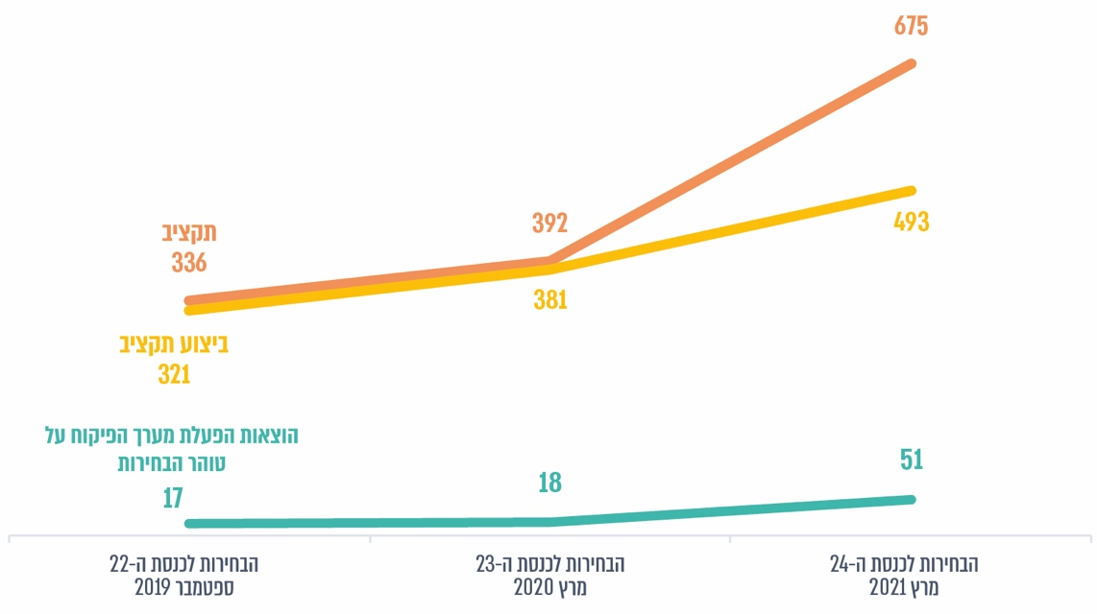
על פי נתוני ועדת הבחירות המרכזית, בעיבוד משרד מבקר המדינה.

בתוך שנה וחצי, בתקופה של שלוש מערכות בחירות לכנסת - מהבחירות לכנסת ה-22 עד לבחירות לכנסת ה-24 - גדל תקציב ועדת הבחירות ב-100% וביצועו גדל באותה תקופה ב-53%. ההוצאה הכוללת של הוועדה לצורך הפעלת מערך הפיקוח על טוהר הבחירות גדלה פי שלושה בתוך אותה תקופה (בנוגע לגידול במספר המפקחים ובמספר המזכירים, שהוא אחד הגורמים לגידול בתקציב הוועדה ובביצועו בבחירות לכנסת ה-24 - ראו להלן בלוח 2). כמו כן שיעור ההוצאה הכוללת לצורך הפעלת מערך הפיקוח מתוך סך כל תקציב ועדת הבחירות המרכזית, גדל באותה תקופה ב-50%: מ-5% ל-7.5%; שיעור הוצאה כוללת זו מתוך סך כל ביצוע תקציב הוועדה גדל באותה התקופה פי שניים: מ-5% ל-10%. יצוין כי ועדת הבחירות המרכזית הגדירה שכ-230 מיליון ש"ח מתוך סך התקציב בבחירות לכנסת ה-24 יהיו התוספת שנדרשה לקיום הבחירות בתקופת הקורונה, וכי ציוד שנרכש במהלך מערכת בחירות אחת עשוי לשמש את הוועדה גם במערכת הבחירות הבאה.

בלוח שלהלן מוצגים נתונים על מספר קלפיות ומספר בעלי זכות הבחירה בשלוש מערכות הבחירות. לצורך ההשוואה, נספרו קלפיות שאינן כוללות קלפיות בבתי חולים, בבתי סוהר, בנציגויות ישראל בחו"ל ובצה"ל.
לוח 1: מספר הקלפיות ומספר בעלי זכות הבחירה מהכנסת ה-22 (ספטמבר 2019) ועד הכנסת ה-24 (מרץ 2021)
 | הבחירות  לכנסת ה-22 | הבחירות לכנסת ה-23 | הבחירות לכנסת ה-24
מספר הקלפיות | 10,543 | 10,631 | 13,242
מספר בעלי זכות הבחירה (במיליונים) | 6.4 | 6.5 | 6.6
המקור: נתוני ועדת הבחירות המרכזית.
שיעורי הגידול בתקציב בין שלוש מערכות הבחירות האלה (100%), הגידול בביצוע התקציב (53%) והגידול בחלקו של ביצוע התקציב שיועד למימון מערך הפיקוח (200%) - מוסברים אפוא בחלקם הקטן בשיעורי הגידול במספר הקלפיות (26%) ובשיעורי הגידול במספר בעלי זכות הבחירה (3%).

בתרשים שלהלן מוצגת ההוצאה של ועדת הבחירות המרכזית לצורך הפעלת מערך הפיקוח על טוהר הבחירות, מהבחירות לכנסת ה-22 בשנת 2019 עד הבחירות לכנסת ה-24 בשנת 2021, בפילוח לפי סוג ההוצאה.
תרשים 4: פילוח ההוצאה הנדרשת להפעלת מערך הפיקוח על טוהר הבחירות לכנסת ה-22, ה-23 וה-24, לפי סוג ההוצאה, 2019 - 2021 (במיליוני ש"ח)
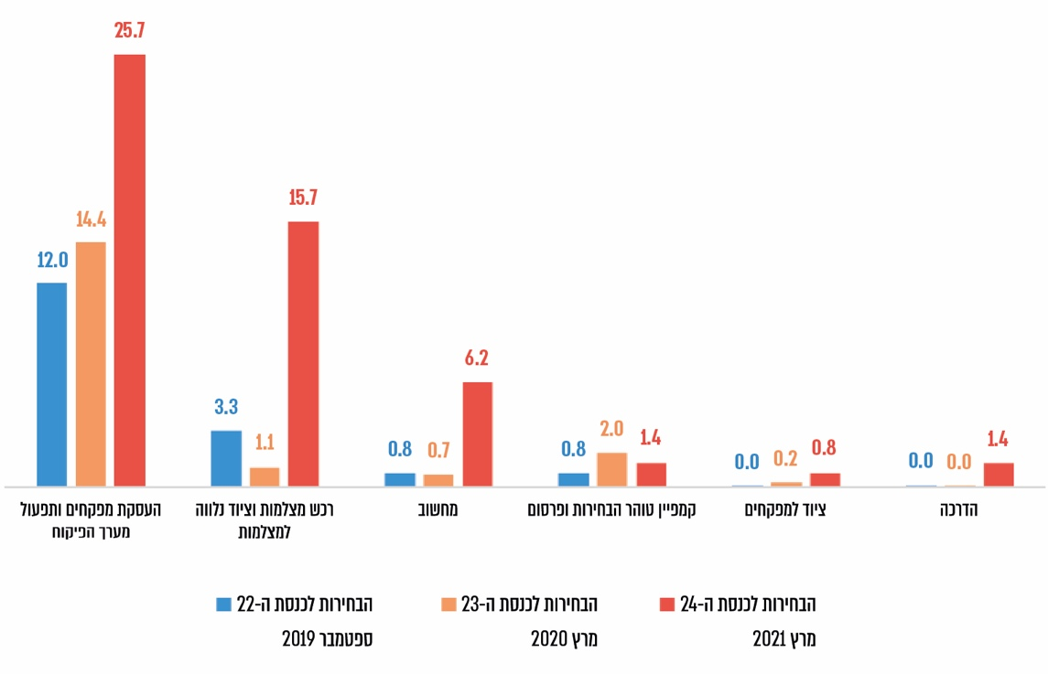על פי נתוני ועדת הבחירות המרכזית מיולי 2021, בעיבוד משרד מבקר המדינה.
* במערכת הבחירות לכנסת ה-24 נלקחו נתוני ערכי הזמנה חלף תשלומים בפועל (למעט הנתונים על העסקת מפקחים ותפעול מערך הפיקוח).

הגורמים העיקריים לגידול שחל אפוא בהוצאות על פיקוח טוהר הבחירות, בתוך שנה וחצי, בין שלוש מערכות הבחירות, הם גידול של 114% בהוצאות על העסקת מפקחים ותפעול מערך הפיקוח, אשר נבע מגידול במספר המפקחים (כמפורט להלן), גידול של 375% בהוצאות על רכש מצלמות וציוד נלווה למצלמות וגידול של 675% בהוצאות המחשוב.

ועדת הבחירות המרכזית השיבה שהיא הפחיתה את שכר המפקחים בבחירות לכנסת ה-24, יחסית לבחירות קודמות, וכן הפחיתה את עלות רכישת מצלמה לשימוש מערך הפיקוח: עלות מצלמה שנרכשה בבחירות לכנסת ה-24 הייתה דומה לעלותה בבחירות לכנסת ה-23, אף שמדובר במצלמות בעלות יכולות מתקדמות יותר ועלות רכישתן כללה גם את עלותם של שירותי תפעול, והעלות הייתה אף זולה במידה ניכרת מעלות מצלמה בבחירות לכנסת ה-22. על פי נתוני הוועדה, שכר מפקח בבחירות לכנסת ה-23 היה 1,970 ש"ח, ואילו בבחירות לכנסת ה-24 - 1,890 ש"ח.

תקציב הפרסום וההוצאות על קמפיין טוהר הבחירות

חוק דרכי תעמולה, התשי"ט-1959, קובע הוראות הנוגעות לפעולות הסברה של ועדת הבחירות המרכזית. החוק מתווה פעולות הסברה הנעשות באמצעות שידורי הרדיו והטלוויזיה, שהוועדה אינה נדרשת לשלם עבורן: פרסום הודעה שמבהירה לבוחרים כי זכותם לבחור באורח חופשי ולפי מצפונם ומפרטת את הוראות החוק המבטיחות את חופש הבחירות, חשאיותן וטוהרן; הסברים מטעם יו"ר ועדת הבחירות המרכזית לבוחרים בדבר סדרי ההצבעה בבחירות לכנסת והסברים לחברי ועדות הקלפי בדבר סדרי מילוי תפקידיהם.

נוסף על כך נקטה ועדת הבחירות המרכזית דרכים נוספות להסברה ולעידוד ההצבעה. דוח מבקר המדינה מאוגוסט 2021 שעסק בתקציב וההוצאות של ועדת הבחירות המרכזית (להלן: הדוח הקודם) המליץ לוועדה שבכל הנוגע לעניין ההסברה לציבור עליה לפעול במסגרת התקציב שמוקצה לכך וכן לבחון את יעילות ההסברה לציבור ואת נחיצות ההוצאה.

בתרשים שלהלן מפורטים נתונים על תקציב ועדת הבחירות המרכזית ועל ביצוע תקציב זה לצורך הסברה לציבור (באלפי ש"ח), ממערכת הבחירות לכנסת ה-20 עד למערכת הבחירות לכנסת ה-24.
תרשים 5: תקציב הסברה לציבור וביצוע התקציב, ממערכת הבחירות לכנסת
ה-20 (מרץ 2015) עד מערכת הבחירות לכנסת ה-24 (מרץ 2021) (באלפי ש"ח)
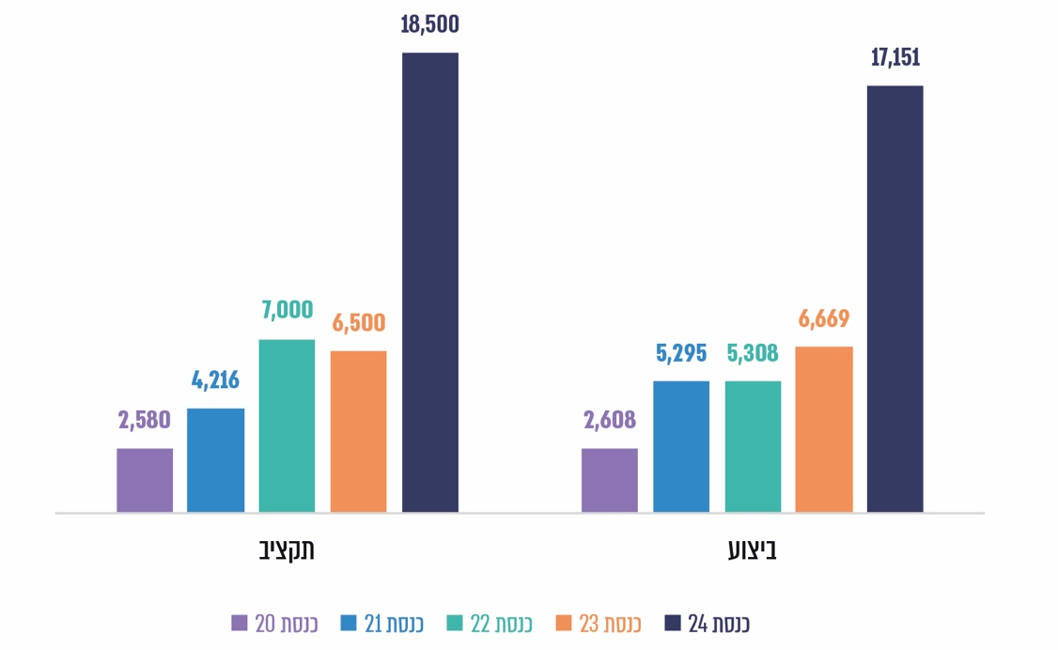
על פי נתוני ועדת הבחירות המרכזית על תקציב הוועדה, בעיבוד משרד מבקר המדינה.

בתרשים שלהלן מפורטים נתונים על ההוצאות של ועדת הבחירות המרכזית על קמפיין טוהר הבחירות (באלפי ש"ח), ממערכת הבחירות לכנסת ה-22 עד למערכת הבחירות לכנסת ה-24.
תרשים 6: הוצאות ועדת הבחירות המרכזית על קמפיין טוהר הבחירות, ממערכת הבחירות לכנסת ה-22 (ספטמבר 2019) עד מערכת הבחירות לכנסת ה-24 (מרץ 2021) (באלפי ש"ח)
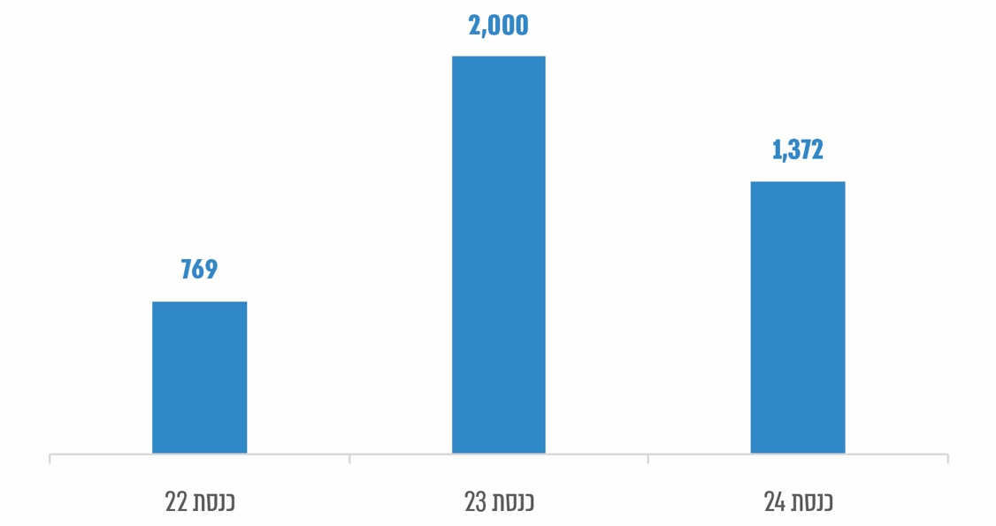
על פי נתוני ועדת הבחירות המרכזית, בעיבוד משרד מבקר המדינה.

בנובמבר 2021 מסרה ועדת הבחירות המרכזית שתיתכן השלמה של עלויות נוספות בבחירות לכנסת ה-24, עד לסך של כ-600,000 ש"ח.

ועדת הבחירות המרכזית השיבה כי ההסברה היא חלק משמעותי ומהותי מעבודתה, וכי חובתה להנגיש לציבור לציבור מידע על יום הבחירות ועל תהליך ההצבעה - להביא לידיעת הבוחרים מידע בדבר נוהלי ההצבעה והאפשרויות למימוש זכות ההצבעה. הוועדה ציינה כי דרך פעולה זו מעודדת את הציבור לממש את זכותו הדמוקרטית, עוזרת לשמור על הסדר בקלפי ולהגביר את יעילות הליך ההצבעה וכן מסייעת להגברת אמון הציבור במערכת הבחירות. מתשובת הוועדה עולה כי אחת ממטרות ההסברה הייתה להפיג את החשש של הבוחרים מפני מפקחים נושאי מצלמות בקלפיות.
מומלץ כי הוועדה תבחן את יעילות הפרסום ואת נחיצותו, לקראת מערכת הבחירות לכנסת ה-25.

גיוס והפעלה של כוח האדם במערך הפיקוח על טוהר הבחירות

כאמור, בראש ועדת הבחירות המרכזית מכהן שופט בית המשפט העליון, ונציגי הסיעות המיוצגות בכנסת משמשים חברי הוועדה. לצד ועדת הבחירות המרכזית פועל בקביעות המטה המינהלי. לקראת מועד הבחירות ועדת הבחירות המרכזית ממנה ועדת בחירות אזורית לכל אחד מ-19 האזורים (להלן - הוועדות האזוריות). תפקידה של ועדה אזורית לגייס עובדים באזור שעליו היא מופקדת, לארגן את הבחירות בקלפיות שבאזורה ולפקח עליהן, לסכם את תוצאות ספירת הקולות של ועדות הקלפי שבאזורה ולהעבירן לוועדה המרכזית בצירוף חומר הבחירות.

תקן המטה המינהלי מונה 35 משרות. בנובמבר 2021 אוישו 26 מהמשרות, בידי 33 עובדים. מלבד עובדי המטה המינהלי, המועסקים בתקופות שגרה, לקראת כל מערכת בחירות מגויס לוועדת הבחירות המרכזית ולוועדות האזוריות סגל מינהלי מורחב, המועסק בתקופת הבחירות, על פי רוב מכ-90 ימים לפני מועד הבחירות עד כשבועיים לאחריו (להלן - עובדי תקופת הבחירות). ביום הבחירות מועסקים עשרות אלפי עובדים נוספים במגוון תפקידים, ונציגי סיעות משמשים חברי ועדות קלפי.
בבחירות לכנסת ה-23 העסיקה הוועדה 49,400 עובדים ביום הבחירות, ובבחירות לכנסת ה-24 העסיקה 74,400 עובדים ביום הבחירות (גידול של 51%).

גיוס והעסקה של מפקחי טוהר בחירות לצורך מערך הפיקוח על טוהר הבחירות
- במערכות הבחירות לכנסת ה-22, לכנסת ה-23 ולכנסת ה-24 החליטה כאמור ועדת הבחירות המרכזית להציב מפקחים בוועדות הקלפי במהלך יום הבחירות ולהגדיל במידה ניכרת את מספרם בין מערכת בחירות אחת לשנייה, באופן שבבחירות לכנסת ה-24 יוצבו מפקחים בכל ועדות הקלפי, למעט בבתי סוהר, בבתי חולים, בצה"ל ובנציגויות בחו"ל.
גיוס מפקחי טוהר הבחירות ותפעולם התבצעו במערכת הבחירות לכנסת ה-22 ובמערכת הבחירות לכנסת ה-23 באמצעות חברות חיצוניות. במערכת הבחירות לכנסת ה-24 גייסה הוועדה את מפקחי טוהר הבחירות באמצעות צוות הגיוס שהיה אחראי גם לגיוס מזכירי ועדת הקלפי. צוות הגיוס נדרש להעביר לוועדות האזוריות רשימת מועמדים לתפקיד מפקח לצורך ביצוע ראיונות והצבה בוועדות הקלפי. בוועדת הבחירות המרכזית מונה ממונה באגף המבצעים, ועיקר תפקידו היה להתוות את הכללים לעבודת המפקחים, לעמוד בקשר עם הוועדות האזוריות ולהסדיר את פעולות מערך הפיקוח ביום הבחירות.
- בפרק הזמן שבין מערכת בחירות אחת לאחרת, נוסף על החלטת ועדת הבחירות המרכזית להגדיל במידה ניכרת את מספר המפקחים, החליטה הוועדה גם להגדיל את מספר המזכירים בחלק מוועדות הקלפי לשניים.
בלוח שלהלן מוצג המספר של מפקחי טוהר הבחירות בוועדות הקלפי שהוועדה תכננה להציב ביום הבחירות וכן מוצגים מספר מפקחי טוהר הבחירות שהוצבו בפועל ביום הבחירות, המספר המתוכנן של המזכירים ששימשו מזכירים שניים בוועדות הקלפי ומספרם בפועל ביום הבחירות, ממערכת הבחירות לכנסת ה-22 עד מערכת הבחירות לכנסת ה-24. יודגש כי מספרי המפקחים והמזכירים המתוכננים בבחירות לכנסת ה-24 הם כמספר הקלפיות (למעט בבתי סוהר, בבתי חולים, בצה"ל ובנציגויות בחו"ל), כיוון שהוועדה תכננה כאמור לאייש כל אחת מהן במפקח ובמזכיר שני. מספר הקלפיות גדל כאמור ב-26% בין הבחירות לכנסת ה-22 ובין הבחירות לכנסת ה-24.
לוח 2: המספר המתוכנן של מפקחים ושל מזכירים ששימשו מזכירים שניים ומספרם בפועל בוועדות הקלפי ביום הבחירות לכנסת ה-22, לכנסת ה-23 ולכנסת ה-24
הבחירות לכנסת ה-22  ספטמבר 2019 | 3,000 | 2,873 | 3,044 | 2,454
הבחירות לכנסת ה-23  מרץ 2020 | 5,000 | 4,847 | 5,055 | 5,030
הבחירות לכנסת ה-24  מרץ 2021 | 13,242 | 11,633 | 13,242 | 8,452

 | מספר מפקחים מתוכנן |  | מספר מזכירים שניים מתוכנן
 | מספר מפקחים בפועל |  | מספר מזכירים שניים בפועל
על פי נתוני ועדת הבחירות המרכזית, בעיבוד משרד מבקר המדינה.
יוצא אפוא כי מספר מפקחי טוהר הבחירות גדל פי 4 בתוך שנה וחצי, ממערכת הבחירות לכנסת ה-22 עד מערכת הבחירות לכנסת ה-24, ומספר המזכירים ששימשו מזכיר שני גדל פי 3.4.

פריסת מפקחי טוהר הבחירות ומזכירים המשמשים מזכירים שניים בוועדות הקלפי
- בבחירות לכנסת ה-22 ולכנסת ה-23 החליטה כאמור ועדת הבחירות המרכזית להציב מפקחים בחלק מוועדות הקלפי, בהתאם לתוכנית פריסה שהתבססה על אמות מידה לבחירות הקלפיות שבהן יהיו מפקחים. בבחירות לכנסת ה-24 החליטה ועדת הבחירות המרכזית להציב מפקחים (ומזכירים שניים) בכל ועדות הקלפי (למעט בבתי סוהר, בבתי חולים, בצה"ל ובנציגויות בחו"ל), בכלל זה קלפיות ביישובים קטנים שבהן מספר קטן של מצביעים וקלפיות שבהן לא עלה חשד לפגיעה בטוהר הבחירות.
במסגרת הפקת לקחים של הוועדה מההיערכות לבחירות לכנסת ה-23 עלה שהיא התקשתה לאייש את ועדות הקלפי במפקחים, בשל נשירת מפקחים עד ליום הבחירות. הוועדה תכננה כאמור להציב 5,000 מפקחים בקלפיות וגייסה 5,900 מפקחים, ובהם 900 מפקחים שגייסה כעתודה. בפועל, 18% מהמפקחים שגויסו נשרו עד ליום הבחירות. ואולם עתודת המפקחים הספיקה למילוי מקומם של רוב המפקחים שנשרו, ולכן הוצבו בסופו של דבר 97% ממספר המפקחים המתוכנן (4,847 מ-5,000).
נמצא כי בבחירות לכנסת ה-24 שיעור ההצבה של מפקחים לעומת מספרם המתוכנן היה נמוך יותר - 88% (גם לאחר מיצוי העתודה שגויסה), ולוועדה חסרו כ-1,600 מפקחים שהיא תכננה להציב.
ועדת הבחירות המרכזית השיבה שהיא גייסה והכשירה, בתוך שבועות ספורים, כ-40,000 מזכירי ועדות קלפי ומפקחים, וזאת נוסף על 35,000 עובדי יום בחירות נוספים; הקשיים בגיוס מפקחים ומזכירים נבעו בעיקר מקיום הבחירות בתקופת מגפת הקורונה, שגרמה להפחתה ניכרת במספר הנרשמים בהליכי הגיוס לעומת מערכות בחירות קודמות; הוועדה נקטה פעולות שונות כדי לעודד את ההרשמה, לרבות פרסום בשפות שונות במקומונים באזורים שבהם היו קשיים מיוחדים בגיוס ובפרסום ברשתות חברתיות וברדיו וכן פנייה למועמדים שלא השלימו את תהליך ההרשמה, ומספר המועמדים שהצליחה לגייס היה קרוב מאוד ליעדים שנקבעו; בימים שקדמו ליום הבחירות לכנסת ה-24 ביטלו עובדים רבים את עבודתם ביום הזה, בהיקף ניכר לעומת ימי בחירות קודמים.
- משרד מבקר המדינה בחן את איוש המפקחים ומזכירים ששימשו מזכירים שניים בבחירות לכנסת ה-24 בקלפיות שבהן עלה הצורך בהם: מתוך אלפי הקלפיות שהוצבו ברחבי הארץ ביום הבחירות לכנסת ה-24, 2,846 קלפיות הוגדרו על ידי ועדת הבחירות המרכזית "קלפיות רגישות" בהיבט של טוהר הבחירות, וזאת בהתאם לאמות המידה שקבע יו"ר ועדת הבחירות.
לצורך הביקורת, נעשה מדגם שבו נבחרו באקראי 10% מ-2,846 הקלפיות האמורות. המדגם כלל 283 ועדות קלפי, בכל אחת מהן נבדק הפרוטוקול שעליו חתמו חברי הוועדה, בכלל זה רישום הנוכחים בוועדת הקלפי על פיו. המדגם סטטיסטי ומייצג את אוכלוסיית ועדות הקלפי שוועדת הבחירות המרכזית הגדירה כקלפיות רגישות. ניתוח המדגם העלה את הממצאים המפורטים בסעיפים ובתרשים שלהלן.
- ב-18% מוועדות הקלפי שהוגדרו "קלפיות רגישות" (50 בסך הכול) לא היה מפקח ביום הבחירות.
ועדת הבחירות המרכזית השיבה כי בדקה את כל הקלפיות הרגישות והעלתה כי
ב-13% מהן לא התייצב המפקח ביום הבחירות.
- בחינת הפרוטוקולים של 50 ועדות הקלפי האמורות מעלה כי ב-13 מהן (26%), ספירת הקולות צולמה בוודאות.
הוועדה השיבה כי בדקה את התצלומים שברשותה ומצאה כי היו תצלומים מ-49% מהקלפיות הרגישות שבהן, על פי פרוטוקול ועדת הקלפי לא היה מפקח.
- ב-30 (11%) מתוך 283 ועדות הקלפי שנכללו במדגם לא נעשה שימוש במצלמה במהלך ההצבעה ובמהלך ספירת הקולות; וב-34 ועדות קלפי נוספות (12%) ספק אם ספירת הקולות צולמה.
- ב-40 (14%) מתוך 283 ועדות הקלפי שנכללו במדגם נכח רק מזכיר אחד, ובשאר ועדות הקלפי (86%) נכחו שני מזכירים. ב-14 מ-50 ועדות הקלפי שבהן לא היה מפקח (28%) היה מזכיר קלפי אחד; ב-36 מהן (72%) היו שני מזכירי קלפי.
תרשים 7: ניתוח המדגם הסטטיסטי
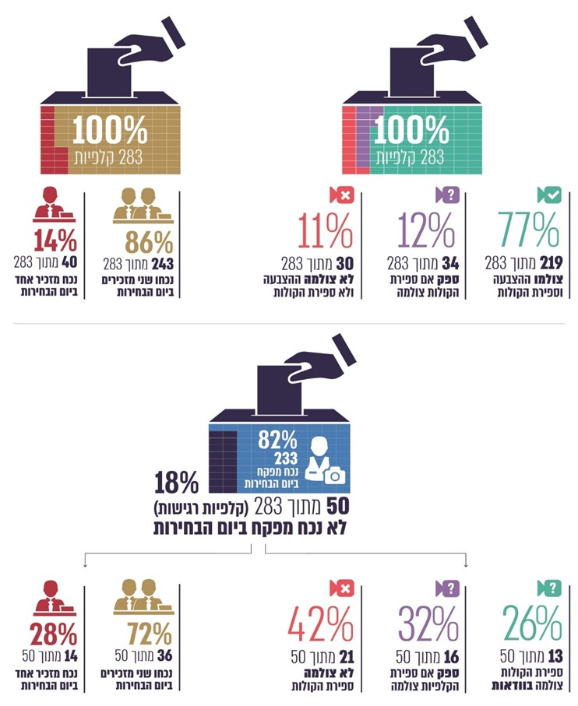
על פי הפרוטוקולים של קלפיות המדגם הסטטיסטי, בעיבוד משרד מבקר המדינה.
- נוסף על כך, בבחירות לכנסת ה-24 בדק משרד מבקר המדינה את נוכחות המפקחים בקלפיות ב-10 יישובים. יישובים אלו נבחרו לפי הקריטריונים האלה: האחד - הם נכללו בהחלטת יו"ר ועדת הבחירות לכנסת ה-23 כיישובים שבהם יש להציב מפקחים בשעת ספירת הקולות, והאחר - כל הקלפיות ביישוב נכללו ברשימת הקלפיות הרגישות של הוועדה באותה החלטה. בסך הכול נבדקו 490 קלפיות.
נמצא, כי ב-5 מ-10 היישובים (שבהם היו 347 קלפיות, 71%) היה מפקח בכל קלפי, ובשאר היישובים שבהם 29% מהקלפיות, היו קלפיות שבהן לא נכח מפקח; בשני ישובים (שבהם היו 33 קלפיות, 7%) שיעור הקלפיות ללא מפקח היה 5% ו-8%; בשלושה יישובים (שבהם היו 110 קלפיות, 22% מהקלפיות שנבדקו) שיעור הקלפיות שבהן לא היה מפקח היה 18%, 19% ו-23%.
- את ממצאי הביקורת האמורים יש לנתח על בסיס דברים שהוועדה העלתה במסגרת הפקת הלקחים מהבחירות לכנסת ה-24, אשר קיימה גם ב-17 ועדות אזוריות: ב-5 מ-17 וועדות אזוריות הועלה כי לא הייתה שהות מספקת לגיוס המפקחים; היה קושי בגיוס מפקחים במקומות רגישים; מפקחים התפטרו לאחר קבלת שיבוץ; מפקחים רבים לא התייצבו ביום הבחירות ואף לא הודיעו על כך.
יוצא אפוא כי בתקופה שבין הבחירות לכנסת ה-22 לבחירות לכנסת ה-24, על אף הגידול הניכר במספר המפקחים (פי 4), הגידול במספרם של מזכירים המשמשים מזכירים שניים (פי 3.4) ועקב כך הגידול הניכר (פי 3) בעלויות מערך הפיקוח - הרי שבסופו של דבר, ב-18% מ-283 הקלפיות שבמדגם שהוגדרו על ידי ועדת הבחירות קלפיות רגישות בהיבט של פגיעה בטוהר הבחירות, לא נכח מפקח טוהר בחירות, ובחלקן (28%) גם לא נכח מזכיר המשמש מזכיר שני; ב-23% מהקלפיות שבמדגם אין ודאות כי ספירת הקולות צולמה; ב-5 מ-10 יישובים שבהם היה צורך מיוחד בהצבת מפקחים - הוועדה לא הצליחה לאייש חלק מהקלפיות במפקחים.
שיעור הקלפיות הרגישות שבהן נעדר מפקח (18%), על פי המדגם שביצע משרד מבקר המדינה, היה גבוה פי אחת וחצי משיעור ההיעדרות הממוצע של המפקחים בבחירות אלה - 12%. עולה אפוא כי לצד ההצבה הנרחבת של מפקחים ברוב הגדול של הקלפיות, דווקא בקלפיות שבהן נדרש פיקוח ביתר שאת, שיעור ההצבה היה נמוך מהממוצע.

ועדת הבחירות המרכזית השיבה שהיא נתקלת באופן עקבי, בכל מערכות הבחירות, בקשיים בגיוס עובדים לחלק ניכר מהיישובים שנכללים ברשימת הקלפיות הרגישות; על רקע זה, יש נשירה של עובדים המשובצים לקלפיות באותם יישובים, בסמוך ליום הבחירות; כמו כן קיימת תופעה של עובדים שאינם מתייצבים למילוי תפקידם ביום הבחירות, ללא התראה מראש; הוועדה נוהגת להתמודד עם קשיים אלה באמצעות גיוס עתודה של עובדים, ואולם בבחירות לכנסת ה-24 היה קושי לגייס אפילו את "המכסה הבסיסית", דהיינו לגייס די עובדים לכל הקלפיות; ניסיונות לנייד מפקחים במהלך יום הבחירות, מקלפיות שאינן מוגדרות רגישות לקלפיות רגישות, לא צלח, בין השאר בשל תחושת היעדר ביטחון אישי של העובדים. הוועדה הוסיפה שהיא תבחן את סוגיית הגיוס של בעלי התפקידים הנדרשים לאיוש קלפיות רגישות, ובכלל זה תיבחן האפשרות להציע תגמול כספי מיוחד בקלפיות רגישות.
מומלץ כי ועדת הבחירות המרכזית תבחן את מידת הצורך בהצבת שני מזכירים ומפקח בכל קלפי, בשים לב לעלות הצבתם הכוללת בקלפיות והצורך בהם על פי היקף האירועים שבהם עלו חשדות לפגיעה בטוהר הבחירות במערכות בחירות קודמות. כמו כן, מומלץ כי הוועדה תבחן חלופה של הצבת שני מזכירים ומפקח בקלפיות רגישות, שבהן הם נדרשים ביתר שאת, ותפעל לאיוש מלא של התפקידים בקלפיות הרגישות, קודם לאיוש קלפיות אחרות.

רכש שירותים ומוצרים לצורך הפעלת מערך הפיקוח על טוהר הבחירות

רכש מצלמות גוף

חוק חובת המכרזים, התשנ"ב-1992 (להלן - חוק חובת מכרזים), קובע כי המדינה לא תתקשר בחוזה לביצוע עסקה בטובין או במקרקעין או לביצוע עבודה או לרכישת שירותים, אלא על פי מכרז פומבי הנותן לכל אדם הזדמנות שווה להשתתף בו. לחובת קיום המכרז שלוש מטרות: יעילות - בעבור הרשות המינהלית, ולמעשה בעבור כלל הציבור; מניעת שחיתות ומשוא פנים; הענקת הזדמנות לכל פרט בחברה להתמודד על ההתקשרות החוזית עם הרשות המינהלית בתנאים של שוויון והגינות.

בתקנות חובת המכרזים, התשנ"ג-1993 (להלן - תקנות חובת המכרזים), נקבעו סוגי המכרזים שאפשר לבצע לצורך התקשרות עם ספק וכן התנאים למתן פטור ממכרז, בין השאר בעילה של התקשרת דחופה למניעת נזק של ממש. כמו כן נקבע כי יש לתת עדיפות להתקשרות במכרז גם כאשר התקנות מאפשרות התקשרות בפטור ממכרז.

ממערכת הבחירות לכנסת ה-22 עד למערכת הבחירות לכנסת ה-24 (ועד בכלל) התקשרה ועדת הבחירות המרכזית עם כמה ספקים לצורך רכישה של מצלמות גוף, כפועל יוצא מהחלטותיה להציב מפקחי טוהר בחירות המצוידים במצלמות גוף בוועדות הקלפי ביום הבחירות. בתרשים שלהלן מוצגים מספר המצלמות שנרכשו בכל מערכת בחירות וההוצאה הכוללת עבור רכישתן (באלפי ש"ח), במערכות הבחירות האמורות.
תרשים 8: מספר המצלמות שנרכשו וההוצאה הכוללת עבור רכישתן (באלפי ש"ח), ממערכת הבחירות לכנסת ה-22 (ספטמבר 2019) עד מערכת הבחירות לכנסת ה-24 (מרץ 2021)
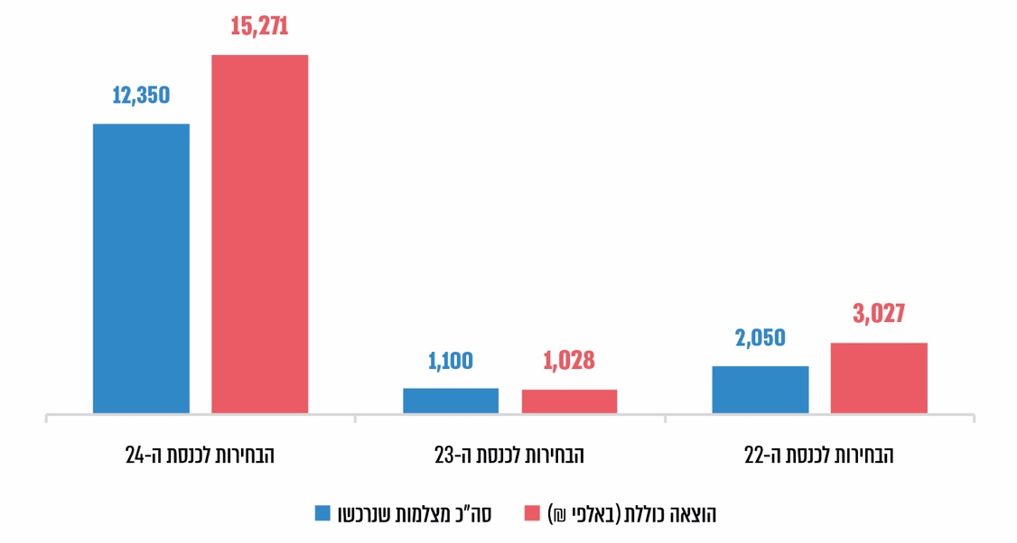
על פי נתוני ועדת הבחירות המרכזית, בעיבוד משרד מבקר המדינה.

בנובמבר 2021 מסרה הוועדה למשרד מבקר המדינה כי בעת הזמנת המצלמות לבחירות לכנסת ה-24, טרם היה ידוע מספרן הסופי של הקלפיות וההזמנה נעשתה על בסיס הערכות בלבד, וזאת מכמה טעמים: הבחירות לכנסת ה-24 נערכו בצל מגפת הקורונה; לוועדה היו הערכות בלבד בדבר מספר הקלפיות ללא כל נתון ודאי בעניינן; מספר הקלפיות השתנה תדיר; התקבלו החלטות שונות ונדרש משך זמן ארוך לרכישת המצלמות ולקבלתן. הפעלת מצלמה בחדר קלפי בבחירות לכנסת ה-24 הייתה כאמור בסמכות מפקחי טוהר הבחירות בלבד.

הוועדה ציינה בתשובתה למשרד מבקר המדינה, כי ממועד פיזור הכנסת ה-23 ועד למועד שבו נדרשה אספקת המצלמות במרכז הלוגיסטי שלה עברו 53 ימים בלבד. בפרק זמן זה, מסרה הוועדה, נדרש בין השאר לרכוש את המצלמות, לספקן למרכז הלוגיסטי, להטעינן ולבדוק אותן. הוועדה ציינה בתשובתה כי נשיאות הוועדה החליטה לרכוש מצלמות לכל הקלפיות, לרבות לקלפיות המיוחדות, מתוך ידיעה כי מדובר במספר גדול יותר מהנדרש.

נמצא כי על פי מסמכי הוועדה, לרבות סיכומי הדיונים שערכה הנשיאות, וכן על פי תשובתה של הוועדה למשרד מבקר המדינה, מספר המצלמות הנחוצות למערך הפיקוח נקבע על פי מספר הקלפיות, כלהלן: בתחילת תקופת הבחירות הוועדה פעלה על פי הנחת יסוד כי יהיו 15,400 קלפיות; בסוף דצמבר 2021 מספר הקלפיות המתוכנן היה 14,500; בפועל היו 13,242 קלפיות שבהן נדרש היה להציב מפקח.
הוועדה רכשה אפוא 15,500 מצלמות במצטבר, בשלוש מערכות הבחירות (לכנסת ה-22, ה-23 וה-24), בעלות כוללת של 19.3 מיליון ש"ח. זאת, לרבות 12,350 מצלמות שנרכשו לקראת הבחירות לכנסת ה-24 עבור מערך הפיקוח האמור. בפועל, נדרשו הלכה למעשה כ-13,240 מצלמות לקלפיות רגילות שפעלו ביום הבחירות, כ-2,200 פחות ממספר המצלמות שנרכשו.
מומלץ כי הוועדה תבחן פערים אלו וכי תבצע רכש ציוד בהלימה למספר המפקחים שהיא מתכננת להציב בקלפיות.

כפי שעולה מהתרשים, במערכת הבחירות לכנסת ה-24 נרכשו מרבית מצלמות הגוף (80%) - סה"כ 12,350 מצלמות בעלות כוללת של 15.2 מיליון ש"ח - 78% מסך ההוצאה הכוללת על רכש המצלמות בכל שלוש מערכות הבחירות. עלות ממוצעת של מצלמה בבחירות לכנסת ה-22 הייתה אפוא 1,480 ש"ח, בבחירות לכנסת ה-23 - 930 ש"ח, ובבחירות לכנסת ה-24 - 1,240 ש"ח. משרד מבקר המדינה בדק את הליך רכישת מצלמות הגוף במערכת הבחירות לכנסת ה-24.

חוק הבחירות לכנסת העשרים וארבע (הוראות מיוחדות ותיקוני חקיקה), התשפ"א-2020 (להלן - חוק הבחירות לכנסת ה-24), קבע בסעיף 6(2) כי על אף האמור בחוק חובת מכרזים, התקשרות הנעשית עם מי שזכה במכרז שפרסם משרד בתנאים זהים לתנאי המכרז או בתנאים המיטיבים עם ועדת הבחירות המרכזית - אינה טעונה מכרז אם מצאה ועדת המכרזים כי ההתקשרות נדרשת לצורך ניהול הבחירות לנוכח נגיף הקורונה החדש. זאת בלבד שהתקשרות ששוויה עולה על 2.5 מיליון ש"ח תיעשה באישור ועדת הפטור של ועדת הבחירות המרכזית ומטעמים מיוחדים שיירשמו.

ב-24.12.20 ועדת המכרזים של ועדת הבחירות המרכזית דנה בעניין התקשרות בסך 17 מיליון ש"ח לרכישת מצלמות גוף למפקחי טוהר הבחירות מספק א' מכוח מכרז של משטרת ישראל, בפטור ממכרז לפי סעיף 6(2) כאמור לחוק הבחירות לכנסת ה-24. ועדת המכרזים אישרה את ההתקשרות בפטור ממכרז, בכפוף לאישור ועדת הפטור של ועדת הבחירות המרכזית. ועדת המכרזים נימקה את ההחלטה, בין השאר, בכך שנשיאות ועדת הבחירות המרכזית החליטה להרחיב את מערך מפקחי טוהר הבחירות בין היתר לנוכח התפשטות מגפת הקורונה והחשש כי דבר זה עשוי להביא לאירועים שונים של פגיעה בטוהר הבחירות. ועדת המכרזים קבעה כי האפשרות היחידה הנותנת מענה לוועדת הבחירות המרכזית היא רכישת מצלמות מספק א' בתנאי המכרז של המשטרה, כיוון שהמצלמות עונות על צורכי הוועדה, לרבות לעניין אבטחת מידע, וספק א' יכול לספק את כמות המצלמות הנדרשת בלוח זמנים הקצר הנדרש. עוד צוין כי מבדיקות בעבר נמצאו קשיים גדולים באספקת מלאי בהיקף דומה בלוח הזמנים הרלוונטי.
- באותו היום (24.12.20) אישרה ועדת הפטור של ועדת הבחירות המרכזית את ההתקשרות עם ספק א' וקבעה כי מתקיימים התנאים בסעיף הפטור. לשיטתה, ההתקשרות נדרשת לצורך ניהול הבחירות נוכח התפשטות נגיף הקורונה.
- כעבור 10 ימים (ב-3.1.21) דנה ועדת המכרזים של ועדת הבחירות המרכזית בבקשה לאשר פרסום "בקשה לקבלת מידע, בדומה לזו שפורסמה במסגרת ההיערכות לבחירות לכנסת
ה-23, על מנת לקבל תמונת מצב שתאפשר לוועדת המכרזים לקבל החלטה בהמשך על ביצוע התקשרות לשם רכישת מצלמות גוף". הבקשה נסובה על רכישת 5,000 מצלמות גוף או יותר. הבקשה הוגשה לאחר התקשרות עם ספק א' מכוח המכרז של משטרת ישראל והבנת הוועדה שספק א' לא יספק לה את כמות המצלמות הדרושה לה. ועדת המכרזים החליטה לפרסם בקשה לקבלת מידע בהתאם למפרט של מצלמות הגוף בהתקשרות עם ספק א'. הוועדה פרסמה את הבקשה ב-4.1.21 וציינה כי "פנייה זו אינה מכרז, כמשמעותו בחוק חובת המכרזים".
כעבור שמונה ימים נוספים (ב-11.1.21) אישרה ועדת המכרזים של ועדת הבחירות לערוך שיחות עם מציעים שהשיבו על הבקשה לקבלת המידע, כדי להבטיח שההצעות נותנות מענה לכל צורכי ועדת הבחירות המרכזית וכן כדי לאפשר לפונים לשפר את מחיר הצעותיהם ולהתייחס ליכולת לספק מצלמות בהיקף נרחב יותר.
ב-13.1.21 דנה ועדת המכרזים בהצעות של 10 גופים שהגישו הצעות למכור מצלמות גוף לוועדה, בכלל זה המחיר למצלמה והמפרט הטכני שלה, והחליטה לאשר התקשרות עם ספק ב'. מפרוטוקול הוועדה עולה שההחלטה התקבלה משלושה טעמים: ספק ב' הגיש הצעה למכור מצלמות גוף לוועדה שעומדות במפרט הטכני שהיא קבעה, במחיר הנמוך ביותר, והוא יכול לספק 9,000 מצלמות במועד שקבעה הוועדה. הוועדה אישרה את ההתקשרות כפטורה ממכרז מכוח עילת הפטור של התקשרות דחופה למניעת נזק של ממש לפי תקנה 3(2) לתקנות חובת המכרזים, בכפוף לאישור ועדת הפטור של ועדת הבחירות המרכזית.
באותו היום (ה-13.1.21) אישרה גם ועדת הפטור של ועדת הבחירות המרכזית את ההתקשרות עם ספק ב' בפטור ממכרז, מכוח עילת הפטור של התקשרות דחופה למניעת נזק של ממש לפי תקנה 3(2) לתקנות חובת המכרזים.
במערכת הבחירות לכנסת ה-24 ועדת הבחירות המרכזית רכשה בפועל מצלמות גוף למערך הפיקוח על טוהר הבחירות משני ספקים: מספק א' רכשה הוועדה כ-3,000 מצלמות בפטור ממכרז לפי סעיף 6(2) לחוק הבחירות לכנסת ה-24 ובתנאי המכרז של משטרת ישראל; מספק ב' רכשה הוועדה 9,300 מצלמות נוספות בפטור ממכרז לפי תקנה 3(2) לתקנות חובת המכרזים, ולאחר ביצוע הליך שבו פרסמה את הנחוץ לה, קיבלה 10 הצעות שעמדו בתנאי המפרט הטכני שקבעה (9 מהן הגישו הצעה כספית מתאימה), השוותה ביניהן ובחרה במתאימה לה ביותר. טווח המחירים של המציעים השונים היה מ-785 ש"ח עד 2,137 ש"ח. העלות למצלמה בודדת מספק א' באמצעות מכרז של המשטרה עמדה על כ-2,200 ש"ח והייתה גבוהה פי 2.5 מעלות מצלמה בודדת (כ-900 ש"ח) שנרכשה מספק ב', אחרי הליך שבו התחרו המציעים, ונעשה מאוחר יותר.

הוועדה השיבה כי מחיר המצלמה בבחירות לכנסת ה-24 כלל תשלום עבור שירותים כגון אספקת מערכת לשמירת התצלומים ופריקת המצלמות בתום יום הבחירות. ספק א' השיב כי עלות המוצר שסיפק לוועדה גבוהה יותר, בין היתר, בשל יכולות ופונקציות שמשולבות בו, וכי הוא סיפק לוועדה שירותים נוספים, כגון שרת מערכת עם יכולות אחסון וניהול של החומר המצולם.
פרטי ההתקשרות עם ספק ב' מלמדים כי על אף קביעת ועדת המכרזים וועדת הפטור בנימוקיהן, ולפיה ההתקשרות עם ספק א' היא "האפשרות היחידה" שעמדה בפני ועדת הבחירות המרכזית לצורך רכישת מצלמות גוף להפעלת מערך הפיקוח במערכת הבחירות לכנסת ה-24, הוועדה קיימה הליך שבו קיבלה כמה הצעות לאספקת מצלמות, ובחרה את ההצעה המתאימה לדעתה.
על ועדת הבחירות המרכזית לתת עדיפות להתקשרות במכרז, ככל הניתן, גם כאשר התקנות מאפשרות התקשרות בפטור ממכרז.

רכישת מערכת אייל ותפעולה

מד"א הוא תאגיד שהוקם על פי חוק מגן דוד אדום, התש"י-1950. תקנה 3(7) מתקנות חובת מכרזים קובעת כי אפשר להתקשר עם תאגיד שהוקם על פי חוק בפטור ממכרז בכפוף להוראות תקנות אלה. עם זאת, כאמור, יש לתת העדפה להתקשרות במכרז, גם כאשר התקנות מאפשרות התקשרות בפטור ממכרז.

בבחירות לכנסת ה-22 ובבחירות לכנסת ה-23 התקשרה ועדת הבחירות המרכזית עם גופים חיצוניים כדי להעסיק מפקחים וכדי לנהל את דיווחי המפקחים על חשדות לפגיעה בטוהר בחירות.

במסגרת הפקת לקחים של הוועדה מאוגוסט 2020, הומלץ לעבור להפעלה עצמית של מערך הפיקוח, כלומר לעבור למודל שבו הוועדה היא שמעסיקה את המפקחים והיא שאוספת מהם דיווחים, לרבות על חשדות לפגיעה בטוהר הבחירות. באוקטובר 2020 החליטה ועדת ההיגוי של הוועדה שתגובש הצעה להקמת מערכת ממוחשבת לניהול אירועים, לרבות חשדות לפגיעה בטוהר הבחירות, תוך בחינת המערכות ששימשו את הגופים החיצוניים כאמור בבחירות לכנסת ה-22 ובבחירות לכנסת ה-23. בתחילת דצמבר 2020 החליטה נשיאות הוועדה להותיר לשיקול דעת המטה המינהלי את שאלת העסקת מפקחים אם באמצעות חברה חיצונית אם בהעסקה ישירה של הוועדה. בסוף אותו החודש (ב-23.12.20) התפזרה הכנסת ה-23, והבחירות לכנסת ה-24 נקבעו ל-23.3.21.

בשונה ממערכות הבחירות לכנסת ה-22 ולכנסת ה-23, בין מערכת הבחירות לכנסת ה-23 לכנסת ה-24 היה לוועדת הבחירות המרכזית פרק זמן של שנה לצורך ביצוע הפעולות המסכמות של מערכת הבחירות לכנסת ה-23 ולצורך היערכות לבחירות לכנסת ה-24. ב-11.2.21 - שישה חודשים לאחר המלצות צוות הפקות הלקחים למתווה הפעלה עצמית של מערך הפיקוח (אוגוסט 2020), ארבעה חודשים לאחר שוועדת ההיגוי אימצה את המלצת הצוות, חודש וחצי בלבד לפני מועד הבחירות לכנסת ה-24 - הוגשה לוועדת המכרזים של ועדת הבחירות המרכזית בקשה לאישור התקשרות עם מד"א לרכישת מערכת ממוחשבת לניהול דיווחי מפקחי טוהר הבחירות ביום הבחירות, בהתאם להצעה שהעבירה מד"א לבקשת הוועדה כשבוע קודם לכן (להלן - מערכת אייל).

הוועדה השיבה כי בין הבחירות לכנסת ה-23 ליציאה לבחירות לכנסת ה-24 חלפו 9 חודשים בלבד; במשך החודשים שלאחר הבחירות לכנסת ה-23 היא עסקה בפעולות כגון בחינת זכאות לתשלום לאלפי ספקים ולעשרות אלפי עובדים וכן טיפול בערעורים ובהשגות על תוצאות הבחירות ובערעורים על תשלומים לסיעות; לאחר מערכת בחירות זו הוחלט על סגר בשל מגפת הקורונה, ולפיכך נדרשה הפסקת העסקתם של עובדי תקופת הבחירות מוקדם מהצפוי, והמטלות נותרו בטיפולם של מספר עובדים קטן מהצפוי. הוועדה הוסיפה כי באותה שנה היא עסקה בהכנת התשתית לקיום בחירות בצל מגפת הקורונה, לצד קיום תהליכי הפקת לקחים, בין השאר מפרויקט מערך הפיקוח על טוהר הבחירות.

בישיבה ציינה ועדת המכרזים של ועדת הבחירות המרכזית כי עלה צורך במערכת ממוחשבת לניהול הדיווחים, שתכלול אפליקציה מיוחדת לדיווחי המפקחים הפזורים בשטח, והיא עתידה לשמש גם את גורמי הניהול של מערך הפיקוח לצורך קבלת הדיווחים וטיפול בהם, ככל הנדרש. הוועדה אישרה את ההתקשרות בפטור ממכרז לפי תקנה 3(7) לתקנות חובת המכרזים, בין השאר, בכפוף לחתימת הסכם מפורט ולאישור מנכ"לית הוועדה. באותו היום גם מנכ"לית ועדת הבחירות המרכזית אישרה החלטה זו, בהתאם לסמכות שהוקנתה לה כ"חשב כללי". שבוע לאחר מכן, חודש לפני מועד הבחירות לכנסת ה-24, חתמה ועדת הבחירות על הסכם התקשרות עם מד"א לרכישת מערכת אייל. עלות מערכת אייל, על פי הסכם ההתקשרות של הוועדה עם מד"א, הסתכם ב-5 מיליון ש"ח עבור "רישוי שימוש במערכת טוהר בחירות", לתקופה של שתי מערכות בחירות או ארבע שנים, לפי המאוחר מביניהם.

בדיקת משרד מבקר המדינה העלתה שבמהלך יום הבחירות היו קשיים בתפעול המערכת, קשיים שהשליכו ישירות על איכות הדיווחים שקלטה מערכת אייל, כמפורט להלן:
- שימוש מפקחים במערכת אייל כרוך כאמור בתפעול אפליקציה בטלפון הנייד, בכלל זה העברת אישור הימצאותו של המפקח בחדר ועדת הקלפי, דיווח על חשד לפגיעה בטוהר הבחירות ודיווח על נוכחות נציגי סיעות. המפקח נדרש לדווח על חשד לפגיעה מהותית בטוהר הבחירות באמצעות האפליקציה ולציין לדוגמה את תיאור האירוע ופרטי הקלפי (כולל המספר המזהה שלה). דיווח זה נכנס אוטומטית למערכת אייל. המפקח נדרש גם לדווח על כך בשיחת טלפון לראש הצוות, אך אין ודאות שהמידע בדיווח הטלפוני הוזן למערכת ממוחשבת כלשהי של הוועדה.
נמצא כי רק 8,455 מ-11,633 המפקחים (כ-72%) שהועסקו ביום הבחירות לכנסת ה-24, הורידו את האפליקציה לטלפון הנייד שברשותם ואישרו את תנאי השימוש בה, ורק 7,689 מהמפקחים (66%) עשו שימוש באפליקציה. 34% מהמפקחים לא עשו אפוא שימוש באפליקציה שבאמצעותה מקבלת מערכת אייל דיווחים על חשדות לפגיעה בטוהר הבחירות.
שימוש חלקי וחסר באפליקציה כאמור משמעותו, שהמידע שנצבר במערכת אייל היה חלקי. יתר על כן, היתרון של דיווח שיטתי באמצעות האפליקציה, המבטיח מילוי פרטים כגון פרטי הקלפי ותיאור האירוע, אינו מתקיים בתנאים של דיווח טלפוני.
- במסגרת המדגם דלעיל שביצע משרד מבקר המדינה – מדגם ב-283 קלפיות שהוגדרו על ידי ועדת הבחירות המרכזית "קלפיות רגישות" בבחירות לכנסת ה-24 - נבדק אם המידע המצוי בפרוטוקולים של ועדות הקלפי בדבר נוכחות מפקח בקלפי אומנם תואם את המידע במערכת אייל. מהמדגם הזה אפשר להסיק מסקנות על קבוצת הקלפיות הרגישות.
נמצא כי ב-72% מקלפיות המדגם שערך משרד מבקר המדינה במהלך הביקורת (שהוגדרו בידי ועדת הבחירות המרכזית "קלפיות רגישות") תאם הדיווח במערכת אייל את הרשום בפרוטוקול (ב-177 קלפיות נכח מפקח בקלפי וב-26 קלפיות לא נכח מפקח); ב-28% מהקלפיות לא תאמו הדיווחים את הרשום בפרוטוקול - ב-56 מהקלפיות (20%) דווח במערכת אייל שאין מפקח בקלפי, בעוד שבפרוטוקול נרשם כי נכח מפקח בקלפי, וב-24 מקלפיות המדגם (8%) דווח במערכת אייל שיש מפקח בקלפי, בעוד שבפרוטוקול נרשם כי לא נכח מפקח בקלפי.
נתונים מדויקים ובדוקים על נוכחות מפקחים בקלפיות חיוניים, בין היתר, לצורך מילוי מקום של מפקח נעדר בידי מפקח מעתודת המפקחים שגייסה הוועדה. מומלץ שהוועדה תקפיד על שיטת עבודה המבטיחה דיווח מדויק על נוכחות המפקחים בקלפיות.
- במהלך יום הבחירות לכנסת ה-24 ביקרו שמונה צוותים של משרד מבקר המדינה בתשע ועדות אזוריות וב-97 קלפיות וראיינו בין השאר מזכירים ומפקחים של ועדות הקלפי. ב-79 מתוך 97 קלפיות (81%) שבהן ביקרו הצוותים, דווח שהמפקחים התקשו לתפעל את האפליקציה או לא עשו שימוש בה. בין השאר העלו הצוותים מקרים שבהם האפליקציה נכנסה לשימוש בשלב מאוחר, אחרי שההצבעה כבר החלה; מקרים שבהם המפקח עשה שימוש בטלפון חכם שסיפקה לו הוועדה, אך לא הצליח להוריד את האפליקציה כיוון שהסיסמה הנחוצה לצורך הזה נשלחה לטלפון האישי ולא לטלפון שסיפקה לו הוועדה; מקרים שבהם בעיות קליטה סלולרית בוועדות קלפי מנעו שימוש באפליקציה; מקרים שבהם היו תקלות בטלפונים הניידים בשל עדכון גרסאות של מערכת ההפעלה.
את ממצאי הביקורת האמורים יש לנתח על בסיס דברים שהעלתה הוועדה במסגרת הפקת הלקחים מהבחירות לכנסת ה-24: תהליך ההתקשרות עם מד"א ארך זמן רב וההתקשרות המאוחרת פגעה במידה ניכרת, בין היתר, בשלב פיתוח האפליקציה ובביצוע מבדקי כשירות מבצעית, ולפיכך לא נותר זמן לאיתור תקלות, לאבחון בעיות ולצפיית כשלים עתידיים באופן סביר.
יוצא אפוא כי ועדת הבחירות המרכזית החליטה על הפעלה עצמית של מערך מפקחי טוהר הבחירות במערכת הבחירות לכנסת ה-24. מערכת הבחירות לכנסת ה-24 התקיימה שנה לאחר מערכת הבחירות לכנסת ה-23 (במהלכה, על פי תשובת הוועדה, נדרש לפעול לסיום העבודה המינהלית של הבחירות לכנסת ה-23, והוועדה פעלה בצל מגפת הקורונה), והוועדה רכשה את המערכת חודש לפני יום הבחירות. בפועל, 34% מהמפקחים לא הצליחו להתקשר עם המערכת באמצעות אפליקציה ייעודית לכך, וב-29% מהקלפיות שהוועדה הגדירה רגישות, הדיווחים למערכת בדבר נוכחות מפקח בקלפי לא תאמו את הרשום בפרוטוקולים של ועדות הקלפי.

הוועדה השיבה כי השימוש במערכת אייל בבחירות לכנסת ה-24 היה מעין פיילוט, ומטבע הדברים היה כרוך בקשיים תפעוליים, בייחוד משום שהמפעילים אותו הם עובדים ליום אחד; לפיכך, נקבע כי המפקחים ידווחו על חשדות לפגיעה בטוהר הבחירות גם ישירות לראשי הצוותים; המערכת פותחה בתוך זמן קצר, וקשיים כאמור צפויים בנסיבות האלה. בהקשר לכך משרד מבקר המדינה מציין, כי למעשה, מחצית ממספר מערכות הבחירות שנכללו בתקופת ההסכם עם מד"א להפעלת המערכת (שתי מערכות בחירות) הייתה פיילוט.

מד"א השיב למשרד מבקר המדינה כי לנוכח מורכבות האירוע, ובשימת דגש על כך שזו הפעם הראשונה שבה הופעלו מערכת ממוחשבת ויישומון, נתון של 72% הורדה הוא מדד מצוין; אם הוועדה תחליט לבצע שימוש באפליקציה גם בבחירות הבאות, יש מקום שהיישומון יותקן מבעוד מועד ויהיה פעיל אצל משתמשי הקצה עוד לפני יום הבחירות עצמו. מד"א הוסיף כי אפיון תהליך זרימת המידע והטיפול באירועים נעשה בידי ועדת הבחירות המרכזית, וכי בוצעו בדיקות למערכת לאיתור כשלים, ואף הוגדרו תהליכי עבודה עבור קלפיות שאינן תחת כיסוי סלולרי מלא.
מומלץ שוועדת הבחירות המרכזית תיערך מבעוד מועד לניהול מערך הפיקוח במערכות בחירות בעתיד כדי להבטיח איסוף דיווחים מלא ושיטתי ממערך הפיקוח, אם יוחלט להפעילו. בכלל זאת, מומלץ שהוועדה תבחן את האפשרות לרכוש את המערכת הממוחשבת הנחוצה לצורך זה בהליך מכרזי.

מתשובת הוועדה עולה שבכוונתה לבחון כיצד לשפר את עבודתה בכל הנוגע לפרויקט הפיקוח על טוהר הבחירות.

רכש בפטור ממכרז - הרכב הוועדות המחליטות ושקיפות נתוני הרכש
- גוף ציבורי, ובכלל זה ועדת הבחירות המרכזית, שהחליט לבצע התקשרות שלא באמצעות מכרז לפי תקנות חובת המכרזים, מחויב לפרסם את החלטתו המנומקת באתר המרשתת שלו בתוך חמישה ימי עבודה מיום קבלת ההחלטה, למעט, בין היתר, במקרים הקשורים בביטחון המדינה ובביטחון הציבור. כל הודעה שפורסמה באתר המרשתת הממשלתי נדרשת להיות זמינה לציבור לתקופה של שנה לפחות ממועד פרסומה.
בדברי ההסבר לתיקון בתקנות חובת מכרזים משנת 2009 צוין כי הבקרה המרכזית של החשב הכללי שהייתה נהוגה קודם לתיקון התקנות, מוחלפת בשקיפות שתחייב פרסום ציבורי: העברת סמכות החשב הכללי לוועדת פטור משרדית לשם אישור רוב גדול של התקשרויות בפטור ממכרז, ובד בבד - חיוב בסטנדרטים מחמירים של שקיפות, דיווח ואחריות.
בדוח הקודם של מבקר המדינה מאוגוסט 2021 שעסק כאמור בתקציב ובהוצאות של ועדת הבחירות המרכזית, הועלה כי החלטות לאישור התקשרויות בפטור ממכרז של ועדת המכרזים ושל ועדות הפטור של ועדת הבחירות המרכזית אינן מפורסמות כנדרש בתקנות חובת המכרזים. ועדת הבחירות המרכזית השיבה למשרד מבקר המדינה במאי 2021 כי היא מקבלת את הערת הביקורת ותפעל לתיקון הליקוי.
נמצא כי באוקטובר 2021, יותר מחמישה חודשים מתשובת ועדת הבחירות המרכזית למשרד מבקר המדינה, לא פרסמה הוועדה את ההחלטות של ועדת המכרזים ושל ועדת הפטור המשרדית בדבר רכש מצלמות הגוף ורכש מערכת אייל בפטור ממכרז, במסגרת מערכת הבחירות לכנסת ה-24, כנדרש בתקנות חובת המכרזים.
מתשובת הוועדה עולה כי בעקבות הביקורת היא פרסמה באתר המרשתת שלה את החלטות הפטור שהתקבלו לקראת הבחירות הבאות (לכנסת ה-25), והן יעודכנו באופן שוטף, וכי בהמשך לכך הועלו לאתר גם ההחלטות ממערכת הבחירות לכנסת ה-24.
- בדוח הקודם של מבקר המדינה צוין כי בשנת 2009 חוקק תיקון בתקנות חובת המכרזים שמטרתו - ביזור הסמכויות לאישור התקשרויות מסוימות עם ספקי שירות או מוצר בפטור ממכרז בין ועדות הפטור השונות. תיקון החקיקה נועד להגברת היעילות, בלי לפגוע בעקרונות המכרז וביכולת לפקח על יישומם, ולהדגשת עקרונות הבקרה, הפיקוח והאחריות של מקבלי ההחלטות בכל הקשור לרכש הפטור מחובת מכרז.
בדוח הקודם הועלה כי כאשר נדרשים אישור ועדת הפטור המשרדית או החלטות המנכ"לית נוסף על החלטות ועדת המכרזים - ההחלטות של כל הוועדות מתקבלות על ידי אותם גורמים, בכל פעם במסגרת תפקיד אחר שהם ממלאים, ללא שינוי החלטות קודמות של ועדת המכרזים. מבקר המדינה ציין כי הבקרה המדורגת שיצר המחוקק לצורך אישור התקשרויות בפטור ממכרז אינה מתקיימת בנוגע לרכש של ועדת הבחירות המרכזית. הוועדה השיבה על כך כי במאי 2020 מינתה מנכ"לית ועדת הבחירות המרכזית ועדת מכרזים משרדית בראשות מנהלת אגף מינהל ומשאבי אנוש בוועדה. חברים בה סגן חשבת הוועדה וסגן בכיר ליועץ המשפטי של הוועדה, ובסמכות הוועדה לדון בהתקשרויות וברכש שאינם נדונים בוועדת המכרזים העליונה בראשות מנכ"לית הוועדה.
- נמצא כי הרכב ועדת המכרזים של ועדת הבחירות המרכזית - שעסקה בהליך לאישור רכש מצלמות גוף מספק א' במערכת הבחירות לכנסת ה-24 בדצמבר 2020 ואישרה אותו - היה מנכ"לית הוועדה, היועץ המשפטי וחשבת הוועדה. הרכב ועדת המכרזים היה זהה להרכב ועדת הפטור המשרדית של ועדת הבחירות המרכזית שאישרה אותן התקשרויות. בהמשך, הרכב ועדת המכרזים לרכישת מצלמות נוספות מספק ב', בינואר 2021, היה גם הוא זהה להרכב ועדת הפטור המשרדית - מנכ"לית הוועדה, היועץ המשפטי וחשבת הוועדה.
- עוד נמצא כי הרכב ועדת המכרזים של ועדת הבחירות המרכזית - שאישר את ההתקשרות עם מד"א בפברואר 2021 לצורך רכישת מערכת אייל - היה מנכ"לית ועדת הבחירות המרכזית כיו"ר וכן היועץ המשפטי והחשבת של ועדת הבחירות המרכזית. אישור נוסף ניתן על ידי מנכ"לית הוועדה בלבד בהתאם לסמכותה.
הוועדה השיבה כי ההחלטות האמורות הן בעלות חשיבות גבוהה ביותר, וההרכב המתאים לדון בהן הוא בראשות מנכ"לית הוועדה; קביעה כי יש לקיים דיונים כאמור בוועדה האמורה שבראשה מנהלת אגף מינהל ומשאבי אנוש ולאחר מכן לקיים דיון בהרכב שבראשו עומדת מנכ"לית הוועדה, תביא לבזבוז זמן יקר.
יוצא אפוא כי גם לאחר שוועדת הבחירות המרכזית מינתה ועדת מכרזים בעלת הרכב שונה מוועדת הפטור המשרדית על פי הודעתה, לא התקיימה הבקרה המדורגת שיצר המחוקק לצורך אישור התקשרויות בפטור ממכרז בעת שאושרו התקשרויות לרכישת מצלמות גוף והתקשרות עם מד"א לצורך רכישת מערכת אייל.
✰
על ועדת הבחירות המרכזית לפרסם החלטות על התקשרויות בפטור ממכרז בהתאם לתקנות חובת המכרזים. כמו כן מומלץ שיו"ר ועדת הבחירות המרכזית יקבע מדרג סמכויות בין ועדות הרכש השונות וכן דרך פעולה אשר תבטיח קיום תהליכי בקרה, המפצים על ההחלטות לאפשר רכש בפטור ממכרז.

שלמות המידע על אודות חשדות לפגיעה בטוהר הבחירות

פגיעה בטוהר הבחירות היא כל עבירה שיש בה כדי להשפיע על הצבעתו של בוחר או על תוצאות הבחירות לכנסת, הנעשית בניגוד לחוק הבחירות לכנסת [נוסח משולב], התשכ"ט-1969, או לחוק העונשין, התשל"ז-1977, כגון איומים על בוחרים בקלפי, הפרעה להצבעה, חשד להתחזות, הכנסת מעטפות עודפות לקלפי, מחיקת בוחרים שלא הצביעו, ניסיון לתיאום חלוקת הקולות בעת ספירת הקולות וניסיון לפסילת קולות שיטתית.

לצורך מילוי תפקידה הנוגע לבקרת תהליך הבחירות לכנסת וספירת הקולות, ועדת הבחירות המרכזית עורכת בין השאר בדיקות עומק של חלק מהקלפיות. הוועדה בודקת אם תוצאות ההצבעה נרשמו בצורה תקינה בתיעוד המיועד לכך, ואם ועדת הקלפי התנהלה התנהלות תקינה. כאמור, למן מערכת הבחירות לכנסת ה-22, החלה הוועדה לפקח על התנהלות ועדות הקלפי והמצביעים בהן גם באמצעות מערך פיקוח על טוהר הבחירות.

מפקח על טוהר הבחירות הפועל מטעם ועדת הבחירות המרכזית נדרש לתעד אירועים שבהם מתעורר חשש סביר לפגיעה מהותית בטוהר הבחירות או ניסיון לפגיעה כזו במהלך שעות ההצבעה וספירת הקולות, ולדווח עליהם. כמו כן הוא נדרש לצלם את ספירת הקולות בקלפי. הוועדה קבעה כי המפקח יצלם את המתרחש בחדר ועדת הקלפי במהלך שעות ההצבעה במקרה שבו מתעורר חשש סביר לפגיעה בטוהר הבחירות וידווח על האירוע בזמן אמת. כאמור, הוא יעשה כן בשני אמצעים: דיווח באמצעות יישומון בטלפון הנייד ודיווח באמצעות שיחת טלפון לראש צוות האחראי עליו. במקרה שבו המפקח עד לאירוע חריג שאין בו משום חשד לפגיעה מהותית בטוהר הבחירות, הוא נדרש לדווח עליו לראש הצוות, וראש הצוות מוסמך להנחותו כיצד להמשיך בטיפול.

מרכז השליטה (משל"ט) של ועדת הבחירות המרכזית, הפועל במהלך יום הבחירות לכנסת, נדרש לרכז דיווחים של מערך הפיקוח על אירועים שבהם עולה חשד לפגיעה בטוהר הבחירות, ועליו לנקוט פעולות מיידיות ככל הנדרש. כמו כן את כלל הדיווחים על חשד לפגיעה בטוהר הבחירות – דיווחים ממערכת אייל המרכזת כאמור את דיווחי המפקחים, מראשי צוותים של מערך הפיקוח, מסיעות הכנסת, מהציבור ומכל גורם אחר – המשל"ט נדרש להזין במערכת ממוחשבת לניהול אירועים. יצוין כי במערכת לניהול אירועים מנוהלים גם אירועים כגון פניות ציבור בשאלת מקום הצבתן של קלפיות ודרכי הסעה אליהן, והביקורת התמקדה בניהול הדיווחים הנוגעים לחשדות לפגיעה בטוהר הבחירות.

טיפול בדיווח על חשד לפגיעה בטוהר הבחירות כרוך בקבלת מידע מהשטח, בבירורו, בהסקת מסקנה אם אומנם הייתה פגיעה, ואם כן - בנקיטת פעולה מתאימה ותיעוד התהליך. בבחירות לכנסת ה-22 ולכנסת ה-23 ריכזה ועדת הבחירות המרכזית את הדיווחים על חשד לפגיעה בטוהר הבחירות במערכת ממוחשבת לניהול אירועים, ובה נכללו גם דיווחים על חשדות לפגיעה בטוהר הבחירות שצברה הוועדה בגיליון אלקטרוני. בבחירות לכנסת ה-24 ריכזה הוועדה את הדיווחים של המפקחים במערכת אייל, והנתונים שנצברו הועברו כאמור למערכת לניהול אירועים.
- בלוח שלהלן יוצגו נתונים על מספר הדיווחים על אודות חשדות לפגיעה בטוהר הבחירות, כפי שהוזנו למערכות הממוחשבות של הוועדה בשלוש מערכות הבחירות. כמו כן יוצגו נתונים על מספר הדיווחים שהטיפול בהם הסתיים, על פי המידע שהוועדה ריכזה במערכות האלה (בירור המידע שהתקבל, הסקת מסקנה אם אומנם הייתה פגיעה, ואם כן - אם ננקטה פעולה מתאימה).
לוח 3: דיווחים על חשדות לפגיעה בטוהר הבחירות לכנסת
ה-22, ה-23 וה-24
מערכת הבחירות | מספר הדיווחים על חשדות לפגיעה בטוהר הבחירות | מספר הדיווחים שהטיפול בהם "סגור"* | מספר הדיווחים שהמידע על הטיפול בהם חסר (מתוך כלל הדיווחים על טיפול "סגור") **
הכנסת ה-22 | 277 | 149 (54%) | 38 (26%)
הכנסת ה-23 | 329 | 296 (90%) | 99 (33%)
הכנסת ה-24 | 539 | 531 (99%) | 206 (39%)
על פי נתוני ועדת הבחירות המרכזית, בעיבוד משרד מבקר המדינה.
* דיווח שבמסד הנתונים של הוועדה צוין בעניינו כי הסטטוס - "סגור".
** מידע חסר - כולל את השדות האלה שבהם לא הוזן מידע: "אופן הטיפול" ו"תיאור גורם מטפל".
מהלוח עולה כי מספר הדיווחים על חשדות לפגיעה בטוהר הבחירות בין הבחירות לכנסת ה-22 לבחירות לכנסת ה-24 גדל ב-94%; מספר הדיווחים שהטיפול בהם הסתיים עלה בין מערכות הבחירות, ובבחירות לכנסת ה-24 הגיע כמעט ל-100%. עם זאת, המידע במערכות הממוחשבות של הוועדה על אודות הטיפול בדיווחים היה חסר. נמצא חסר בכרבע מהדיווחים שהטיפול בהם הסתיים בבחירות לכנסת ה-22, בכשליש מהדיווחים שנסגרו בבחירות לכנסת ה-23 ובכמעט 40% מהדיווחים שנסגרו בבחירות לכנסת ה-24.
- משרד מבקר המדינה בדק את הטיפול של ועדת הבחירות המרכזית ב-539 הדיווחים על חשד לפגיעה בטוהר הבחירות, דיווחים שהתקבלו כאמור בבחירות לכנסת ה-24.
- עלה כי המידע במערכות הממוחשבות על אודות 206 דיווחים (38%) לא כלל את פרטי הגורם המקצועי שטיפל באירוע, אופן הטיפול וסטטוס הטיפול, כנדרש בהנחיות הוועדה. ב-39 מ-206 הדיווחים האמורים (19%) צולם חלק ממהלך ההצבעה, כלומר התרחש אירוע כלשהו שהמפקח סבר שיש בו חשש לפגיעה מהותית בטוהר הבחירות.
- נמצא כי במערכות הממוחשבות של הוועדה לא היה מידע על אודות פרטי היישוב והקלפי בנוגע ל-105 מ-539 (19%) הדיווחים.
- נמצא כי במערכות הממוחשבות של הוועדה לא היה מידע סדור בנוגע לסיכום הטיפול בדיווח - לבד מהמידע שהדיווח "סגור" – כגון אם התבדה החשד לפגיעה בטוהר הבחירות, אם הוגשה תלונה למשטרה, ואם טופל בדרך אחרת - כיצד טופל. למעשה, בשתי המערכות - המערכת לניהול אירועים ומערכת אייל - אין שדות לסיכום אופן הטיפול באירוע. תחת זאת, יש שדה מילולי שבו לעיתים המידע מצוי, לעיתים אינו מצוי.
- משרד מבקר המדינה בדק 100 מ-206 הדיווחים שהיו כאמור בסטטוס "סגור". נמצא כי במערכות הממוחשבות לא היה כל מידע על אודות הטיפול ב-3 מ-100 הדיווחים, ומהמידע שנרשם על אודות 21 דיווחים נוספים לא היה אפשר לדעת כיצד טיפלה הוועדה בדיווח. בסך הכול לא היה מידע שמאפשר לדעת כיצד טופלו 24% מהדיווחים.
המידע החסר במערכות הממוחשבות של ועדת הבחירות המרכזית בנוגע לטיפול בחשדות לפגיעה בטוהר הבחירות, בנוגע לפרטי הקלפי, לגורם המטפל בחשד ולסיום הטיפול, מונע למעשה אפשרות לדעת באיזו מידה הטיפול של הוועדה בחשדות לפגיעה בטוהר הבחירות היה ממצה, ואם אומנם כל המקרים הטעונים בדיקות עומק נבדקו כנדרש. נמצא כי אי אפשר לדעת מהמערכות האלה כיצד טופלו 40% כמעט מהדיווחים, ומי טיפל בהם, ואי אפשר לדעת את הפרטים המזהים של הקלפיות שבהן עסקו כחמישית מהדיווחים.
מומלץ שוועדת הבחירות המרכזית תנהיג תהליכי עבודה, לרבות בהקשר של המערכות הממוחשבות שלה, המבטיחים הזנת מידע מלא ומדויק - ובכלל זה זהות הגורם שאישר את סגירת הטיפול בדיווח והעילה לסגירה – מידע המאפשר לנהל ולבקר באמצעות המערכות האלה את הטיפול בחשדות לפגיעה בטוהר הבחירות.

הוועדה השיבה כי בכוונתה לבחון את אופן פעולה המשל"ט בבחירות הבאות, כדי לשפר עוד יותר את המצב.

אפקטיביות מערך הפיקוח

מערך הפיקוח על טוהר הבחירות פעל במהלך שלוש מערכות בחירות, מהבחירות לכנסת ה-22 עד לבחירות לכנסת ה-24. במהלך שלוש מערכות הבחירות האלה, בתוך שנה וחצי בלבד, גדלו כאמור הוצאות מערך הפיקוח על טוהר הבחירות פי שלושה: מ-17 מיליון ש"ח ל-51 מיליון ש"ח. להלן היבטים של אפקטיביות מערך הפיקוח בשלוש מערכות הבחירות.

לאחר הבחירות לכנסת ה-23, במסגרת הליך הפקת הלקחים, הועלה הצורך לבחון את ההשפעה של הפעלת מערך מפקחי טוהר הבחירות על היקף הדיווחים בעניין חשדות לפגיעה בטוהר הבחירות, על פי נתונים ממערכות בחירות קודמות. באוקטובר 2020 החליטה ועדת ההיגוי לרכז את הנתונים מכלל מוקדי הדיווח השונים במערכות הבחירות הקודמות, ולאחר מכן החליטה לרכז את הנתונים ו"לא לעשות בהם שימוש לעת עתה".
בשונה מפרק הזמן הקצר שבין הבחירות לכנסת ה-22 לבחירות לכנסת ה-23, פרק הזמן שבין הבחירות לכנסת ה-23 לבחירות לכנסת ה-24 היה כשנה (במהלכה, על פי תשובת הוועדה, נדרש לפעול לסיום העבודה המינהלית של הבחירות לכנסת ה-23). נמצא כי במהלך אותה תקופה, הוועדה לא בדקה את אפקטיביות מערך הפיקוח בשתי מערכות הבחירות הקודמות, ואף לא החלה בבדיקה כזו. ההחלטה להגדיל את היקף המפקחים כאמור בין שתי מערכות הבחירות פי 2.6, התקבלה אפוא שלא על סמך בדיקת אפקטיביות המערך שפעל.

הוועדה מסרה למשרד מבקר המדינה כי "העובדה שכל הגורמים השונים שניסו לערער את אמינות ועדת הבחירות קיבלו את תוצאות הבחירות לכנסת ה-24, לא התקבלו תלונות על זיופים בקלפיות ביום הבחירות ולא הוגשו ערעורים על תוצאות הבחירות בשל חשד לפגיעה בטוהר הבחירות, מעידה גם מעידה על אפקטיביות מערך הפיקוח".

מן התיעוד עולה כי היו תלונות על זיופים וכן היו תלונות על השחתת פתקי הצבעה או על הצבת פתקי הצבעה השונים מהדוגמה שאישרה הוועדה בבחירות לכנסת ה-24.

משרד מבקר המדינה בחן את נתוני ועדת הבחירות המרכזית והעלה אינדיקציות לצורך בבדיקת אפקטיביות מערך הפיקוח על טוהר הבחירות, להלן הפרטים.

תרומת מערך הפיקוח לדיווח על חשדות לפגיעה בטוהר הבחירות

דיווחי מפקחים נאספים כאמור במערכת אייל, וחלקם - דיווחים על חשדות לפגיעה בטוהר הבחירות - מועברים לאחר מכן למערכת לניהול אירועים, המרכזת דיווחים גם ממקורות מידע נוספים. לאחר טיפול בדיווחים הוועדה עורכת בדיקות עומק במדגם של קלפיות וכן בקלפיות שבהן אחרי בדיקה ראשונית נותר חשד לפגיעה בטוהר הבחירות. הייעוץ המשפטי של הוועדה הוא שאחראי על הבדיקות האלה, ולצורך ביצוען הוא נעזר במשפטנים משירות המדינה.

משרד מבקר המדינה בדק בשתי דרכים את תרומת מערך הפיקוח לחשיפת התנהלויות ואירועים המעלים חשד לפגיעה בטוהר הבחירות: האחת - חלקם של דיווחי המפקחים בכלל הדיווחים שבמערכת לניהול אירועים; והאחרת - חלקם של דיווחי המפקחים בקלפיות שנבדקו לעומק.
- בתרשים שלהלן מוצגים נתונים על פילוח 539 הדיווחים האמורים לפי הגורם המדווח.
תרשים 9: פילוח דיווחים על חשדות לפגיעה בטוהר הבחירות לכנסת ה-24, לפי גורם מדווח, מרץ 2021
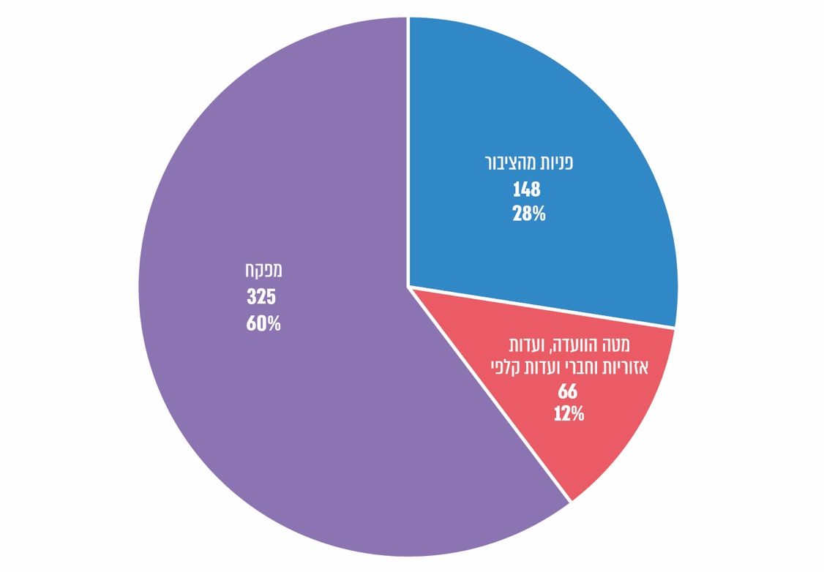
המקור: נתוני ועדת הבחירות המרכזית לכנסת.
מהתרשים עולה כי רוב הדיווחים על חשד לפגיעה בטוהר הבחירות בבחירות לכנסת ה-24 - 60%, היו דיווחים של מפקחים ו-28% מהדיווחים היו של הציבור.
- בבחירות לכנסת ה-24 ועדת הבחירות המרכזית בדקה לעומק 2,698 קלפיות. בתרשים שלהלן מוצג מקור ההחלטה לבדוק לעומק 1,611 קלפיות, שלגביהן צוין במערכת הממוחשבת מקור ההחלטה.
תרשים 10: פילוח קלפיות שנבדקו לעומק בבחירות לכנסת ה-24, לפי מקור ההחלטה לבודקן, מרץ 2021
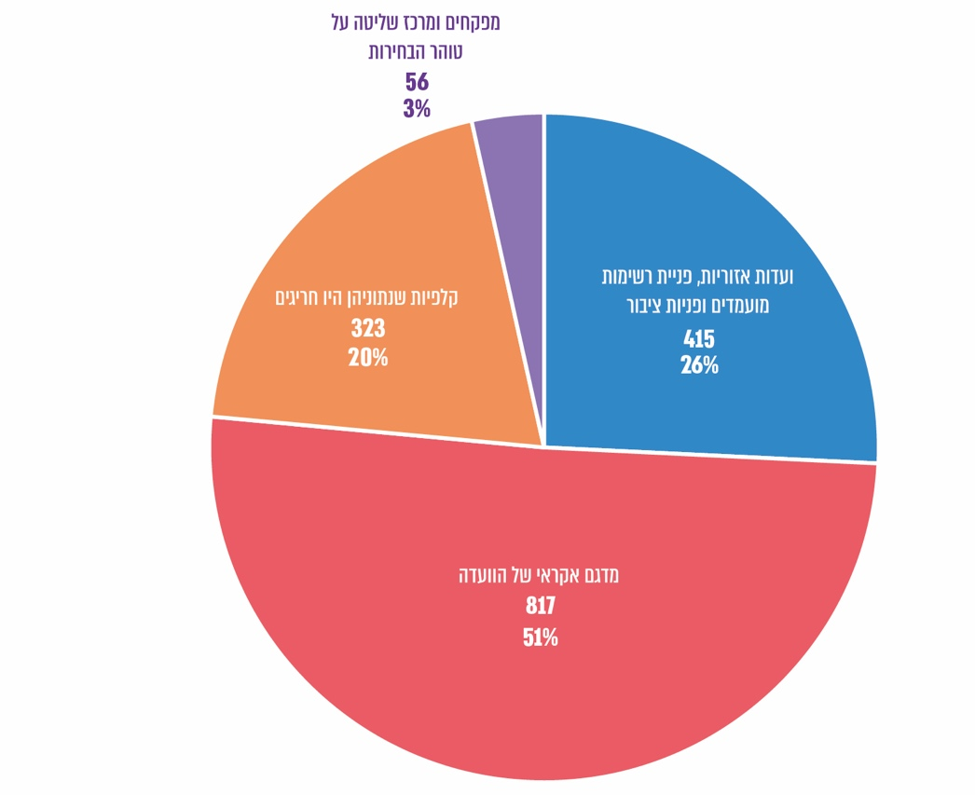
על פי נתוני ועדת הבחירות המרכזית לכנסת, בעיבוד משרד מבקר המדינה.
מהתרשים עולה כי כמחצית הקלפיות שנבדקו לעומק הן קלפיות שעלו במדגם אקראי של הוועדה, 26% מהקלפיות נבדקו לעומק בשל מידע מגורמים שונים שאינם ממערך הפיקוח, 20% מהקלפיות נבדקו לעומק משום שנתוניהן היו חריגים, ורק 3% מהקלפיות נבדקו בעקבות מידע ממפקחים (או מהמשל"ט). עוד עולה מהתרשים כי מבין 799 הקלפיות שנבדקו לעומק עקב מידע שהגיע לוועדה (כלומר, לא משום שהקלפי עלתה במדגם אקראי), רק 7% (56) קלפיות נבדקו עקב דיווח של מערך הפיקוח.
מתרשימים 9 ו-10 עולה כי דיווחי מערך הפיקוח הם 60% מכלל הדיווחים על חשד לפגיעה בטוהר הבחירות במערכת לניהול אירועים; מכלל הקלפיות שבהם נדרשה בדיקת עומק, רק מיעוט - 7% - עלה בעקבות דיווחי מערך הפיקוח (56 מ-799 קלפיות); המשמעות היא כי 17% (56) מ-325 דיווחי המפקחים הצריכו בדיקת עומק. נתון זה עשוי להעיד שמערך הפיקוח התריע מפני פגיעה חמורה בטוהר הבחירות או לחלופין עשוי להעיד שהמערך לא הניב גילוי מספק של מקרי פגיעה כאלה. כדי לגבש מסקנה מה אירע בפועל נדרשת בדיקה של אפקטיביות מערך הפיקוח.

השימוש בתוצרי הפיקוח על חשדות לפגיעה בטוהר הבחירות

מערך הפיקוח על טוהר הבחירות נועד להרתיע את המצביעים ואת העובדים בוועדות הקלפי מפני פגיעה בטוהר הבחירות, לאתר מקרים שבהם עולה חשד לפגיעה כזו, לסייע לחקירת המקרים, ובמידת הצורך, לפעול להעמדה לדין של חשודים בפגיעה.
- בלוח שלהלן מוצגים נתונים על מספר המפקחים שהועסקו בקלפיות בפועל בכל אחת ממערכות הבחירות לכנסת ה-22, לכנסת ה-23 ולכנסת ה-24. כמו כן מוצגים נתוני ועדת הבחירות המרכזית על מספר הדיווחים בנוגע לחשד לפגיעה בטוהר הבחירות בכל אחת ממערכות הבחירות.
לוח 4: מספר המפקחים בפועל ומספר הדיווחים על חשד לפגיעה בטוהר הבחירות במערכות הבחירות לכנסת ה-22, ה-23 וה-24
מערכת הבחירות | מספר המפקחים בפועל | שיעור הגידול במספר המפקחים יחסית למערכת בחירות קודמת | מספר הדיווחים על חשד לפגיעה בטוהר הבחירות | שיעור הגידול במספר הדיווחים יחסית למערכת בחירות קודמת
לכנסת ה-22 | 2,873 |  | 277
לכנסת ה-23 | 4,847 | 69% | 329 | 19%
לכנסת ה-24 | 11,633 | 140% | 539 | 64%
על פי נתוני ועדת הבחירות המרכזית לכנסת, בעיבוד משרד מבקר המדינה.
מהלוח עולה כי מספר המפקחים בבחירות לכנסת ה-24 היה גדול פי 4 מאשר בבחירות לכנסת ה-22 ופי 2.4 מאשר בבחירות לכנסת ה-23; מספר הדיווחים על חשד לפגיעה בטוהר הבחירות בבחירות לכנסת ה-24, על פי נתוני ועדת הבחירות המרכזית, היה גדול פי 1.9 מאשר בבחירות לכנסת ה-22, ופי 1.6 מאשר בבחירות לכנסת ה-23. מנתונים אלה אפשר להסיק שגידול במספר המפקחים מביא לגידול בהיקף הדיווחים או לחלופין, גידול במספר המפקחים אינו מונע גידול במספר האירועים. כדי לגבש מסקנה מה אירע בפועל נדרשת בדיקה של אפקטיביות מערך הפיקוח.
- כאמור, ועדת הבחירות המרכזית מבקרת את הליך הבחירות לכנסת ואת ספירת הקולות גם באמצעות בדיקות עומק. בדיקות העומק של ועדת הבחירות המרכזית עשויות להוביל לכמה מסקנות, כגון הסרת החשד שמדובר באירוע טוהר בחירות, הגשת תלונה במשטרה, העברת ההחלטה בעניין תיקון תוצאות ההצבעה להחלטתם של יו"ר ועדה אזורית או יו"ר ועדת הבחירות המרכזית וביצוע ההחלטה.
לאחר הבחירות לכנסת ה-24 ועדת הבחירות המרכזית בדקה לעומק כ-2,700 קלפיות ופרסמה הודעה לציבור כי בבדיקות האלה "לא נמצאו חריגות משמעותיות או ממצאים שהצביעו על פגיעה בטוהר הבחירות או ניסיונות בזיוף".
ואולם, מנתוני הוועדה עולה כי בעקבות בדיקות העומק שערכה, החליטה הוועדה להעביר 11 קלפיות לחקירת משטרה, בשל חשד להתנהלות לא תקינה של ועדת הקלפי. כמו כן היא החליטה להעביר ליועץ המשפטי לממשלה ולמשטרה פרטים על 13 קלפיות ש"נמצאו לגביהן ממצאים חריגים, שעלולים להצביע בשלב זה, לכאורה בלבד, על התנהלות לא תקינה ועל ביצועם של מעשים פליליים". 4 מ-13 הקלפיות נכללו ב-11 הקלפיות האמורות. אם כן, בסך הכול העלתה הוועדה 20 קלפיות שיש מקום לקיים חקירה משטרתית בעניינן.
הוועדה השיבה כי מדובר במספר מקרים מצומצם ביותר, כי מקרים אלה אינם יכולים להשפיע על תוצאות הבחירות במידה משמעותית, וכי אין בהם כדי לגרום פגיעה משמעותית בטוהר הבחירות לכנסת ה-24.
- המשטרה מקבלת תלונות מגורמים שונים בנוגע לחשד על עבירה על חוקי הבחירות, בחלק מהתלונות נפתחים תיקי חקירה של חשדות לפגיעה בטוהר הבחירות. בסיומה של החקירה אגף החקירות מחליט אם לסגור את תיק החקירה או להעבירו להמשך טיפול במחלקת התביעות במשטרה או בפרקליטות המדינה לשם בחינת התיק והחלטה אם להגיש כתב אישום. בתרשים שלהלן מוצגים נתוני המשטרה על מספר העבירות לכאורה בתיקי חקירות שנפתחו (חלקם נסגרו בהמשך), הנוגעות לטוהר הבחירות לכנסת ה-21, לכנסת ה-22 לכנסת ה-23 ולכנסת ה-24.
תרשים 11: מספר עבירות לכאורה שנכללו בתיקי חקירה שנפתחו, עבירות הנוגעות לטוהר הבחירות לכנסת ה-21, ה-22, ה-23 וה-24
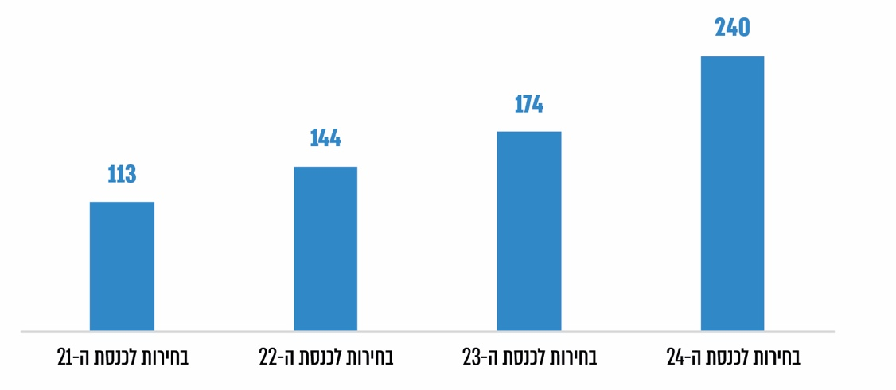
על פי נתוני חטיבת החקירות במשטרת ישראל, בעיבוד משרד מבקר המדינה.
מהתרשים עולה כי בין הבחירות לכנסת ה-21 לבחירות לכנסת ה-24 מספר העבירות לכאורה שנכללו בתיקי חקירה שנפתחו גדל פי 2.1, וכי העלייה הייתה הדרגתית: גידול של 27% בין הבחירות לכנסת ה-21 לבחירות לכנסת ה-22; גידול של 21% בין הבחירות לכנסת ה-22 לבחירות לכנסת ה-23; וגידול של 38% בין הבחירות לכנסת ה-23 לבחירות לכנסת ה-24. עוד נמצא כי בסך הכול הגישו אגף החקירות של המשטרה והפרקליטות, עד למועד סיום הביקורת, 16 כתבי אישום שעניינם העבירות המוצגות בתרשים. באותו מועד, טרם הסתיימו תהליכי החקירה וטרם נתקבלה ההחלטה אם להגיש כתבי אישום ב-34 תיקי חקירה שבהם חלק מהעבירות האמורות.
המשטרה השיבה כי מבין 34 תיקי החקירה האמורים, אחד נוגע לבחירות לכנסת ה-23 והשאר - לבחירות לכנסת ה-24.
הגידול במספר העבירות לכאורה יכול להעיד שמערך הפיקוח ההולך וגדל הצליח לחשוף עבירות לכאורה הנוגעות לטוהר הבחירות, או לחלופין שעל אף המערך הגדל, רבו מקרים שכאלה. כדי לגבש מסקנה מה אירע בפועל נדרשת בדיקה של אפקטיביות מערך הפיקוח.
- משרד מבקר המדינה בחן בכמה מקרים בדקה המשטרה את התצלומים מחדרי ועדות הקלפי בשלוש מערכות הבחירות. נמצא כי המשטרה קיבלה מהוועדה תצלומים של חדרי ועדות הקלפי כדלקמן: מ-13 קלפיות בבחירות לכנסת ה-22, מקלפי אחת בבחירות לכנסת ה-23, ומ-10 קלפיות בבחירות לכנסת ה-24.
יוצא אפוא כי ועדת הבחירות המרכזית העבירה למשטרה תצלומים לצורך חקירת חשדות לפגיעה בטוהר הבחירות לכנסת ה-24 ב-0.08% מ-13,242 הקלפיות.
מומלץ כי ועדת הבחירות המרכזית תבחן את אפקטיביות מערך הפיקוח על טוהר הבחירות, קודם שתתקבל החלטה אם להפעיל מערך דומה בבחירות הבאות, ואם להפעיל - באיזה היקף. בכלל זאת, מומלץ שהוועדה תבחן אפשרות להקצות משאבים להצבת מפקח ומזכיר שני על פי ניתוח סיכונים לפגיעה בטוהר הבחירות בוועדות הקלפי השונות, גם לצורך איזון בין השמירה החיונית על טוהר הבחירות לבין הצורך לשמור על משאבי הציבור. החשיבות לבחינת האפקטיביות גוברת על רקע ממצאי הביקורת בדבר תרומת מערך הפיקוח לגיבוש רשימת הקלפיות הנבדקות לעומק, היקף החשדות לפגיעה בטוהר הבחירות שהובילו לחקירת משטרה ולהגשת כתבי אישום ומספר המקרים המועט (10 מקרים, 0.08% אחוזים מכלל הקלפיות בבחירות לכנסת ה-24) שבהם העבירה הוועדה לחקירת המשטרה תצלומים מחדרי קלפי באותן מערכות בחירות.

סיכום
אחת מהתכליות העומדות ביסוד הוראות חוק הבחירות לכנסת וביסוד סמכותה של ועדת הבחירות המרכזית היא השמירה על טוהר הבחירות, דהיינו שמירה על הליך בחירות תקין והוגן. ועדת הבחירות המרכזית נוקטת מכלול של פעולות לצורך שמירה על טוהר הבחירות, לרבות הצבת מפקחי טוהר בחירות מצוידים במצלמות גוף בוועדות הקלפי במהלך ההצבעה ובהליך ספירת הקולות.
משרד מבקר המדינה מציין לחיוב את עצם הצלחת ועדת הבחירות המרכזית לקיים את הבחירות לכנסת ה-24 בעיצומה של מגפת הקורונה.
מערך הפיקוח על טוהר הבחירות שהוקם בבחירות לכנסת ה-22 כלל 2,873 מפקחים, והוא גדל במידה ניכרת: בבחירות לכנסת ה-23 הורחב המערך ל-4,847 מפקחים - ולמעשה כמעט הוכפל מספר המפקחים - ובבחירות לכנסת ה-24 הוא הוכפל בשנית, ל-11,633 מפקחים. כתוצאה מכך, בין הבחירות לכנסת ה-22 לכנסת ה-24, גדלה פי שלושה ההוצאה הכוללת של הוועדה לצורך הפעלת מערך הפיקוח (17 מיליון ש"ח בבחירות לכנסת ה-22, 18 מיליון ש"ח בבחירות לכנסת ה-23, 51 מיליון ש"ח בבחירות לכנסת ה-24). ואולם, ההחלטות על הרחבת מערך הפיקוח התקבלו בלי שעמדו לפני נשיאות ועדת הבחירות המרכזית מלוא הנתונים הרלוונטיים להחלטה, לרבות נתונים על עלויות ההרחבה ועל אפקטיביות המערך.
הביקורת העלתה ליקויים בעבודת המטה המינהלי של ועדת הבחירות המרכזית בהיבטים שונים של הפעלת מערך הפיקוח על טוהר הבחירות, ובהם: המטה המינהלי לא החל לקדם הסדרה של מערך הפיקוח והצבת מצלמות בוועדות הקלפי במסגרת חקיקה, כמתחייב מהחלטת יו"ר ועדת הבחירות לכנסת; בבחירות לכנסת ה-24 נעשה שימוש במצלמות בחדרי הקלפי על ידי גורמים שלא הוסמכו לכך לפני יום הבחירות.
הועלו ליקויים גם בהפעלת מערך הפיקוח: לצד ההצבה הנרחבת של מפקחים ברוב הגדול של הקלפיות, דווקא בקלפיות שבהן נדרש פיקוח ביתר שאת, שיעור ההיעדרות של מפקחים היה גבוה מהממוצע (18% ו-12%, בהתאמה); בפועל, 34% מהמפקחים לא הצליחו לעשות שימוש באפליקציה ייעודית לדיווח על חשדות לפגיעה בטוהר הבחירות; המידע החסר במערכות הממוחשבות של ועדת הבחירות המרכזית (כ-40% מהדיווחים) מונע למעשה אפשרות לדעת באיזו מידה הטיפול של הוועדה בחשדות לפגיעה בטוהר הבחירות היה ממצה ואם אומנם כל המקרים הטעונים בדיקות עומק נבדקו כנדרש.
לצורך קבלת החלטות בעתיד אם להקים מערך פיקוח על טוהר הבחירות - ואם כן, באיזה היקף - יש מקום לבדיקה מקיפה של אפקטיביות המערכים שפעלו בבחירות לכנסת ה-22, ה-23 וה-24, ובחינתה בהתחשב בעלויותיהם. אם יוחלט על הקמת מערך פיקוח, יש לוודא שסמכויותיו, לרבות צילום בחדרי הקלפי, יוסדרו בחקיקה, על בסיס עבודת מטה מקצועית.

ע"א 10596/02 נס נ' תנועת הליכוד, תנועה לאומית ליברלית (פורסם במאגר ממוחשב); ה"ש 8/22 החלטה בעניין מתווה להצבת מצלמות בקלפיות בבחירות לכנסת ה-22, מיום 12.9.19.
ע"א 10596/02 נס נ' תנועת הליכוד, תנועה לאומית ליברלית (פורסם במאגר ממוחשב).
בחוק יסוד: הכנסת ובחוק יסוד: כבוד האדם וחירותו.
לדוגמה, סעיף 56ב לחוק הבחירות לכנסת, התשכ"ט-1969.
בג"ץ 297/82 ברגר נ' שר הפנים פ"ד ל"ז(3); יצחק זמיר, הסמכות המינהלית (מהדורה ראשונה) (תשנ"ו), עמוד 733.
עמ"נ (מינהליים י-ם) 3136-05-19 עמית הלוי נ' יו"ר ועדת הבחירות המרכזית לכנסת ה-21 חנן מלצר (פורסם במאגר ממוחשב).
העמדות שהוגשו ליו"ר ועדת הבחירות המרכזית בנושא הצבת מצלמות בוועדות הקלפי וכן הקלטת הדיון שנערך ב-8.8.19, פורסמו באתר ועדת הבחירות המרכזית.
ה"ש 7/22 עדאלה המרכז המשפטי לזכויות המיעוט הערבי בישראל ואח' נ' הליכוד - תנועה לאומית ליברלית ואח' (פורסם באתר ועדת הבחירות המרכזית).
ה"ש 8/22 החלטה בעניין מתווה להצבת מצלמות בקלפיות בבחירות לכנסת ה-22, מיום 12.9.19.
ה"ש 8/23 החלטה בעניין מתווה להצבת מצלמות בקלפיות בבחירות לכנסת ה-23, מיום 17.2.20.
על פי מסמכי הוועדה, אלה מרכיבי העלות: 18.9 מיליון ש"ח לצורך תוספת כוח אדם במטה ובוועדות; 1.5 מיליון ש"ח לצורך העסקת ראשי צוותים; 11.3 מיליון ש"ח להדרכת כוח האדם; 11.9 מיליון ש"ח לרכישת המצלמות; 100,000 ש"ח לרכישת ציוד; 300,000 ש"ח להפעלת מוקד; ורזרבה בסך 200,000 ש"ח.
ה"ש 7/22 עדאלה המרכז המשפטי לזכויות המיעוט הערבי בישראל ואח' נ' הליכוד - תנועה לאומית ליברלית ואח' (פורסם באתר ועדת הבחירות המרכזית). דברי ההסבר להצעת חוק הבחירות לכנסת (תיקון מס' 73) (תיעוד חזותי או קולי בקלפיות), התשע"ט-2019.
הסקירות מובאות מתיעוד הדיון שקיים כאמור יו"ר ועדת הבחירות המרכזית לכנסת ה-22.
פלורידה, נבדה, טקסס, ג'ורג'יה, קולורדו, קנטקי, מרלינד, מישיגן, מיניסוטה, ויסקונסין, לוס אנג'לס וקליפורניה.
סעיף 73 ו-73א' לחוק הבחירות לכנסת, התשכ"ט-1969. תקנה 70 לתקנות הבחירות לכנסת, התשל"ג-1973.
סעיף 145(א) לחוק הבחירות לכנסת, התשכ"ט-1969.
ה"ש 7/22 עדאלה המרכז המשפטי לזכויות המיעוט הערבי בישראל ואח' נ' הליכוד - תנועה לאומית ליברלית ואח' (פורסם באתר ועדת הבחירות המרכזית).
סעיף 3 להוראות הבחירות לכנסת (הוראות שעה לבחירות לכנסת ה-22), התשע"ט-2019.
סעיף 73 ו-73א' לחוק הבחירות לכנסת, התשכ"ט-1969.
סעיף 12(א) לחוק הבחירות לכנסת העשרים ושלוש (הוראות מיוחדות), התש"ף-2019; סעיף 8(א) לחוק הבחירות לכנסת העשרים וארבע (הוראות מיוחדות ותיקוני חקיקה), התשפ"א-2020.
הממצאים נשענים על 283 קלפיות (מבין 285 קלפיות). ב-2 קלפיות חסרו דפים בפרוטוקול, ולפיכך לא היה אפשר לקבוע אם אומנם נכח מפקח טוהר הבחירות בקלפי.
ספירת הקולות צולמה בוודאות כאשר בפרוטוקול ועדת הקלפי צוין שבוועדת הקלפי נכחו שני מזכירים ומפקח או מזכיר אחד ומפקח או שני מזכירים וסומן בפרוטוקול שבוצעה הפעולה ש"מפקח טוהר בחירות יחל לצלם את הספירה בשלב זה"; ספירת הקולות לא צולמה כאשר לא סומנה הפעולה האמורה כמבוצעת; ספק אם צולמה ספירת הקולות כאשר נכח מזכיר אחד בלבד ולא נכח מפקח וסומן שהפעולה האמורה בוצעה, או נכחו שני מזכירים ולא סומן שהפעולה האמורה בוצעה אך יש אינדיקציה בפרוטוקול לכך שהספירה צולמה, או שלא ברור האם סומנה הפעולה האמורה בפרוטוקול.
סעיף 79א לחוק הבחירות לכנסת [נוסח משולב], התשכ"ט-1969.
תקנה 93 לתקנות הבחירות לכנסת, התשל"ג-1973.
כללי הבחירות לכנסת (עיון בחומר בחירות), התשע"ח-2018.
אם יועבר חומר למשטרה, יש להחתים את השוטר האוסף את התיעוד על טופס קבלת התקן נישא או דיסק ולתייק את הטופס לשמירה במרכז המבצעי הלוגיסטי; אם יתבקש תיעוד מצולם מהמשטרה, יועברו אליה כרטיס SD או מצלמות ללא כרטיס הזיכרון; המשטרה תחתום על טופס קבלת הכרטיס או המצלמה, ובגמר השימוש תחזיר אותם למרכז המבצעי הלוגיסטי. לפי נוסח הנוהל העדכני במערכת הבחירות לכנסת ה-22, לא נקבעו כללים בנוגע להעברת תיעוד מצולם למשטרה.
סעיף 134 לחוק הבחירות לכנסת, התשכ"ט-1969.
הנתונים מעודכנים נכון ליום 21.7.21. הנתונים אינם כוללים עלויות בגין העסקת מזכירים ששימשו מזכירים שניים בקלפי.
במסגרת שידורי החדשות ברדיו ובטלוויזיה - ביום הארבעה-עשר, ביום השביעי, בכל אחד משני הימים שלפני יום הבחירות לכנסת וביום הבחירות.
במסגרת שידורי הרדיו והטלוויזיה זמני השידור נקבעים בהחלטת יו"ר ועדת הבחירות, ומשך השידורים לא יעלה על שעה אחת ברדיו ושעה אחת בטלוויזיה.
פעולות אלו כללו הפקת סרטונים לעידוד הצבעה, רכישת זמני שידור ברדיו, בטלוויזיה ובמרשתת (אינטרנט), שילוט ועוד.
חלק מהוועדות האזוריות הטילו תפקיד זה על בעל תפקיד קיים, כמטלה נוספת, וחלק מהוועדות האזוריות גייסו עובד שעתי ברמת מרכז לטיפול במפקחים באזורם.
מספר מתוכנן של מפקחי טוהר בחירות לפי החלטות ועדת הבחירות המרכזית ונשיאות הוועדה.
מספר המפקחים בפועל כולל את מספר המפקחים בוועדות הקלפי ומספר המפקחים במבצע ספירת המעטפות הכפולות ועתודה, והוא אינו כולל את ראשי הצוותים.
למעט בבתי חולים, בבתי סוהר, בנציגויות ישראל בחו"ל ובצה"ל.
הממצאים נשענים על 283 קלפיות. ב-2 קלפיות חסרו דפים בפרוטוקול, ולפיכך לא היה אפשר לקבוע אם אומנם נכח מפקח טוהר הבחירות בקלפי.
ספירת הקולות צולמה בוודאות כאשר בפרוטוקול ועדת הקלפי צוין שבוועדת הקלפי נכחו שני מזכירים ומפקח או מזכיר אחד ומפקח או שני מזכירים וסומן בפרוטוקול שבוצעה הפעולה ש"מפקח טוהר בחירות יחל לצלם את הספירה בשלב זה"; ספירת הקולות לא צולמה כאשר לא סומנה הפעולה האמורה כמבוצעת; ספק אם צולמה ספירת הקולות כאשר נכח מזכיר אחד בלבד ולא נכח מפקח וסומן שהפעולה האמורה בוצעה או כאשר נכחו שני מזכירים ולא סומן שהפעולה האמורה בוצעה אך יש אינדיקציה בפרוטוקול לכך שהספירה צולמה או כאשר לא היה ברור אם אומנם סומנה הפעולה האמורה בפרוטוקול.
עומר דקל, מכרזים, כרך ראשון (2004), עמ' 40.
תקנה 3(2) לתקנות חובת המכרזים - התקשרות הנדרשת בדחיפות למניעת נזק של ממש, אשר יש להתחיל בביצועה בתוך שני ימי עבודה או פחות, בהיקף ולתקופה המזעריים הנדרשים בנסיבות כאמור, אם ועדת הפטור המשרדית אישרה זאת.
תקנה 1ב(א) לתקנות חובת המכרזים. כמו כן תקנה 1ב(ד) קובעת כי "החלטה של גוף ציבורי לבצע התקשרות שלא בדרך של מכרז, תתקבל לפי תקנות אלה לאחר בחינת האפשרות לערוך את ההתקשרות בדרך של מכרז, וככל שהדבר מוצדק וסביר בנסיבות העניין".
תקנה 3(7) לתקנות חובת המכרזים: התקשרות עם תאגיד שהוקם בחוק או לפיו במסגרת תפקידי התאגיד על פי החוק שהקימו, ובלבד שהתקשרות ששוויה עולה על 2.5 מיליון ש"ח תהא באישור החשב הכללי.
תקנה 1ג(א) ותקנה 1ג(ב) לתקנות חובת מכרזים.
סעיף 2.3.6 להוראות תכ"ם 7.6.2.1 - התקשרויות ורכישות, דיווחים ופרסומים.
מבקר המדינה, דוח שנתי 72א' - חלק ראשון (2021), "התקציב וההוצאות של ועדת הבחירות המרכזית לכנסת", עמ' 51 - 58.
סעיפים 119, 122, 123 ו-124 לחוק הבחירות לכנסת [נוסח משולב], תשכ"ט-1969.
הנחיות היועץ המשפטי לממשלה בנושא טוהר בחירות מס' 1.1910 מינואר 2020; החלטה מס' 9/22 של יו"ר ועדת הבחירות המרכזית לכנסת ה-22 מיום 24.9.19.
במידת הצורך המפקח גם נדרש להזעיק שוטר.
מערכת ניהול אירועים היא תוכנת CRM.
בבחירות לכנסת ה-22 קיבלה הוועדה מידע על אירועים חריגים שהתרחשו בוועדת הקלפי גם בטופס שנדרשו למלא המפקח ומזכיר ועדת הקלפי בקלפיות שבהן ביקר המפקח.
הוועדה פעלה באמצעות שתי מערכות ממוחשבות נוספות: האחת - מערכת לניהול בדיקות עומק בקלפיות, והשנייה - מערכת לטיפול בפניות הציבור (בבקום).
בנוגע ל-14 מ-206 הדיווחים (7%) נרשם כי הם מיועדים לבדיקת עומק.
נספרו כל הקלפיות שבמערכת הממוחשבת של הוועדה נרשם שמקור המידע עליהן הוא בצוות מפקחי בחירות או המשל"ט.
קלפיות שנתוניהן היו חריגים הן קלפיות שבהן מצאה הוועדה כי ייתכן שהתוצאות שנתקבלו בהן עלולות להעיד על טעות או על תקלה שאירעה בהן.
הנתונים על מספר המפקחים אינם כוללים ראשי צוותים במערך הפיקוח על טוהר הבחירות.
לדוגמה, במקרים שבהם העבריין לא נודע ובמקרים שבהם נסיבות העניין אינן מתאימות לחקירת משטרה.
למשל, עבירות לפי סעיפים 119 ו-124 לחוק הבחירות (עבירה של הפרעת הבחירות או הצבעה שלא כחוק).
חלק מהחשדות הם בתיקי חקירה שנסגרו.
על פי שנתון סטטיסטי של המשטרה לשנת 2019, שיעור התיקים עם כתב אישום (ללא הסדר מותנה) מכלל התיקים היה 15.1% בשנת 2019, 14.6% בשנת 2018 ו-13.9% בשנת 2017. בתיק ייתכנו כאמור כמה עבירות. היחס בין 16 כתבי אישום לבין 671 עבירות לכאורה בתיקי חקירה שנפתחו בעקבות ארבע מערכות בחירות (כמוצג בתרשים 10), ובהינתן שכל תיק עשוי לכלול כמה עבירות, אינו יוצא דופן אפוא מתמונת המצב של המשטרה על כלל תיקי החקירה.

